# 高级课程

## 1面向对象

面向对象的程序设计是强调以现实世界中的物体来作为中心，思考和认识问题，并按照这些事物的本质特征把他们抽象为类，采用数据抽象和数据隐藏，类之间的相互交互，共同构成大型的面向对象基础。

## 2.函数式编程

函数程序设计，又称为泛函编程，将电脑运算视为数学上的函数计算，并且避免使用程序状态以及易变对象，函数编程语言最重要的是lambda演算，而且lambda演算的函数可以接受函数当做输入和输出。函数式编程关心的是数据的映射，命令式编程关心的是步骤。

这个网上关于函数式编程的资料很少，即使有一些资料，大多都是炒概念，到底怎么用，用到哪些场景，都没有介绍。所以这个我们还是要在学这个阶段的时候重点学习的。

## 3.并发编程

并发编程可以理解为逻辑控制流在时间上的重叠，简单的说就是让机器能够同时处理多个事情，充分利用机器的能力。特别是现在多核机器的普遍，并发并行越来越重要。Python常用的并发编程模式包括进程、线程、协程。

# 1. 面向对象

【编程范式】很多很多的程序员总结出来的编程的规范，不同的编程范式，有不同的作用。最常见的面向过程和面向对象。其实还有函数式编程。

## 1 .面向过程

面向过程的程序设计的核心是“过程”，是流水线式的思维，过程也就是解决问题的步骤，这种设计就好像是精心设计好的一条流水线，考虑周全什么时候处理什么东西。

优点：降低了程序的复杂度

缺点：一套流水线或者流程就是用来解决一个问题，生产汽水的流水线，无法生产汽车，即使能，也需要改动很大，涉及到组件的修改，牵一发动全身。

应用场景：一旦完成基本很少改的场景，比如linux内核，git，AapacheHttpServer等等。

面向过程，就是要关注我要“干什么”。

### 面向过程例子：

分步骤，然后以过程为中心，以调用函数的步骤先后来运行

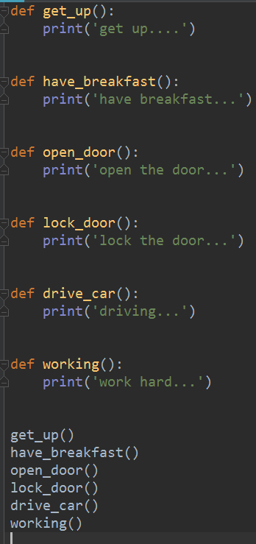 运行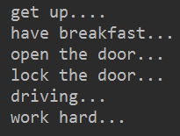

## 2.面向对象

面向对象的程序设计核心是对象，一般在支持面向对象的程序设计语言中，一切接对象，上帝思维。

优点：解决了程序的扩展性，对于某一个对象单独修改，可以直接影响整体，也可以避免影响整体。

缺点：可控性差，无法向面向过程的程序设计，流水线的设计可以很准确的预测问题的处理流程和结果，面向对象的程序一旦开始有对象的交互了，那么有时候结果无法预测。

应用场景：需求经常变化的软件，比如用户层，互联网应用，企业内部软件，游戏等都是采用面向对象的程序设计思维。

面向对象，不是要关注我“干什么”，而是要关注“谁”在干什么，把这个“谁”先提炼出来。

### 面向对象例子：

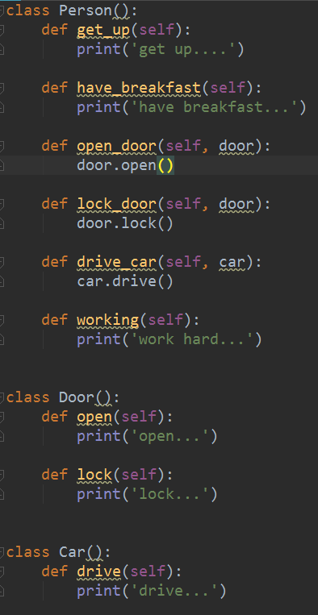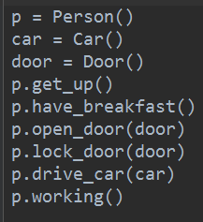

Java只支持面向对象，

Python是支持面向过程，也支持面向对象。

## 3.面向对象的发展历程

### 1.雏形

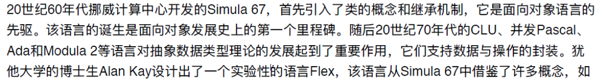

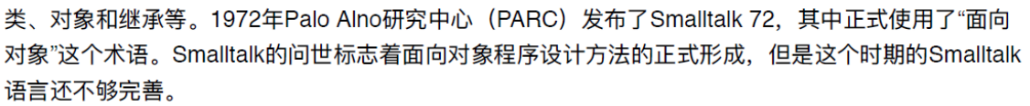

### 2.完善

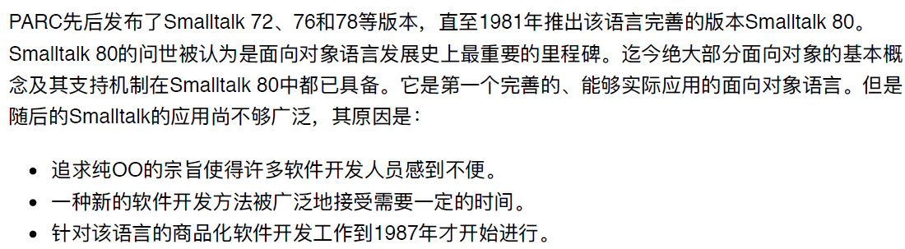

纯粹追求OO，比如java，哪怕打印一句话helloworld，我也要定义一个类。

### 3.繁荣

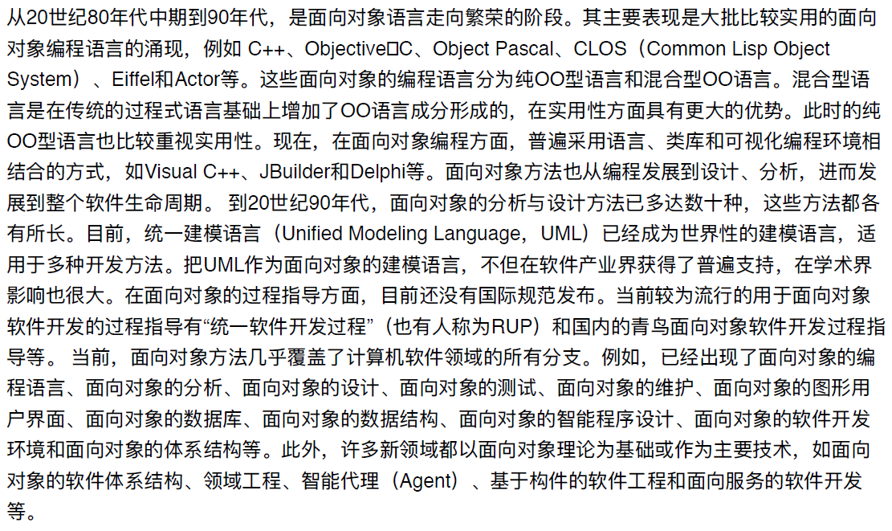

## 4面向对象相关概念

### 0. OO面向对象(object-oriented):

基于对象概念,以对象为中心,以类和继承为构造机制,来认识,理解,刻画客观世界和设计,构建相应的软件系统的一门方法;

本意----模拟人类的思维方式,使开发,维护,修改更加容易

### 1.OOA面向对象分析法

如何根据我的业务去写我的程序？要用到OOA

OOA强调的是在系统调查资料的基础上，针对OO方法所需要的素材进行的归类分析和整理，按照面向对象的思想来分析问题。而不是对管理业务现状和方法的分析, OOA与结构化分析有较大的区别。

其实就是进一步对oo进行细化,初步得出该oo的属性与方法

#### OOA模型包含5个层次和5个活动(了解)：

5个层次（主题层、对象类层、结构层、属性层和服务层）

5个活动（标识对象类、标识结构、定义主题、定义属性和定义服务）组成。

在这种方法中定义了两种对象类之间的结构，一种称为分类结构，一种称为组装结构。

分类结构就是所谓的一般与特殊的关系。组装结构则反映了对象之间的整体与部分的关系。

OOA在定义属性的同时，要识别实例连接。实例连接是一个实例与另一个实例的映射关系。在定义服务的同时要识别消息连接。当一个对象需要向另一对象发送消息时，它们之间就存在消息连接。

　　OOA 中的5个层次和5个活动继续贯穿在OOD（画向对象的设计）过程中。

#### 主要原则

#### （1）抽象：

编程是什么？编程就是算法和数据结构，而抽象就是把业务整理成合理和算法和数据结构。

**抽象：从许多事物中舍弃个别的、非本质的特征，抽取共同的、本质性的特征，就叫作抽象。**抽象是形成概念的必须手段。

抽象原则有两方面的意义：第一，尽管问题域中的事物是很复杂的，但是分析员并不需要了解和描述它们的一切，只需要分析研究其中与系统目标有关的事物及其本质性特征。第二，通过舍弃个体事物在细节上的差异，抽取其共同特征而得到一批事物的抽象概念。

抽象是面向对象方法中使用最为广泛的原则。抽象原则包括过程抽象和数据抽象两个方面。

**过程抽象**是指，任何一个完成确定功能的操作序列，其使用者都可以把它看作一个单一的实体，尽管实际上它可能是由一系列更低级的操作完成的。比如父类创建一个共同一个方法

**数据抽象**是根据施加于数据之上的操作来定义数据类型，并限定数据的值只能由这些操作来修改和观察。数据抽象是OOA的核心原则。它强调把数据（属性）和操作（服务）结合为一个不可分的系统单位（即对象），对象的外部只需要知道它做什么，而不必知道它如何做。比如父类中有公共的属性

业务本身只能告诉你我要做什么，然后我们要在实际的分析中，去提取出有哪些类。根据实际的业务去抽取出哪些类。具有什么属性，什么方法，谁要用？当然设计的角度不同，设计出来的类就是不同的。卖茶的和买茶的肯定设计的不一样。

比如我要管理咖啡厅，我只能告诉你我这个咖啡厅有什么产品，提供哪些服务。

那我们要自己去考虑，我们的咖啡厅要有哪些类，怎么设计。

演示：

注意，事实上，在做OOA和OOD的时候，我们是没有代码的啊。代码是OOA和OOD之后了

比如我来设计一个饮品店。那我现在是作为老板，我可以买红茶、花茶、铁观音，尽管有这么多的茶，但是我们先不管这个茶多么复杂，我们先关心我们该关心的，作为卖茶要告诉顾客的就是名字和价钱。

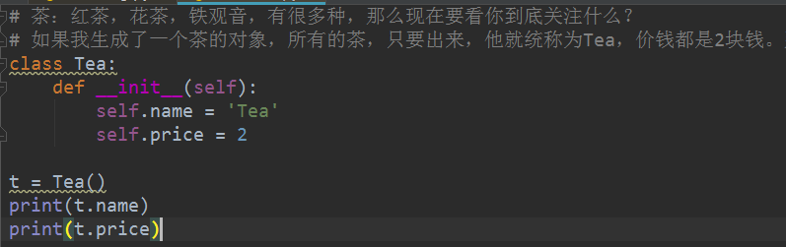

甚至这个里面name你可以考虑给它定义为类属性，当然，如果你的任何一款茶都必须有名字的话。

至于每种茶可能还不同比如红茶，跟别的茶还有个特殊属性“等级”，那也先不管，可以下面再自己处理。但是定义类的时候，不考虑。

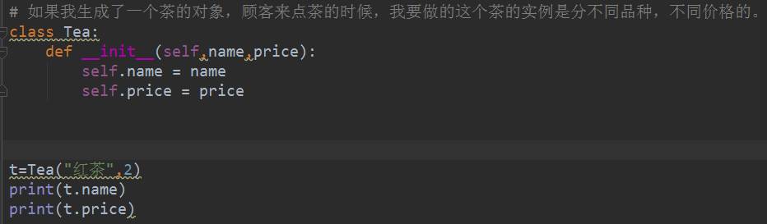

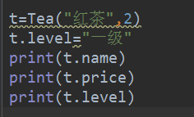

第一，尽管问题域中的事物是很复杂的，但是分析员并不需要了解和描述它们的一切，只需要分析研究其中与系统目标有关的事物及其本质性特征。第二，通过舍弃个体事物在细节上的差异，抽取其共同特征而得到一批事物的抽象概念。

#### （2）封装

就是把对象的属性和服务结合为一个不可分的系统单位，并尽可能隐蔽对象的内部细节。

封装就是隐藏具体实现的细节，只提供给外界调用的接口，这样的好处是什么呢？底层细节改变的时候，不会对外界造成影响，只要提供给外界接口不变即可。

刚才的例子里，比如茶里面有name，那么这个name就是茶这个对象的属性。但是这个属性一般来说我们都做到是私有的，不让外界去修改。

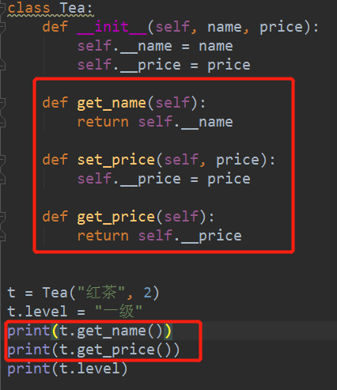

我现在获得茶的名字就是get_name，那么比如这个茶制作过程升级了，更好喝了，更清新了，修改了自己的内部属性name这个名字为supername了，那么我们买茶的时候，想获得茶的名字是不是仍然还想保持跟原来一样的？希望调用get_name，但如果反过来如果我买升级茶的时候，要求我访问茶的名字必须是supername那就麻烦了。

#### （3）继承：

特殊类的对象拥有的其一般类的全部属性与服务，称作特殊类对一般类的继承。

在OOA中运用继承原则，就是在每个由一般类和特殊类形成的一般与特殊结构中，把一般类的对象实例和所有特殊类的对象实例都共同具有的属性和服务，一次性地在一般类中进行显式的定义。在特殊类中不再重复地定义一般类中已定义的东西，但是在语义上，特殊类却自动地、隐含地拥有它的一般类（以及所有更上层的一般类）中定义的全部属性和服务。继承原则的好处是：使系统模型比较简练也比较清晰。

继承实现的是一种一般与特殊的关系。如果两个类型之间存在一种一般与特殊的关系。

演示：

那按照继承的思路比如，我这有加糖的茶，那我就可以继承原来的Tea

那么比如我也有咖啡的类，我能继承这个咖啡吗？那就不合适了吧。

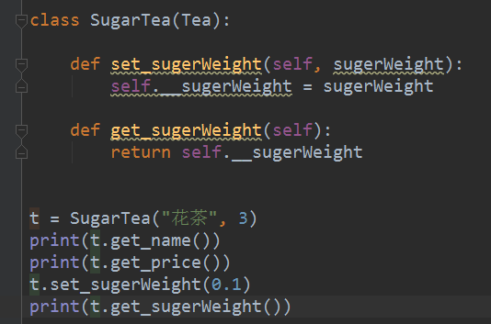

下面的分类、聚合、关联 都是类和类之间的一个关系，从整个系统来看，我们可能定义无数个类，那么单独的这些类是没有意义的，我们肯定要把类和类之间用关系连接起来，至于到底是什么关系 ，我们具体问题具体分析。

#### （4）分类：

分类原则实际上是抽象原则运用于对象描述时的一种表现形式。就是把具有相同属性和服务的对象划分为一类，用类作为这些对象的抽象描述。

还比如我们的饮品店，比如我们有50种饮料，而我每一种饮料都储藏的位置或是冷柜或是热饮库，也就是每一种饮料肯定属于冷的或者热的之中的一种，然后我们存放的位置不同，针对冷饮有冷饮的定期处理，热饮有热饮的定期处理，好了，那这种需求，如果我们设计类的时候，不考虑分类，直接定义50种饮料，那我们需要往50个饮料里面一一的加属性或者方法了，如果我们考虑分类，好，那么我们就再创建两个类，一类是冷饮，一类是热饮，里面可能有冷饮存储方法和热饮存储方法。让其他的类都继承这两个类之一即可。

#### （5）聚合：

又称组装，其原则是：把一个复杂的事物看成若干比较简单的事物的组装体，从而简化对复杂事物的描述。当对象A被加入到对象B中，成为对象B的组成部分时，对象B和对象A之间为聚合关系。聚合是较强的关联关系，强调的是整体与部分之间的关系。

好了，还是饮品店，我现在有一种饮料叫奶茶。但是我的店里本身也有各种奶，也有各种茶，至于用什么样的奶和什么样的茶，可以自己匹配

那这时候，如果我重新定义 红茶奶茶类、花茶奶茶类，这显然不合适。多了很多代码不说， 维护、扩展也都有问题。那怎么办？好，我用定义好的奶，和定义好的茶，来组成奶茶，这里面，奶和茶跟奶茶的关系，都是聚合关系。注意是较强的关联关系，也就是要做奶茶，没有奶，做不了，没有茶也做不了。也就是做奶茶之前，奶和茶的实例必须都已经有了。而且，这时候，如果删除了奶茶，奶和茶，也会被删除。

1. 定义奶茶，输出

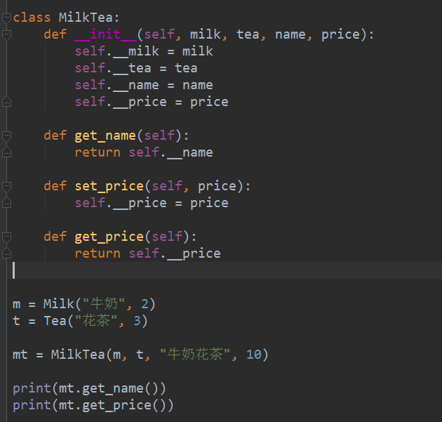

2.删除奶茶：在奶和茶里面重写del方法

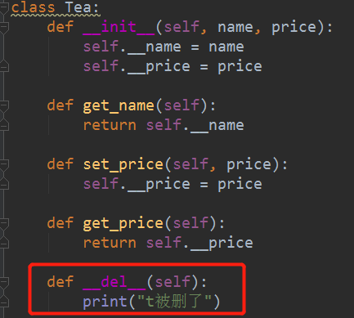 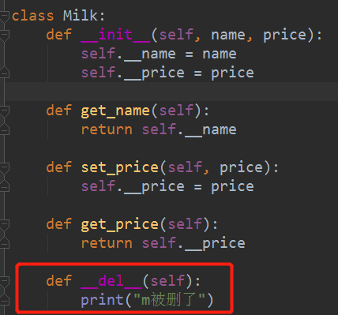

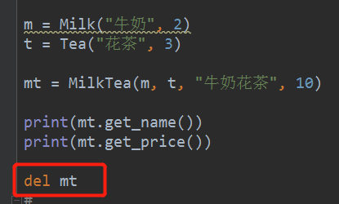 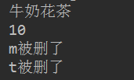

#### （6）关联：

是人类思考问题时经常运用的思想方法：通过一个事物联想到另外的事物。能使人发生联想的原因是事物之间确实存在着某些联系。

还是类和类之间的关系，通过什么样的关系，关联起来，使用多继承？还是生成另外的类的实例，然后调用它的函数，这都是关联。包括上面的聚合，也是关联关系中的一种。球队和球员的关系？先有球队，先有球员？有球队没球员行不行？还是球队就必须有球员？光头强和电锯之间的关系，光头强和他的名字的关系？

#### （7）消息通信：

这一原则要求对象之间只能通过消息进行通信，而不允许在对象之外直接地存取对象内部的属性。通过消息进行通信是由于封装原则而引起的。在OOA中要求用消息连接表示出对象之间的动态联系。

一个系统中的类发生变化了，要通知另外的系统。这个我们之后在讲设计模式的时候再仔细讲。

#### （8）粒度控制：

一般来讲，人在面对一个复杂的问题域时，不可能在同一时刻既能纵观全局，又能洞察秋毫。因此需要控制自己的视野：考虑全局时，注意其大的组成部分，暂时不详察每一部分的具体的细节；考虑某部分的细节时则暂时撇开其余的部分。这就是粒度控制原则。这个我们之后在讲设计模式的时候再仔细讲。

#### （9）行为分析：

现实世界中事物的行为是复杂的。由大量的事物所构成的问题域中各种行为往往相互依赖、相互交织。

这个我们之后在讲设计模式的时候再仔细讲。

#### 基本步骤

在用OOA具体地分析一个事物时，大致上遵循如下五个基本步骤：

第一步，确定对象和类。这里所说的对象是对数据及其处理方式的抽象，它反映了系统保存和处理现实世界中某些事物的信息的能力。类是多个对象的共同属性和方法集合的描述，它包括如何在一个类中建立一个新对象的描述。

第二步，确定结构（structure）。结构是指问题域的复杂性和连接关系。类成员结构反映了泛化-特化关系，整体-部分结构反映整体和局部之间的关系。

第三步，确定主题（subject）。主题是指事物的总体概貌和总体分析模型。

第四步，确定属性（attribute）。属性就是[数据元素](https://baike.baidu.com/item/%E6%95%B0%E6%8D%AE%E5%85%83%E7%B4%A0)，可用来描述对象或分类结构的实例，可在图中给出，并在对象的存储中指定。

第五步，确定方法（method）。方法是在收到消息后必须进行的一些处理方法：方法要在图中定义，并在对象的存储中指定。对于每个对象和结构来说，那些用来增加、修改、删除和选择一个方法本身都是隐含的（虽然它们是要在对象的存储中定义的，但并不在图上给出），而有些则是显示的。

这就是一个规范。顺序可能跟实际不一样，但是我们要考虑自己的实际情况。大概符合。

根据需求不同，关注点不同，我们来设计我们的对象，尽可能做到以后需求修改的时候，我能做到最小的修改，最大的扩展。

类都准备在那儿，但是我们怎么把这些有效的类放在一起，采用什么模式关联到一起。

### 2.OOD面向对象设计

面向对象设计方法是OO方法中一个中间过度的环节，主要作用是对OOA分析的结构做进一步的规范化管理，以便能对OOP（面向对象编程）直接接受。

面相对象设计OOD设计目标就是希望软件系统能做到以下几点：

可扩展：新特性能够很容易的添加到现有系统中，不会影响原本的东西

可修改：当修改某一部分的代码时，不会影响到其它不相关的部分

可替代：将系统中某部分的代码用其它有相同接口的类替换时，不会影响到现有系统

这几个可以用来检测我们的软件系统是不是设计得合理，而如何设计出易于维护和扩展的软件系统是有设计原则可以遵循指导的，Robert C. Martin提出了面相对象设计的五个基本原则（SOLID）:

* S－单一职责原则
* O－开放关闭原则
* L－里氏替换原则
* I－接口隔离原则
* D－依赖倒置原则

#### 1.S－单一职责原则

简单来说一个类只做好一件事就行，不去管跟自己不相干的，狗拿耗子多管闲事，其核心就是解耦以及高内聚。这个原则看着很简单，我们在写代码的时候即便不知道这个原则也会往这个方向靠拢，写出功能相对单一的类，不过这个原则很容易违背，因为可能由于某种原因，原来功能单一的类需要被细化成颗粒更小的职责1跟职责2，所以在每次迭代过程中可能需要重新梳理重构之前编写的代码，将不同的职责封装到不同的类或者模块中。

#### 2.O－开放关闭原则

开闭原则的定义是说一个软件实体如类，模块和函数应该对扩展开放，而对修改关闭，具体来说就是你应该通过扩展来实现变化，而不是通过修改原有的代码来实现变化，该原则是面相对象设计最基本的原则。  
  实现开闭原则的指导思想就是：

* 抽象出相对稳定的接口，这部分应该不改动或者很少改动
* 封装变化

不过在软件开发过程中，要一开始就完全按照开闭原则来可能比较困难，更多的情况是在不断的迭代重构过程中去改进，在可预见的变化范围内去做设计。

#### 3.L－里氏替换原则

所有引用基类的地方必须能透明地使用其子类的对象。简单来说，所有使用基类代码的地方，如果换成子类对象的时候还能够正常运行，则满足这个原则，否则就是继承关系有问题，应该废除两者的继承关系，这个原则可以用来判断我们的对象继承关系是否合理。

  通常在设计的时候，我们都会优先采用组合而不是继承，因为继承虽然减少了代码，提高了代码的重用性，但是父类跟子类会有很强的耦合性，破坏了封装。

里氏代换原则是对“开-闭”原则的补充。实现“开闭”原则的关键步骤就是抽象化。而基类与子类的继承关系就是抽象化的具体实现，所以里氏代换原则是对实现抽象化的具体步骤的规范。里氏替换原则中，子类对父类的方法尽量不要重写和重载。因为父类代表了定义好的结构，通过这个规范的接口与外界交互，子类不应该随便破坏它。

#### 4.I－接口隔离原则

这一点python不是明显，因为python是多继承，不是接口，java中要求接口中的方法必须实现。

不能强迫用户去依赖那些他们不使用的接口。简单来说就是客户端需要什么接口，就提供给它什么样的接口，其它多余的接口就不要提供，不要让接口变得臃肿，否则当对象一个没有使用的方法被改变了，这个对象也将会受到影响。接口的设计应该遵循最小接口原则，其实这也是高内聚的一种表现，换句话说，使用多个功能单一、高内聚的接口总比使用一个庞大的接口要好。

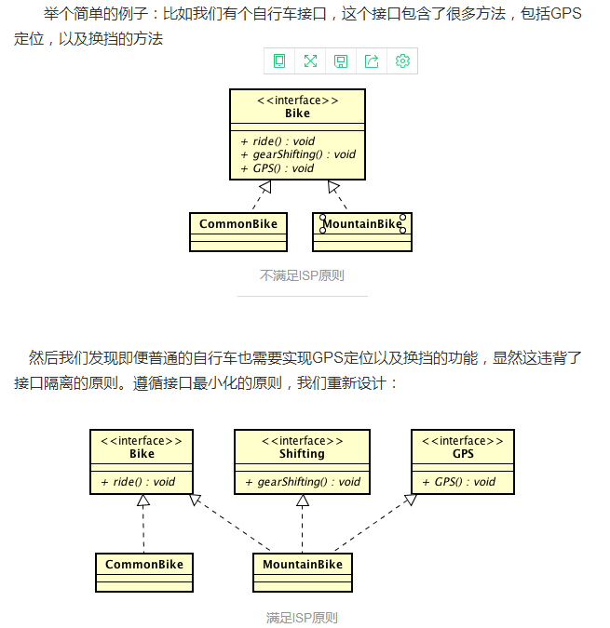

#### 5.D－依赖倒置原则

高层模块不应该依赖低层模块，两者都应该依赖其抽象；抽象不应该依赖细节；细节应该依赖抽象。其实这就是我们经常说的“针对接口编程”，这里的接口就是抽象，我们应该依赖接口，而不是依赖具体的实现来编程。

[面向过程](https://baike.so.com/doc/6126416-6339575.html)的开发，上层调用下层，上层依赖于下层，当下层剧烈变动时上层也要跟着变动，这就会导致模块的复用性降低而且大大提高了开发的成本。

[面向对象](https://baike.so.com/doc/6146835-6360018.html)的开发很好的解决了这个问题，一般情况下抽象的变化概率很小，让[用户程序](https://baike.so.com/doc/1594720-1685761.html)依赖于抽象，实现的细节也依赖于抽象。即使实现细节不断变动，只要抽象不变，客户程序就不需要变化。这大大降低了客户程序与实现细节的[耦合度](https://baike.so.com/doc/1051405-1112171.html)。

### 3.OOP面向对象的编程

使用OOA和OOD之后，实际写代码。

## 5.设计模式

设计模式是一套被反复使用的、多数人知晓的、经过分类编目的、代码设计经验的总结。使用设计模式是为了重用代码、让代码更容易被他人理解、保证代码可靠性。 毫无疑问，设计模式于己于他人于系统都是多赢的，设计模式使代码编制真正工程化，设计模式是软件工程的基石，如同大厦的一块块砖石一样。项目中合理地运用设计模式可以完美地解决很多问题，每种模式在现实中都有相应的原理来与之对应，每种模式都描述了一个在我们周围不断重复发生的问题，以及该问题的核心解决方案，这也是设计模式能被广泛应用的原因。GOP四位博士1995年合作写的一种代码设计中的复用方式。

设计模式分为三种类型，共23种。

创建型模式：工厂模式、建造者模式、抽象工厂模式、单例模式、原型模式。

结构型模式：适配器模式、桥接模式、装饰模式、组合模式、外观模式、享元模式、代理模式。

行为型模式：模版方法模式、命令模式、迭代器模式、观察者模式、中介者模式、备忘录模式、解释器模式（Interpreter模式）、状态模式、策略模式、职责链模式(责任链模式)、访问者模式。

### 1.创建型模式

创建者模式对类的实例化进行了抽象，能够把软件模块中的对象的创建和对象的使用分离，是的软件的结构更加清晰，外界对于这些对象只需要知道他们共同的接口，而不清楚其具体实现的细节，使得整个系统的设计更加符合单一职责原则。这些设计模式提供了一种在创建对象的同时隐藏创建逻辑的方式，而不是使用 new 运算符直接实例化对象。这使得程序在判断针对某个给定实例需要创建哪些对象时更加灵活。

前面讲过，社会化的分工越来越细，自然在软件设计方面也是如此，因此对象的创建和对象的使用分开也就成为了必然趋势。因为对象的创建会消耗掉系统的很多资源，所以单独对对象的创建进行研究，从而能够高效地创建对象就是创建型模式要探讨的问题。

创建型模式主要包含：工厂模式、抽象工厂模式、单例模式、原型模式、建造者模式。

#### 1.工厂模式

##### 0.背景

在面向对象编程中, 最通常的方法是一个new操作符产生一个对象实例,new操作符就是用来构造对象实例的。但是在一些情况下, new操作符直接生成对象会带来一些问题。举例来说, 许多类型对象的创造需要一系列的步骤: 你可能需要计算或取得对象的初始设置; 选择生成哪个子对象实例; 或在生成你需要的对象之前必须先生成一些辅助功能的对象。 在这些情况,新对象的建立就是一个 “过程”，不仅是一个操作，像一部大机器中的一个齿轮传动。

你如何能轻松方便地构造对象实例，而不必关心构造对象实例的细节和复杂过程呢？工厂模式可以解决。

想这么一个问题，我现在想创建一个形状比如圆形，好了，我可以定义一个class circle 里面有一个画圆的方法。

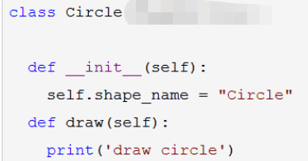

现在使用者改了，需要一个矩形，那么你又加入矩形。

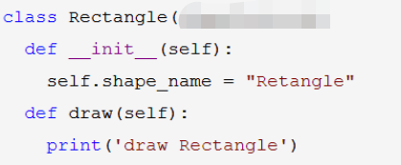

好了第三天，客户又提出来了，我想用三角形，可是这回用啊，我用的位置跟上次矩形一样，所以客户很霸道，又不希望改客户端代码，也就是不希望通过 t=新的三角形类() 这样实例化出一个对象，因为他说已经很多人都用了Rectangle了，就不想改了。。。怎么办？

恩，现在的问题是，客户可能创建三角形，可能是正方形，可能是矩形，不一定，但是我客户端这个创建的时候，大家希望统一都是通过一个类。

工厂模式就是用来解决这种无理的要求的。

在工厂模式中，我们在创建对象时不会对客户端暴露创建逻辑，并且是通过使用一个共同的接口来指向新创建的对象。

**意图：**

定义一个用于创建对象的接口，让子类决定实例化哪一个类。Factory Method 使**一**个类的实例化延迟到其子类。

**适用性：**

当一个类不知道它所必须创建的对象的类的时候。

当一个类希望由它的子类来指定它所创建的对象的时候。

当类将创建对象的职责委托给多个子类中的某一个。

##### 1.简单工厂

定义一个创建对象的接口，让其子类自己决定实例化哪一个工厂类，工厂模式使其创建过程延迟到子类进行。

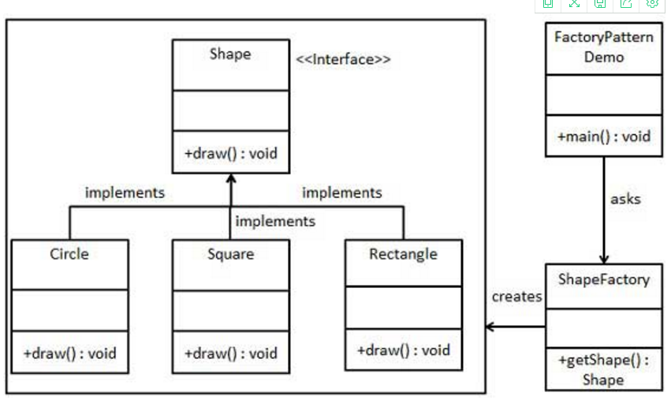

演示：

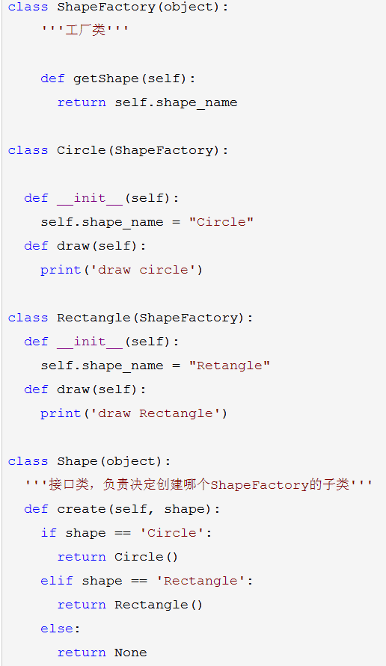

这里面的if判断可以写成字典类型

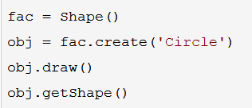

优点：客户端不需要修改代码。  
缺点： 当需要增加新的运算类的时候，不仅需新加运算类，还要修改工厂类，违反了开闭原则

##### 2.工厂方法模式

背景：

好了，简单工厂已经很好了，但是客户的需求是无止境的。

他们现在要再加一个形状。那我们看下我们要加什么东西？

我们要写一个某形状的class，然后要改动Shape这个类。这违反了我们说的开闭原则。

这种情况的话，我们的工厂还得继续改进一下

我们让工厂还有各自的子工厂，也就是刚刚是用一个工厂创建，现在有单独的圆形工厂、矩形工厂创建。这些工厂继承之前的工厂。

工厂方法模式是简单工厂模式的衍生，解决了许多简单工厂模式的问题。首先完全实现‘开－闭 原则’，实现了可扩展。其次更复杂的层次结构，可以应用于产品结果复杂的场合。

工厂方法模式的对简单工厂模式进行了抽象。有一个抽象的Factory类（可以是抽象类和接口），这个类将不在负责具体的产品生产，而是只制定一些规范，具体的生产工作由其子类去完成。在这个模式中，工厂类和产品类往往可以依次对应。即一个抽象工厂对应一个抽象产品，一个具体工厂对应一个具体产品，这个具体的工厂就负责生产对应的产品。

工厂方法模式(Factory Method pattern)是最典型的模板方法模式(Templete Method pattern)应用。

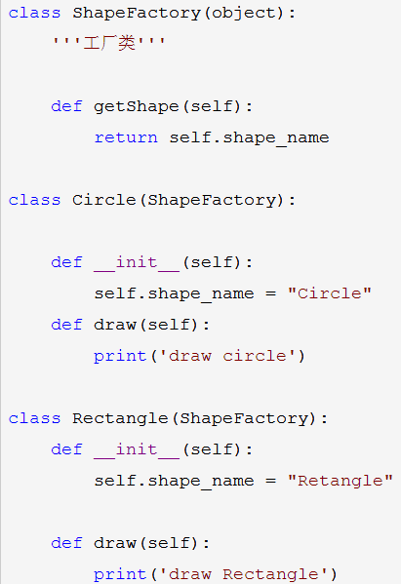

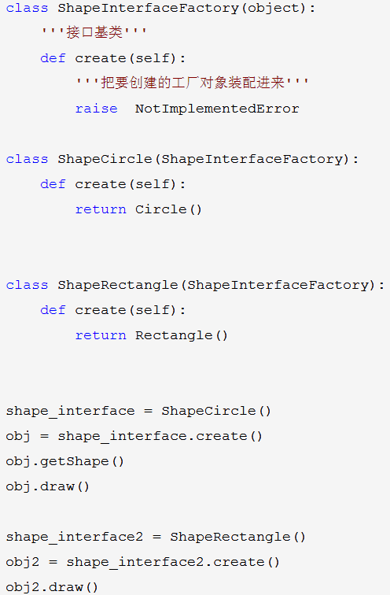

工厂方法模式和简单工厂有区别，简单工厂模式只有一个工厂，工厂方法模式对每一个产品都有相应的工厂。

好处：增加一个运算类（例如三角形类），只需要增加运算类和相对应的工厂，两个类，不需要修改工厂类。

缺点：增加运算类，会修改客户端代码，工厂方法只是把简单工厂的内部逻辑判断移到了客户端进行。

优点： 1、一个调用者想创建一个对象，只要知道其名称就可以了。 2、扩展性高，如果想增加一个产品，只要扩展一个工厂类就可以。 3、屏蔽产品的具体实现，调用者只关心产品的接口。

缺点：每次增加一个产品时，都需要增加一个具体类和对象实现工厂，使得系统中类的个数成倍增加，在一定程度上增加了系统的复杂度，同时也增加了系统具体类的依赖。这并不是什么好事。

##### 3.使用场景

当一个类不知道它所必须创建的对象的类的时候。不知道要产生三角形还是圆形，不一定

当一个类希望由它的子类来指定它所创建的对象的时候。希望不是直接创建，而是通过三角形或者圆形创建当类将创建对象的职责委托给多个子类中的某一个。

**应用实例：** 1、您需要一辆汽车，可以直接从工厂里面提货，而不用去管这辆汽车是怎么做出来的，以及这个汽车里面的具体实现。 2、Hibernate 换数据库只需换方言和驱动就可以。

#### 2.抽象工厂模式

##### 0背景

之前我们学习的工厂模式，无论是简单工厂，还是工厂方法，都只能创建一个对象。那么我们想了，如果我买一个电脑，我对每个组件不是很关心，但是我关心的是一组组件，就是你给我穿出来的这个电脑，无论是哪一组，总之我只选一组就够，所以我希望的是，一次给我造出一组东西。那怎么办呢？

抽象工厂模式（Abstract Factory Pattern）是围绕一个超级工厂创建其他工厂。该超级工厂又称为其他工厂的工厂。这种类型的设计模式属于创建型模式，它提供了一种创建对象的最佳方式。

在抽象工厂模式中，接口是负责创建一个相关对象的工厂，不需要显式指定它们的类。每个生成的工厂都能按照工厂模式提供对象。

在学习抽象工厂具体实例之前，应该明白两个重要的概念：产品族和产品等级。

所谓产品族，是指位于不同产品等级结构中，功能相关联的产品组成的家族。比如AMD的主板、芯片组、CPU组成一个家族，Intel的主板、芯片组、CPU组成一个家族。

而这两个家族都来自于三个产品等级：主板、芯片组、CPU。一个等级结构是由相同的结构的产品组成，比如inter主板，amd主板，interlcpu，amdcpu。。。这里面interl主板跟抽象的主板类之间就组成了一个产品等级结构。

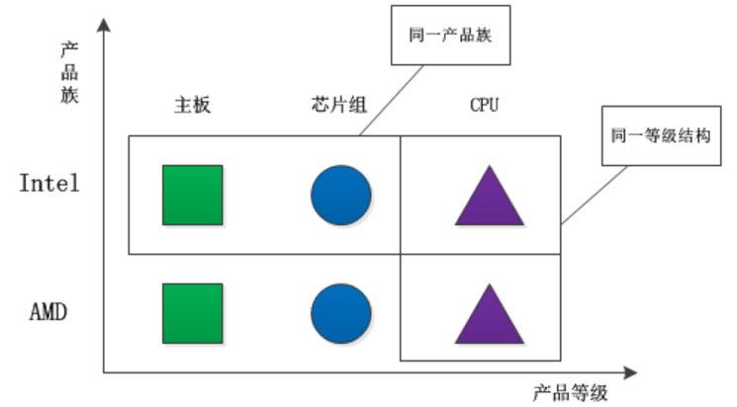

显然，每一个产品族中含有产品的数目是相等的。产品的等级结构与产品族将产品按照不同方向划分，形成一个二维的坐标系。横轴表示产品的等级结构，纵轴表示产品族，上图共有两个产品族，分布于三个不同的产品等级结构中。只要指明一个产品所处的产品族以及它所属的等级结构，就可以唯一的确定这个产品。

　　上面所给出的三个不同的等级结构具有平行的结构。因此，如果采用工厂方法模式，就势必要使用三个独立的工厂等级结构来对付这三个产品等级结构。由于这三个产品等级结构的相似性，会导致三个平行的工厂等级结构。随着产品等级结构的数目的增加，工厂方法模式所给出的工厂等级结构的数目也会随之增加。

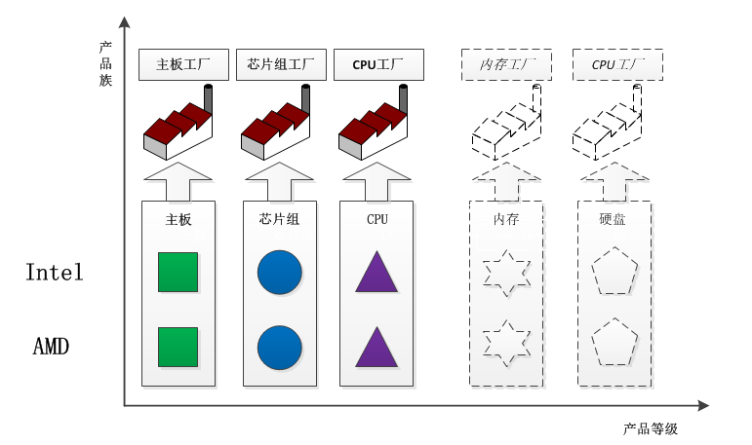

那么，是否可以使用同一个工厂等级结构来对付这些相同或者极为相似的产品等级结构（这里面主要指的是有关联的）呢？当然可以的，而且这就是抽象工厂模式的好处。同一个工厂等级结构负责三个不同产品等级结构中的产品对象的创建。

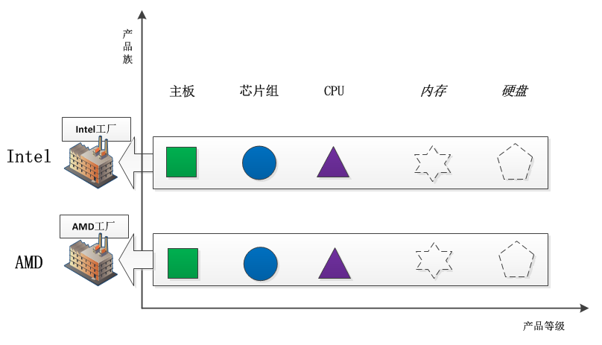

　可以看出，一个工厂等级结构可以创建出分属于不同产品等级结构的一个产品族中的所有对象。显然，这时候抽象工厂模式比简单工厂模式、工厂方法模式更有效率。对应于每一个产品族都有一个具体工厂。而每一个具体工厂负责创建属于同一个产品族，但是分属于不同等级结构的产品。

##### 1.抽象工厂模式结构

　　抽象工厂模式是对象的创建模式，它是工厂方法模式的进一步推广。

　　假设一个子系统需要一些产品对象，而这些产品又属于一个以上的产品等级结构。那么为了将消费这些产品对象的责任和创建这些产品对象的责任分割开来，可以引进抽象工厂模式。这样的话，消费产品的一方不需要直接参与产品的创建工作，而只需要向一个公用的工厂接口请求所需要的产品。

　　通过使用抽象工厂模式，可以处理具有相同（或者相似）等级结构中的多个产品族中的产品对象的创建问题。如下图所示：

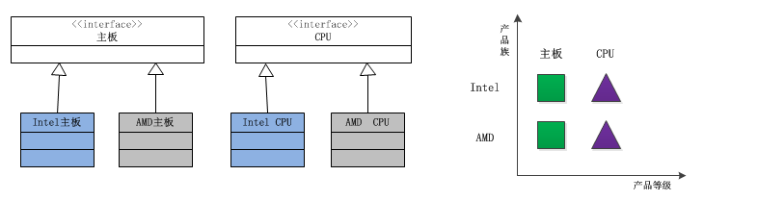

　　由于这两个产品族的等级结构相同，因此使用同一个工厂族也可以处理这两个产品族的创建问题，这就是抽象工厂模式。

　　根据产品角色的结构图，就不难给出工厂角色的结构设计图。

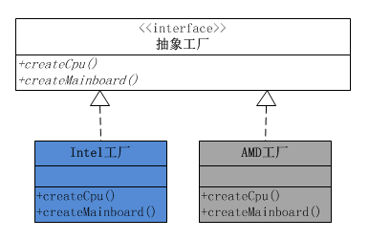

可以看出，每一个工厂角色都有两个工厂方法，分别负责创建分属不同产品等级结构的产品对象。

抽象工厂的功能是为一系列相关对象或相互依赖的对象创建一个接口。一定要注意，这个接口内的方法不是任意堆砌的，而是一系列相关或相互依赖的方法。比如上面例子中的主板和CPU，都是为了组装一台电脑的相关对象。不同的装机方案，代表一种具体的电脑系列。

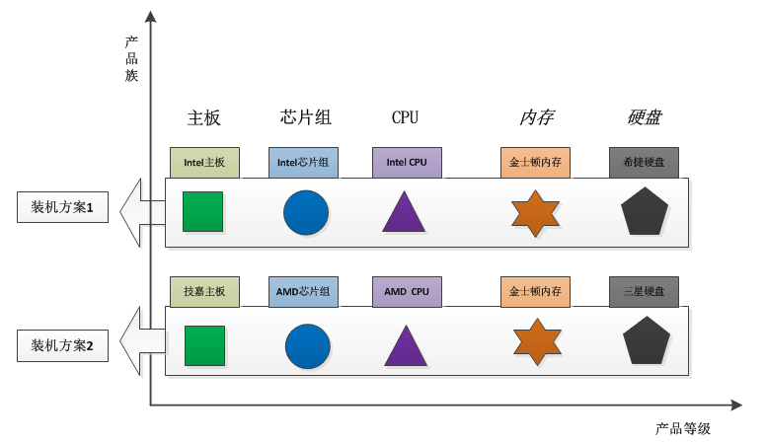

由于抽象工厂定义的一系列对象通常是相关或相互依赖的，这些产品对象就构成了一个产品族，也就是抽象工厂定义了一个产品族。

　　这就带来非常大的灵活性，切换产品族的时候，只要提供不同的抽象工厂实现就可以了，也就是说现在是以一个产品族作为一个整体被切换。

演示：

1.定义抽象的cpu ，intelcpu和amdcpu继承抽象cpu

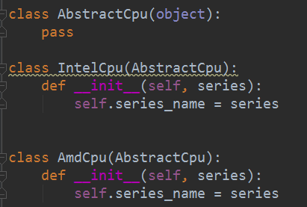

2.定义抽象主板，interl主板和amd主板继承抽象主板

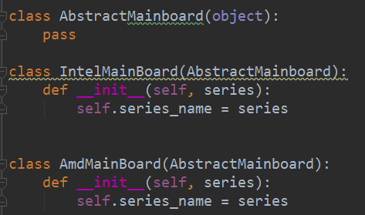

3. 定义抽象工厂，intel工厂和amd工厂继承抽象工厂，里面有生成cpu和生成主板的方法，这些方法返回上面定义的cpu和主板

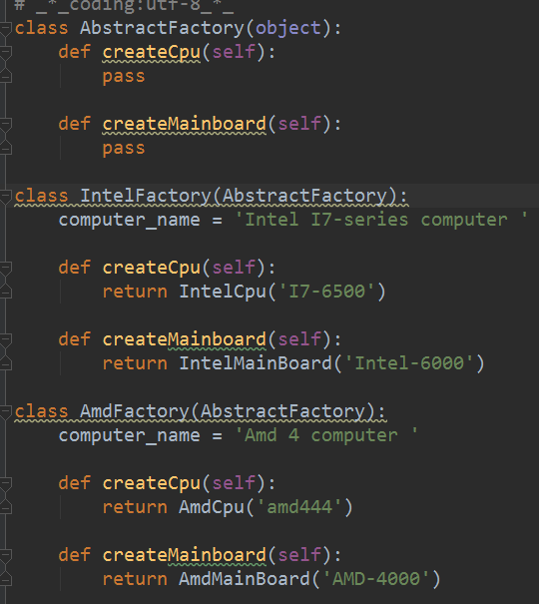

4.测试，到底要什么样的电脑，直接通过指定的工厂即可。

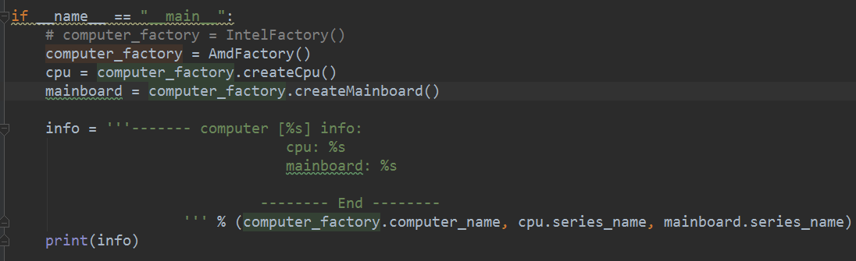

工厂方法模式与抽象工厂模式对比：

工厂方法模式：

一个抽象产品类，可以派生出多个具体产品类。

一个抽象工厂类，可以派生出多个具体工厂类。

每个具体工厂类只能创建一个具体产品类的实例。

抽象工厂模式：

多个抽象产品类，每个抽象产品类可以派生出多个具体产品类。

一个抽象工厂类，可以派生出多个具体工厂类。

每个具体工厂类可以创建多个具体产品类的实例。

区别：

工厂方法模式只有一个抽象产品类，而抽象工厂模式有多个。

工厂方法模式的具体工厂类只能创建一个具体产品类的实例，而抽象工厂模式可以创建多个。

两者皆可。

具体举例：

1）还没有工厂时代：假如还没有工业革命，如果一个客户要一款宝马车,一般的做法是客户去创建一款宝马车，然后拿来用。  
    2）简单工厂模式：后来出现工业革命。用户不用去创建宝马车。因为客户有一个工厂来帮他创建宝马.想要什么车，这个工厂就可以建。比如想要320i系列车。工厂就创建这个系列的车。即工厂可以创建产品。  
    3）工厂方法模式时代：为了满足客户，宝马车系列越来越多，如320i，523i,30li等系列一个工厂无法创建所有的宝马系列。于是由单独分出来多个具体的工厂。每个具体工厂创建一种系列。即具体工厂类只能创建一个具体产品。但是宝马工厂还是个抽象。你需要指定某个具体的工厂才能生产车出来。

   4）抽象工厂模式时代：随着客户的要求越来越高，宝马车必须配置空调。于是这个工厂开始生产宝马车和需要的空调。甚至是不同系列的空调和发动机，这时候，就用到了抽象工厂模式

    最终是客户只要对宝马的销售员说：我要523i A空调B发动机系列的车，销售员就直接给他523i空调车了。而不用自己去创建523i空调车宝马车.

##### 2.抽象工厂模式的优点缺点

* **分离接口和实现**

　　客户端使用抽象工厂来创建需要的对象，而客户端根本就不知道具体的实现是谁，客户端只是面向产品的接口编程而已。也就是说，客户端从具体的产品实现中解耦。

* **使切换产品族变得容易**

因为一个具体的工厂实现代表的是一个产品族，比如上面例子的从Intel系列到AMD系列只需要切换一下具体工厂。

* **增加新的具体工厂和产品族很方便，无序修改已有系统，符合开闭原则**
* **不太容易扩展新的产品**

　　如果需要给整个产品族添加一个新的产品，那就需要修改抽象工厂，这样就会导致修改所有的工厂实现类

##### 3.应用场景

**1.一个系统不应当依赖于产品类实例如何被创建、组合和表达的细节，这对于所有形态的工厂模式都是重要的。**

**2.这个系统的产品有多于一个的产品族，而系统只消费其中某一族的产品。**

**3.同属于同一个产品族的产品是在一起使用的，这一约束必须在系统的设计中体现出来。**（比如：Intel主板必须使用Intel CPU、Intel芯片组）

**4.系统提供一个产品类的库，所有的产品以同样的接口出现，从而使客户端不依赖于实现。**

**使用场景：** 1、QQ 换皮肤，一整套一起换。 2、生成不同操作系统的程序。

**注意事项：**产品族难扩展，产品等级易扩展。

总结一下简单工厂、工厂方法模式和抽象工厂模式：

无论是简单工厂模式，工厂方法模式，还是抽象工厂模式，他们都属于工厂模式，在形式和特点上也是极为相似的，他们的最终目的都是为了解耦。在使用时，我们不必去在意这个模式到底工厂方法模式还是抽象工厂模式，因为他们之间的演变常常是令人琢磨不透的。经常你会发现，明明使用的工厂方法模式，当新需求来临，稍加修改，加入了一个新方法后，由于类中的产品构成了不同等级结构中的产品族，它就变成抽象工厂模式了；而对于抽象工厂模式，当减少一个方法使的提供的产品不再构成产品族之后，它就演变成了工厂方法模式。

#### 3.单例模式

##### 0背景

当希望一个类中只有一个实例存在的时候，需要用到单例模式。

这个情况很容易有，我一个对象，只想被创建一次，比如我连接数据库，那么耗费资源的事情，我肯定只想有一个对象。不想谁来都创建一个。

单例模式有以下特点：  
　　1、单例类只能有一个实例。  
　　2、单例类必须自己创建自己的唯一实例。  
　　3、单例类必须给所有其他对象提供这一实例。

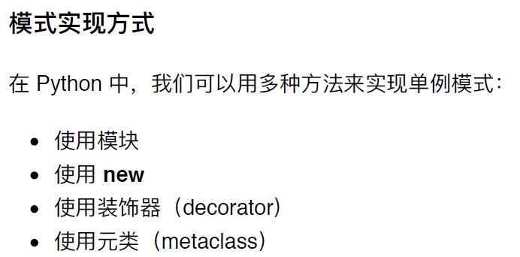

##### 1.使用模块

Python本身就是纯天然的单例模式，这是python独有的。因为模块在第一次导入的时候，就会生成pyc文件，当第二次导入时，会直接加载pyc文件，而不会再执行模块代码，因此只要我们把需要的函数和数据定义放在一个模块中，就可以获得一个单例对象。

这就是最简单的单例模式的实现。

演示：

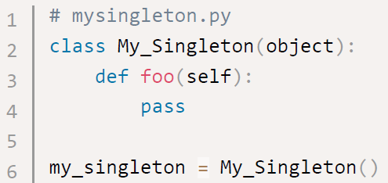

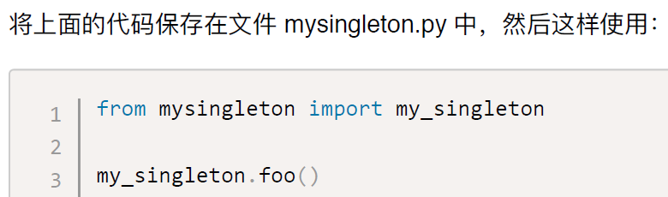

##### 2.使用new

重写__new__方法，使得创建对象时，每次只返回同一个对象。

既然__new__可以custom对象的创建，那我在这里做一下手脚，每次创建对象都返回同一个，那不就是单例模式了吗？没错，就是这样

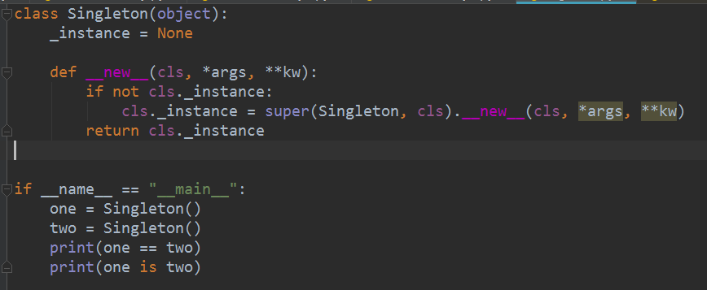

##### 3使用装饰器

定义一个装饰器，里面只返回单独的一个对象，然后在需要使用单例模式创建的类上面使用装饰器。

演示

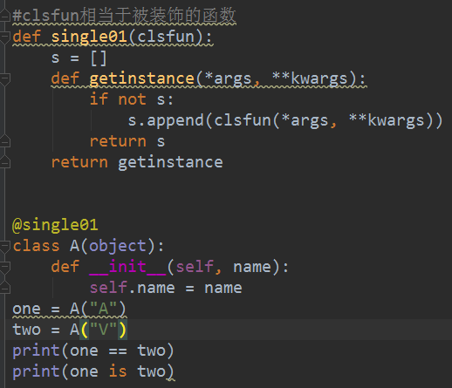

下面的加了wrap，保留注释，保留类名更好

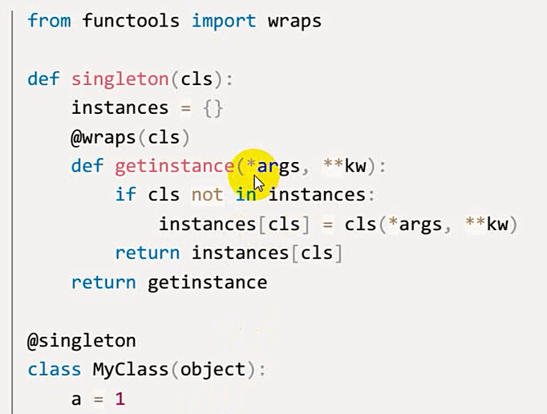

##### 4使用元类

这一部分我们会在元编程那儿细说。相当于使用call直接像调用方法一下调用类。

代码如下：

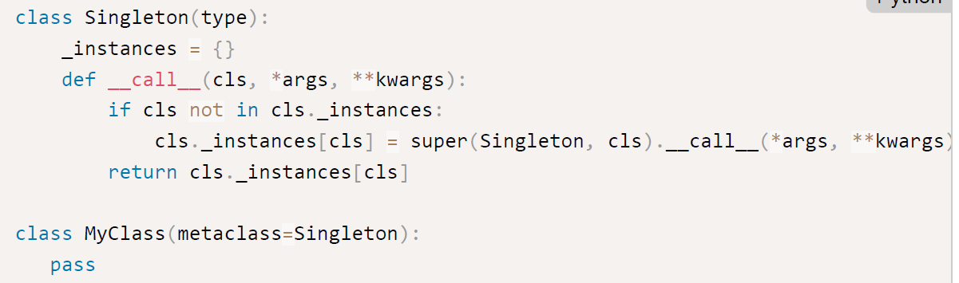

##### 5.使用场景

**适用性：**

　（1）资源共享的情况下，避免由于资源操作时导致的性能或损耗等。如上述中的日志文件，应用配置。

　（2）控制资源的情况下，方便资源之间的互相通信。如线程池等。

**使用场景举例：**

1. Windows的Task Manager（任务管理器）就是很典型的单例模式（这个很熟悉吧），想想看，是不是呢，你能打开两个windows task manager吗？ 不信你自己试试看哦。

2. windows的Recycle Bin（回收站）也是典型的单例应用。在整个系统运行过程中，回收站一直维护着仅有的一个实例。

3. 网站的计数器。一般也是采用单例模式实现，否则难以同步。

4. 应用程序的日志应用。，一般都何用单例模式实现，这一般是由于共享的日志文件一直处于打开状态，因为只能有一个实例去操作，否则内容不好追加。

5. Web应用的配置对象的读取。，一般也应用单例模式，这个是由于配置文件是共享的资源。

6. 数据库连接池的设计一般也是采用单例模式。，因为数据库连接是一种数据库资源。数据库软件系统中使用数据库连接池，主要是节省打开或者关闭数据库连接所引起的效率损耗，这种效率上的损耗还是非常昂贵的，因为何用单例模式来维护，就可以大大降低这种损耗。

7. 多线程的线程池的设计一般也是采用单例模式。这是由于线程池要方便对池中的线程进行控制。

8. 操作系统的文件系统。

9. HttpApplication 也是单位例的典型应用。熟悉ASP.Net(IIS)的整个请求生命周期的人应该知道HttpApplication也是单例模式，所有的HttpModule都共享一个HttpApplication实例.

### 2.结构型模式

解决了对象的创建问题之后，对象的组成以及对象之间的依赖关系就成了开发人员关注的焦点，因为如何设计对象的结构、继承和依赖关系会影响到后续程序的维护性、代码的健壮性、耦合性等。对象结构的设计很容易体现出设计人员水平的高低

结构型设计模式是描述类和对象之间如何进行有效组织，形成良好的软件体系结构的一种设计模式，主要的方法是使用继承来组织各个类。可以理解成如何将类或者对象结合在一起形成更大的结构，就像搭积木，可以通过简单积木的组合形成复杂的，功能更强大的结构。

结构型模式主要包含：适配器模式、桥接模式、装饰模式、组合模式、外观模式、享元模式、代理模式。

#### 1.适配器模式

##### 0背景

当已有功能可以使用，但是接口与调用者不匹配的时候，需要使用到适配器模式。

比如公司已经从第三方买好一个产品了，已经提供了一些方法，都好用，现在呢从其他地方又买了一个产品，这个产品和原来的产品想融合在一起使用，怎么办？需要接口。就好比，你有个三项插头的电源，现在你有个吹风机，是两项插头的，那么为了能用这两个现成的东西，你缺个转换器接口。。

比如，中国球员，有前锋啊，中锋啊，后卫啊，这些人，他们可以调用进攻，防守的方法。

现在来了一个外籍球员，进攻防守他也有这些方法，但是他调用的时候，可能方法名不太一样，那么怎么能让外籍球员来来中国队工作呢？

##### 1.适配器

使得原本由于接口不兼容而不能一起工作的那些类可以在一起工作，这就是适配器模式。

　　1.目标接口（Target）：客户所期待的接口。目标可以是具体的或抽象的类，也可以是接口。

2.需要适配的类（Adaptee）：需要适配的类或适配者类。

3.适配器（Adapter）：通过包装一个需要适配的对象，把原接口转换成目标接口。

演示：

1.定义我们的球员类（目标接口类）

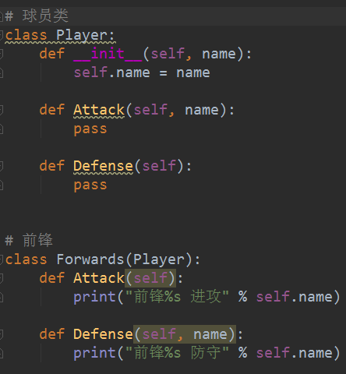 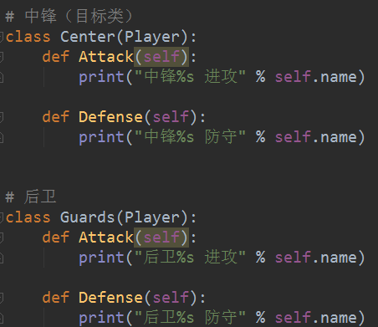

2.外籍球员，适配器类中加入外籍球员对象（需要适配的类），Translator（适配器类）

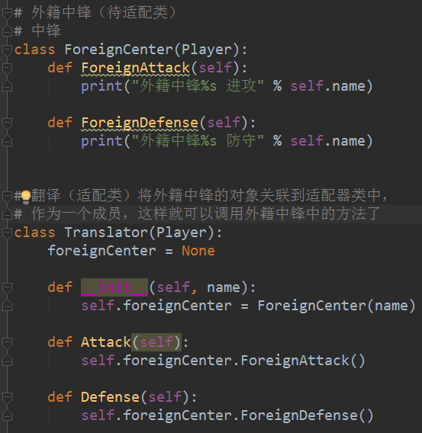

3.调用，通过调用适配器，调用外籍球员

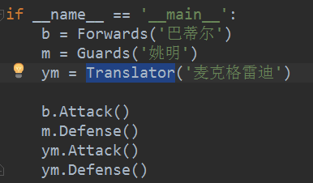

##### **2使用场景**

**适用性：**

1.你想使用一个已经存在的类，而它的接口不符合你的需求。

2.希望复用一些现存的类，但是接口又与复用环境要求不一致。

**应用场景：**

1.net的DataAdapter。使用过ADO.NET的开发人员应该都用过DataAdapter，它就是用作DataSet和数据源之间的适配器。DataAdapter通过映射Fill和Update来提供这一适配器。

2.电源充电器接口。

**注意事项：**

在详细设计的时候不要考虑它，它一般都是解决在开发阶段出现的问题。

#### 2.桥接模式

##### 1.需求背景

在有多种可能会变化的情况下，用继承会造成类爆炸问题，扩展起来不灵活。将抽象部分与实现部分分离，使它们都可以独立的变化。

演示：

1.我在N品牌的手机上完某一个游戏

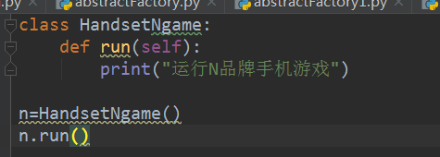

2.如果我还有个M品牌手机也有游戏，那两个品牌都有游戏，如果从面向对象的思想来说，应该有个父类“手机品牌游戏”，然后让N和M品牌手机都继承它，这样可以实现同样的运行方法

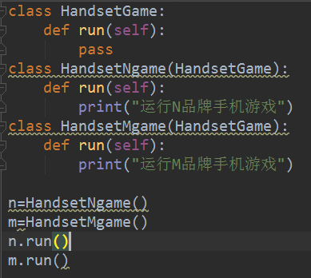

3.好了，需求又来了，如果我现在M牌手机和N排手机都增加了通讯录的增删改查功能，怎么办？

有点麻烦，还是面向对象的思想

父类应该是“手机品牌”，下面有“M手机”和“N手机”，然后M手机下有“通讯录子类”和“游戏子类”

N手机也是。

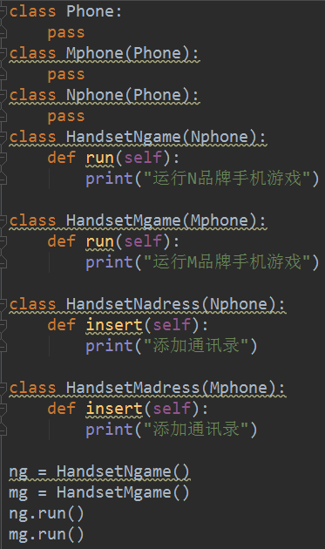

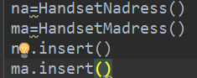

4.好了，继续，我现在要每个品牌手机都增加MP3音乐播放器功能，怎么办？

还加子类？问题是这两个子类之间差别大吗？其实差别应该不大，但是不同品牌的东西，我只能这样。

好了，那现在又来了一个S品牌手机，这个S品牌手机下也有游戏、通讯录和MP3播放器功能，怎么办？

还继续按照我们以前的思路，那我们要建立n多个类了。。。

##### 2.桥接模式

桥接模式是把抽象化与实现化解耦，使得二者可以独立变化。又称为柄体模式或者接口模式。这种类型的设计模式属于结构型模式，它通过提供抽象化和实现化之间的桥接结构，来实现二者的解耦。它很好的符合了开放-封闭原则和优先使用对象，而不是继承这两个面向对象原则

好了，我们换个思维，我们刚才使用的一直都是继承这个思维。

其实还有一个重要的原则可以达到复用的效果，那就是“合成/聚合复用原则”

聚合：表示的是弱拥有关系，体现的是A 对象可以包含B对象，但是B对象不是A 对象的一部分

合成：体现的是强拥有关系，严格按照部分和整体的关系。而且部分和整体的生命周期一样。

比如，大雁，有翅膀，那么大雁和翅膀就是合成关系，一只大雁可以群居，但其实也可以单飞，对于雁群来说，没问题。所以大雁和雁群是聚合关系。

那么这种用聚合关系解决问题的模式，就叫桥接模式。

怎么理解？就是实现系统可能与多角度分类，每种分类可能都有变化，那么就把这种多角度分离出来，让他们独立变化，减少他们之间的耦合。

有了这个关系了，我们再来分析一下我们的问题，手机是不同品牌的公司生产的，手机软件虽然也是多个品牌的公司出的，但是，如果们让软件和手机分离他们的耦合度，也就是手机作为一个抽象类，手机软件作为一个抽象类。手机品牌下有手机品牌MNS，手机软件下有通讯录、MP3、游戏。

再看关系，手机和软件之间是合成还是聚合？

手机可以包含手机软件，但是手机软件并不是品牌的一部分吧？所以是聚合关系

演示

1.定义手机软件，手机游戏通讯录继承它

定义手机品牌，MN继承它

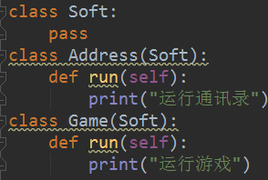

2.在手机品牌中，引入软件这个对象，怎么引入？可以写个set方法安装软件

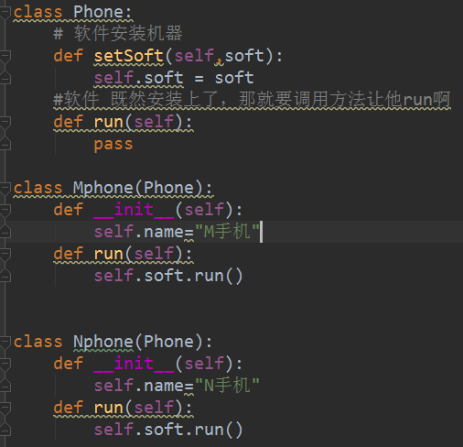

上面定义一个set方法，可以，放到init方法中也可以，或者直接定义类属性也可以，按照需求来。

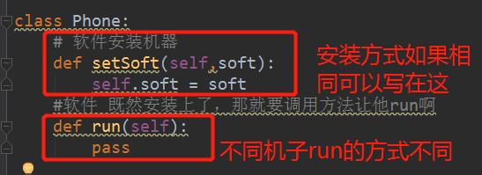

3.测试

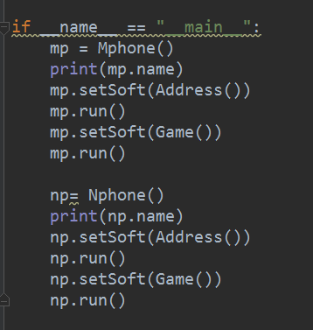

4.好了，我们可以难为它一下了。看看加多少代码

增加一个MP3功能

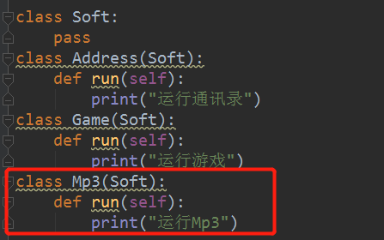

下面调用

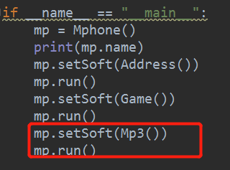

5.现在我们再多一款手机S

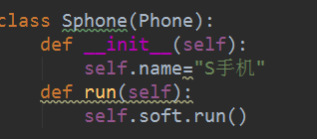

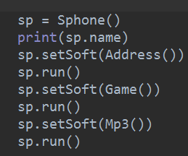

##### 3.使用场景

**适用性：**  
1．如果一个系统需要在构件的抽象化角色和具体化角色之间增加更多的灵活性，避免在两个层次之间建立静态的联系。  
2．设计要求实现化角色的任何改变不应当影响客户端，或者说实现化角色的改变对客户端是完全透明的。  
3．一个构件有多于一个的抽象化角色和实现化角色，系统需要它们之间进行动态耦合。  
4．虽然在系统中使用继承是没有问题的，但是由于抽象化角色和具体化角色需要独立变化，设计要求需要独立管理这两者。

**应用实例：** 1、猪八戒从天蓬元帅转世投胎到猪，转世投胎的机制将尘世划分为两个等级，即：灵魂和肉体，前者相当于抽象化，后者相当于实现化。生灵通过功能的委派，调用肉体对象的功能，使得生灵可以动态地选择。 2、墙上的开关，可以看到的开关是抽象的，不用管里面具体怎么实现的。

**优点：** 1、抽象和实现的分离。 2、优秀的扩展能力。 3、实现细节对客户透明。

**缺点：**桥接模式的引入会增加系统的理解与设计难度，由于聚合关联关系建立在抽象层，要求开发者针对抽象进行设计与编程。

#### 3.装饰模式

##### 1. 需求背景

需要给一个类增加功能，但是不希望是通过扩展子类的方式，或者在一个方法基础上，调用另外一个方法。完成了1才能完成2。

1. 小明早上起来，先穿了一个背心。

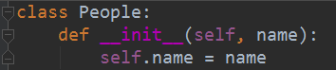

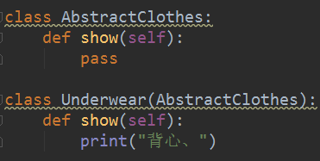

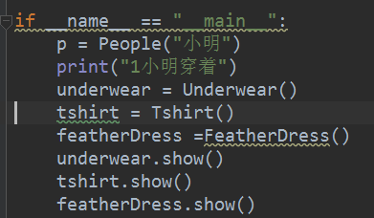

2.然后现在又想给他穿个衬衫。

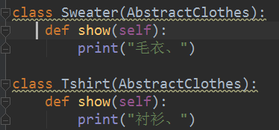

3.小明今天要去相亲，现在是冬天，还需要穿羽绒服，那么我们编写这么一个业务逻辑，显示一下小明穿的衣服

演示

1. 创建people，创建衣服父类，创建子类各种衣服，

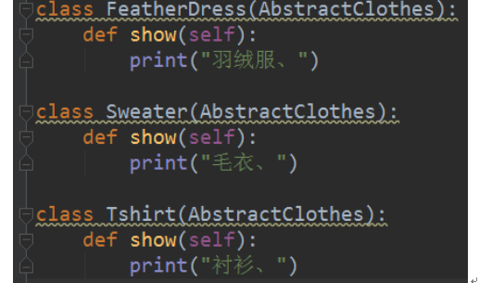

2.调用

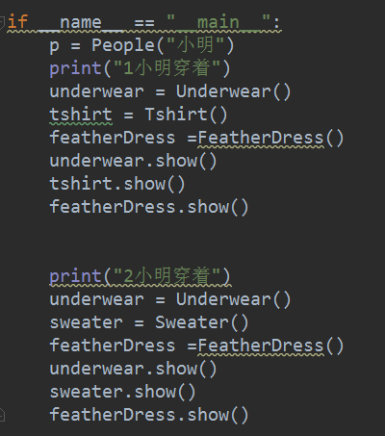

这时候，看一下，穿衣服是不是该有个顺序啊，如果我要求，必须穿完内衣，再穿毛衣或者衬衫，然后穿羽绒服呢？就是说，我在穿完内衣的基础上穿衬衫，穿衬衫的基础上穿羽绒服。这个时候，我们调用的时候，不能保证顺序调用。

##### 2.装饰器模式

装饰器模式，允许向一个现有的对象添加新的功能，同时又不改变其结构。它是作为现有的类的一个包装。这种模式创建了一个装饰类，用来包装原有的类，并在保持类方法签名完整性的前提下，提供了额外的功能。

包含：

（1）抽象构件

（2）具体构件

（3）抽象装饰器类

（4）具体装饰器类

演示：

1. 加个装饰器，装饰器中引入people这个被装饰的类。

让衣服的父类继承装饰器

这样就必须给people类加一个同样show方法，从而去调用子类衣服中的show方法。

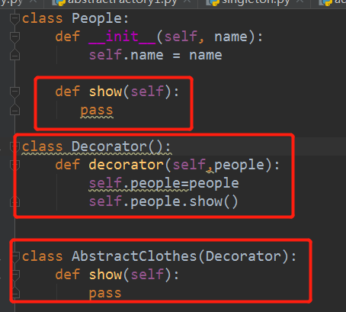

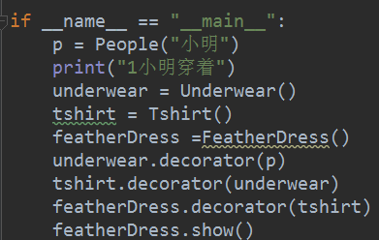

这个里面 People作为被装饰的具体构件，当然如果这个具体构件上面有父类，那就是抽象构件。

AbstractClothes是装饰器抽象类

各个衣服是装饰器具体装饰器类

那注意，这时候，如果我 背心.decorator(衬衫)，行不行？非要这么穿也行，跟超人一样。

##### 3.使用场景

**适用性：**

1、扩展一个类的功能。 2、动态增加功能，动态撤销

**优点：**装饰类和被装饰类可以独立发展，不会相互耦合，装饰模式是继承的一个替代模式，装饰模式可以动态扩展一个实现类的功能。

**缺点：**多层装饰比较复杂。

#### 4. Mixin模式

##### 1.需求背景

当一个类的的很多特性，来源于多个类，我们可以采用继承的时候。需要用到组合模式。

饮品店，有很多饮品，有茶，有咖啡，这里面，茶可以提供加糖的茶，可以提供加冰的茶，如果愿意，也可以提供加盐的咖啡：当然我们也可以把加冰的茶，也作为一个类继承Drink父类。但是太傻了。

##### 2. mix-in模式

组合模式：又叫部分整体模式，是用于把一组相似的对象当作一个单一的对象。组合模式依据树形结构来组合对象，用来表示部分以及整体层次。这种类型的设计模式属于结构型模式，它创建了对象组的树形结构。这种模式创建了一个包含自己对象组的类。该类提供了修改相同对象组的方式。

mix-in是组合模式的一种特例，是利用语言多继承的特性产生的设计模式，python支持多继承。

多继承：一个类可以继承很多的父类。但注意，如果两个父类有相同的方法，那么到底调用哪个父类的方法，是有说法的。

Mix-in其实就是按照一个规范实现一个多继承的设计模式。

Java等语言都是单继承，python可以多继承，在使用这种模式的时候有独特的语言优势

回到我们抛出的问题上，我们可以用多继承。

无论什么饮料，一般也有个主要的比如茶，那么其他的，可以作为添加剂比如糖，比如冰，这些就可以定义为mix-in类

这里面，Tea和IceTea的关系是is

但是IceMixin和Tea的关系是 can

演示：

1.drink，定义茶，当然可能还有其他的类比如咖啡

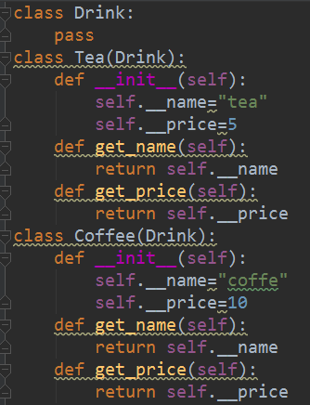

2.定义mixin类

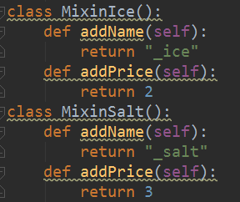

3.创建组合类

注意这里调用父类的方法使用super(父类，self)==父类.方法(self)

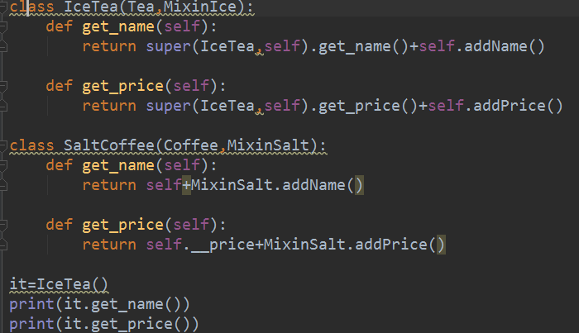

##### 2.mix-in模式注意

**适用性：**

1、需要表示对象的部分-整体层次结构（树形结构）。

2、需要用户忽略组合对象与单个对象的不同，用户将统一地使用组合结构中的所有对象

**优点：** 1、高层模块调用简单。 2、节点自由增加。

**缺点：**在使用组合模式时，其叶子和树枝的声明都是实现类，而不是接口，违反了依赖倒置原则。

使用场景：部分、整体场景，如树形菜单，文件、文件夹的管理。

**注意事项：**

1.Mix-in要求不能定义init方法，也就是说从逻辑上来说，mixin这是一个配料类。不能单独创建mixin对象

2.mix-in中的方法尽量精简，如果太多可以拆分成多个mixin，可以加冰，可以加糖，就拆开，不要弄冰糖minxin

3.关系上来说，子类即使没有继承mix-in，也是可以单独存在的。茶是有人喝的。但是没人单独吃冰块。也没人单独吃冰块中的糖。

4.因为多继承涉及到调用父类方法的问题，所以mix-in的类，方法名字一定要确定一些清晰一些。尽量不要重名

5.继承的顺序，尽量让mix-in放后面，以防止调用同名函数的时候，保证调用is的父类

6.只有一个主父类，其他都是min-in父类

7.mixin不继承非minxin类

### 3.行为型模式

是对不同的对象之间花纹责任和算法的抽象化方式，行为模式不仅仅关注类和对象的结构，而且重点关注他们之间相互的作用。

#### 1.迭代器模式

##### 1.背景

当遇到需要不同的方式来遍历整个整合对象的时候，需要自己定义迭代器和迭代类型，这时候用到迭代器模式。

##### 2.迭代器模式

这种模式用于顺序访问集合对象的元素，不需要知道集合对象的底层表示。提供一种方法顺序访问一个聚合对象中各个元素, 而又无须暴露该对象的内部表示。把在元素之间游走的责任交给迭代器，而不是聚合对象。

演示：

1定义迭代器父类，聚集元素父类（多个聚集元素放一起，那就是被迭代对象）

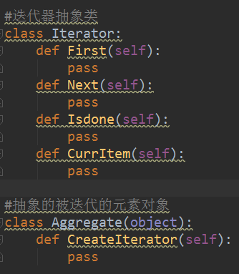

2.迭代器子类实现迭代器

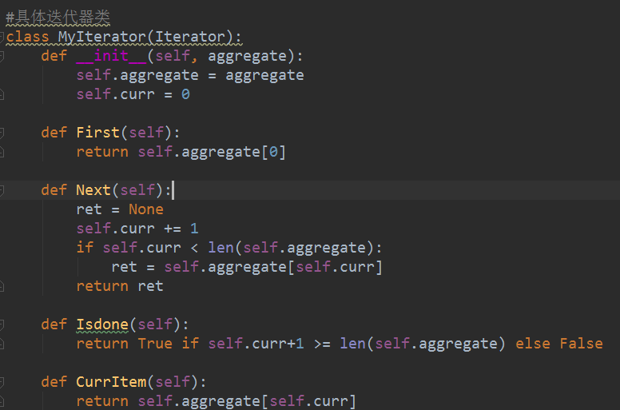

3.聚集元素类

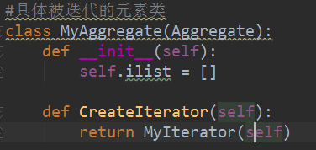

4.测试

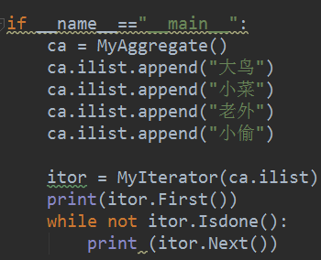

##### 3.使用场景

**使用场景：**

1、访问一个聚合对象的内容而无须暴露它的内部表示。

2、需要为聚合对象提供多种遍历方式。

3、为遍历不同的聚合结构提供一个统一的接口。

**优点：**

1、它支持以不同的方式遍历一个聚合对象。 2、迭代器简化了聚合类。 3、在同一个聚合上可以有多个遍历。 4、在迭代器模式中，增加新的聚合类和迭代器类都很方便，无须修改原有代码。

**缺点：**由于迭代器模式将存储数据和遍历数据的职责分离，增加新的聚合类需要对应增加新的迭代器类，类的个数成对增加，这在一定程度上增加了系统的复杂性。

**注意事项：**迭代器模式就是分离了集合对象的遍历行为，抽象出一个迭代器类来负责，这样既可以做到不暴露集合的内部结构，又可让外部代码透明地访问集合内部的数据。

#### 2.观察者模式

##### 1.观察者模式

当对象间存在一对多关系时，则使用观察者模式（Observer Pattern）。比如，当一个对象被修改时，则会自动通知它的依赖对象。一个对象状态改变给其他对象通知的问题，而且要考虑到易用和低耦合，保证高度的协作。

定义对象间的一种一对多的依赖关系,当一个对象的状态发生改变时, 所有依赖于它的对象都得到通知并被自动更新。多个观察者，观察一个对象。

讲个实际情况哈，刚才学生A玩手机游戏，被你们班主任抓到了吧？等着挨批了吧？

那一般一个班级都该有个通风报信的人啊，是不是如果班里在门口的位置，多个这么个“侦探”能通风报信，然后学生A是不是只要观察着“侦探”，只要秘书发出老师来了的通知，学生A 就可以隐蔽一下了？

好了写一下这个过程：

提示一下啊，得有个“侦探”类吧？得有个学生类吧？侦探不能只帮一个人看着吧，得帮一堆人看着吧？

演示：

1.同学（观察者）

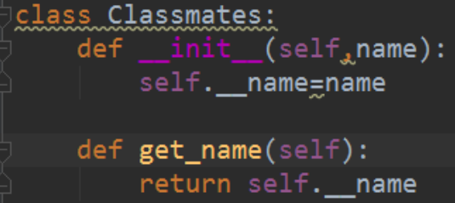

2 侦探

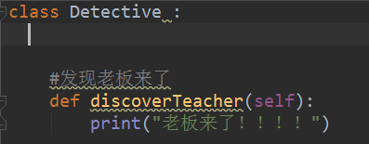

3.分析一下侦探，发现老板来了，得告诉同学吧？而且不能只给一个同学看着，得给很多同学看着吧，所以这里我们同学作为一个列表

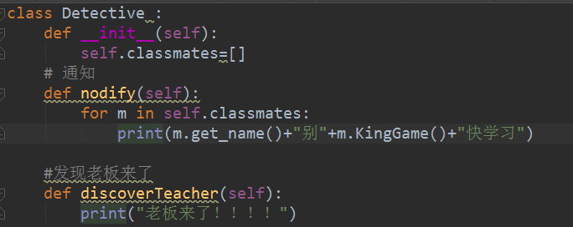

3. 完了吗？还差一些，这件事情的主要工作还没做，侦探告诉了同学别玩了，同学收到了吗？如果他没收到还是没用，还是被老师抓到，所以你得保证这个同学肯定能收到，而且这个同学随后得采取各种隐蔽行动？怎么办？

那我们侦探通知的时候，调用同学“采取行动”的方法，就可以了。

所以现在同学这边需要定义一个方法。这个方法里面包含两步1，接到侦探通知，2采取行动

所以为了接受侦探通知他得观察侦探，得把侦探加到自己的视觉里，

4所以我们修改同学（观察者）的代码，

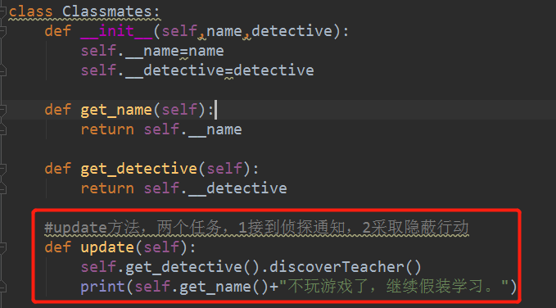

5.修改“侦探”

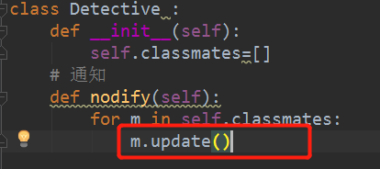

6.调用

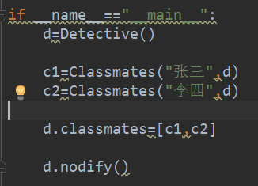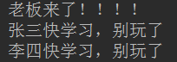

7.问题来了，他俩都在王者荣耀吗，那人家有的人还看NBA呢，怎么办？加方法？给所有学生都给人家加？不合适，每个人爱好不同。这里面Classmate和Detective耦合太紧了吧？

5.解决，将同学这个类给面向对象一下吧？抽取一下

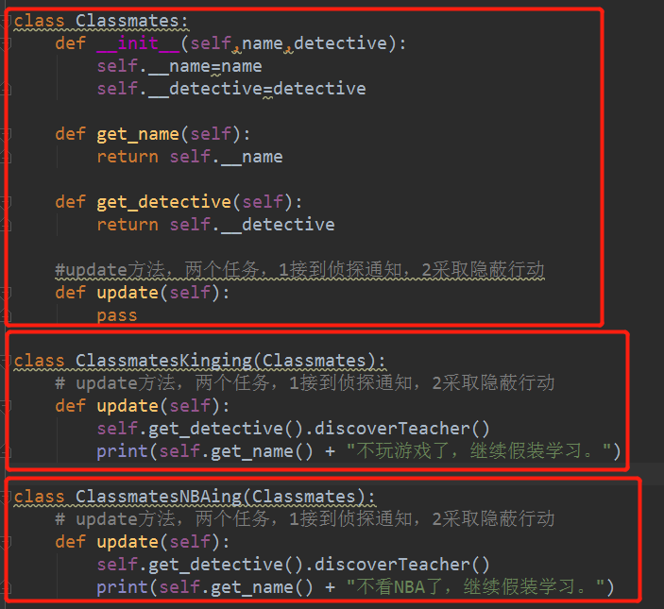

修改代码

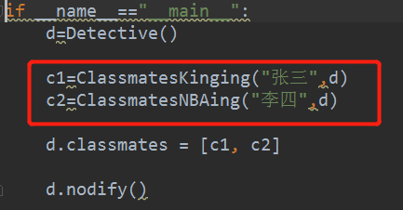

6.再看，同学之间亲密度不一样，都是聚堆儿的，那d不可能跟谁都好，给谁都看着，那王五也想让d看着，但是d说我跟你不好，我不同意，怎么办？王五是不是希望找自己的“秘书”啊

所以我们要继续扩展detective，将他抽取出来。用更多个类实例。

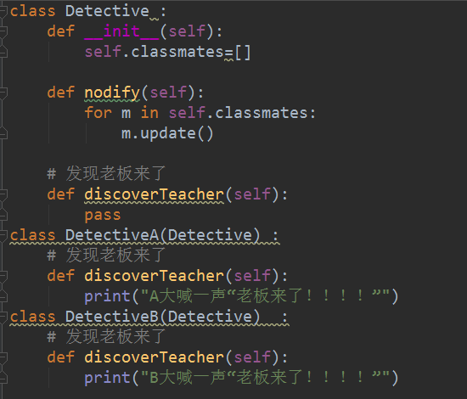

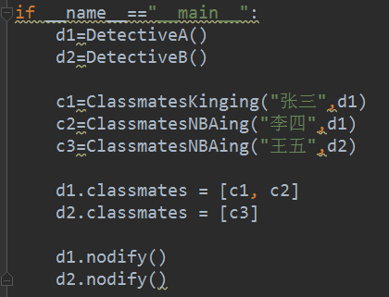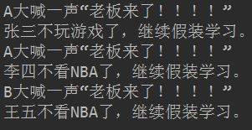

7.作为程序员我们要挑自己毛病，看 看这里面还有问题吗？d现在说我跟c1和c2好，我给你看着，明天我不跟你好了，我不帮你了，那现在咋办，得我们程序员改动这个列表吧？那你得让d1人家自己手动能“加好友”、“踢好友”。我现在是直接加父类中了，如果俩侦探各自加好友，踢好友业务不同，可以自己实现到自己的实现类里。

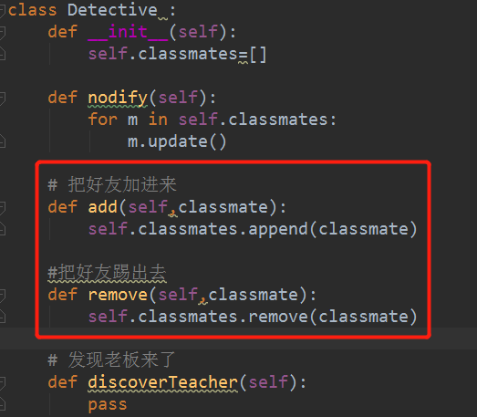

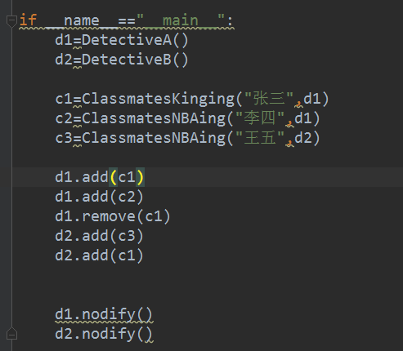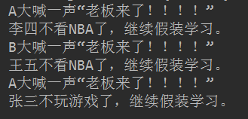

那么这就是观察者模式。

##### 2.应用

**适用性：**

当对一个对象的改变需要同时改变其它对象, 而不知道具体有多少对象有待改变。

当一个对象必须通知其它对象，而它又不能假定其它对象是谁。换言之, 你不希望这些对象是紧密耦合的。

**优点：** 1、观察者和被观察者是抽象耦合的。 2、建立一套触发机制。

**缺点：** 1、如果一个被观察者对象有很多的直接和间接的观察者的话，将所有的观察者都通知到会花费很多时间。 2、如果在观察者和观察目标之间有循环依赖的话，观察目标会触发它们之间进行循环调用，可能导致系统崩溃。 3、观察者模式没有相应的机制让观察者知道所观察的目标对象是怎么发生变化的，而仅仅只是知道观察目标发生了变化。

## 6.元编程

编写一个程序，能够操纵，改变其他程序，这就是元编程，也就是创建类的时候，不用默认的创建，而是自己做手脚的创建。

用元类进行编程，元类→类→对象。

### 1. 元类

元类比类更抽象，生成类的类。

class可以创建一个类，我们说，一切皆对象，那么其实类本身也是一个对象。那这样说的话，类就可以应用到对象可以应用的一切场合，比如赋值、打印输出、作为参数传递等等。

因为类也是对象，所以对象有的能力，类也有。

演示：

1. 类作为对象可以赋值，输出

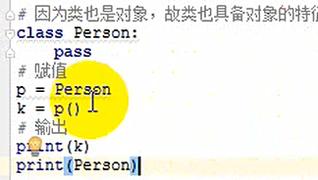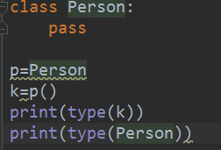

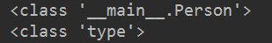

为什么是main？

作为脚本执行时是当前文件名，现在没有程序入口，pycharm给我们执行的，所以是main啊。

能不能把类作为参数传递过去呢？能

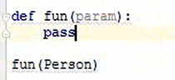也没问题

那么能作为返回值吗？

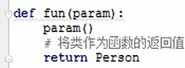 也没问题。

但是问题是，对象是类创建的，那么类由谁来创建呢？——————元类

list是个类，list（）是创建出来的一个列表对象

演示

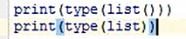 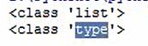

那么type就是创建类这个对象的类---------------是**元类**

那元类是谁创建的？其实元类就是由元类自己创建的。

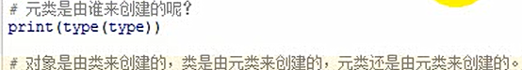 

### 2.再谈type

Type有两种用法：

一种返回当前对象的类型；

一种是来创建一个类（没有指定其他其他元类时，默认用type）

Type第一种用法：

问题：

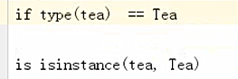有什么区别？

Type就是判断当前对象，是不是由Tea创建的。

Isinstance是判断，当前对象是不是Tea的子类。

type第二种用法：

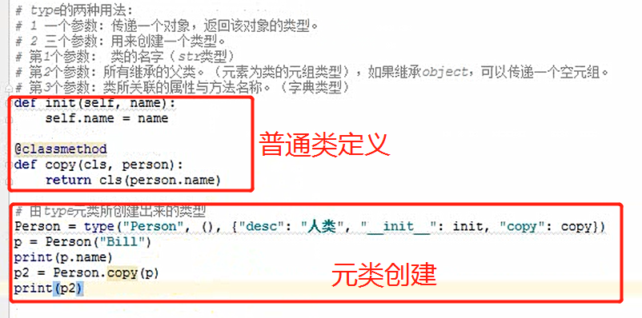

### 3自定义元类

我们可以通过集成type，自己定义元类，用来在创建类时定义类的创建细节，执行一些特殊的操作，如验证类的属性，增加线程安全，跟踪对象创建等等。

使用metaclass关键字参数来显示的指定创建该类的元类类型。



这样，这个类就会使用我们自己定义的元类来创建。

演示

1. 定义元类，继承type，重写里面的init new call等方法。

2. 使用元类创建类

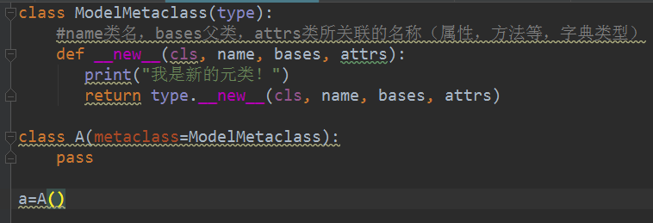

### 4.三个特殊函数

先回忆一下这几个函数：

__init__ __new__ __call__

执行顺序是这样的：

__ new __：初始化你的类。对象的创建，是一个静态方法，第一个参数是cls。(想想也是，不可能是self，对象还没创建，哪来的self)

__Init__：初始化你的实例，不需要return。对象的初始化， 是一个实例方法，第一个参数是self。

上面这两个函数，当创建对象时，就会调用。如果元类中有，那么，只要有类使用元类，就会调用元类中的new和init。

__ call __：把类当函数调用，创建实例的时候，会调用元类的call函数

Person 类，当看到Person()的时候，相当于把Person看成函数名，函数名()调用。那么会调用谁呢？调用Person的元类的Call函数！

会把操作之后的实例return，可以return自己也可以return None。

演示：

看一下输出顺序：

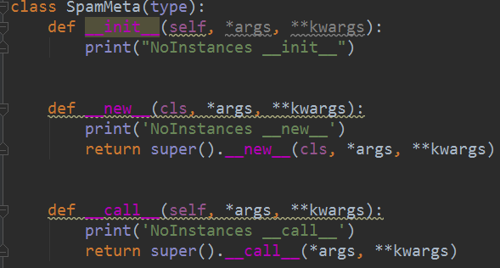

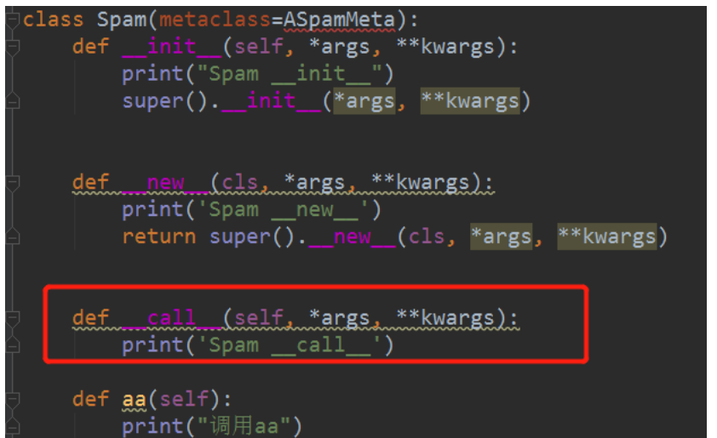

注意，这个里面call不能使用super了，为什么？现在Spam继承的仍然是Object，Object中没有call方法。

而我们自定义的SpamMeta继承type，type中是有call的。所以可以super

先不写主函数，直接运行，运行会发现，直接出现：

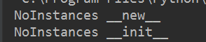

也就是说，作为元类，只要有人用到它，它的new和init一定先执行，无论是否真正创建了这个类的实例。

那么我们加一些调用，创建一个实例

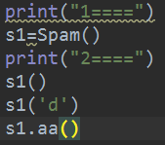运行。。。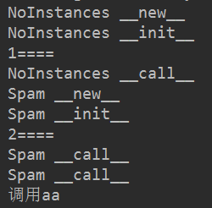 分步骤

其中参数，所以可以s1（‘aa’）这样调用也没问题。

只要创建实例了，就会先调用元类的call函数，然后调用Spam的new和init来创建实例；

当调用实例() s1（）时会运行call。创建Spam对象，只会调用自己的new和自己的init，不会调用元类的new和init（注意元类，不是继承关系。）

调用s1.aa()时候，会调用spam的call吗？不会。

三个函数的调用顺序：

当定义元类后 ，只要定义了类使用了这个元类来创建，就会调用元类的init和和new方法。

当创建这个类的实例时，会先调用它元类的call，然后调用当前类的new和init，接着调用call来创建这个实例。

当仅调用这个实例时（不是这个实例的方法），则会调用这个类的call方法。

当调用这个实例的方法时，不会运行这个类的call方法。

### 5元类的应用

一般来说，元类都是用来我们写一个元类，改变了创建类的方式，然后别人继承我们，从而修改其他人的代码。也就是我们想控制别人的代码。属于设计层面的。

演示

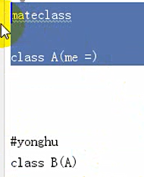metacalss是我们定义的元类，然后我们再写一个类A使用元类创建。然后别人继承我们。

好了，在刚才的基础上，我们输出一些有用的，比如当前类中的属性方法，看看里面有什么？

演示：

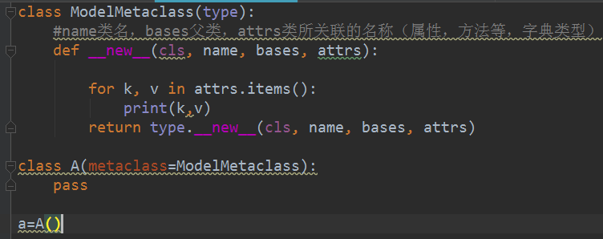

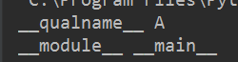

好了，这是自带这些东西，你要是自己加参数，也可以显示

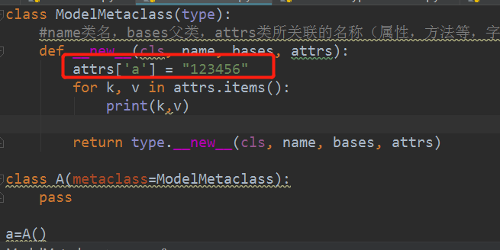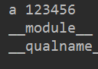

比如我们来创建一个对象的时候，一般是类名，元组（父类）、关联的名称（属性，方法等），现在给它增加一个键时间

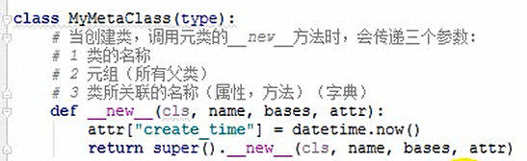

好了，我们用这个元类来创建个类

创建的时候，要继承这个元类

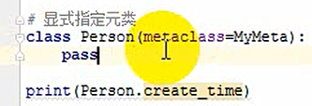

#### 1.创建元类，使得使用这个元类创建的类不能被实例化对象（抽象类）

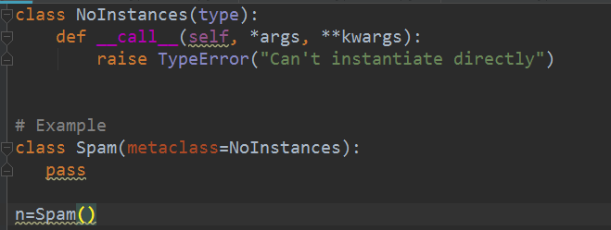

这种类可以干什么呢？可以使用它的类的静态方法啊。

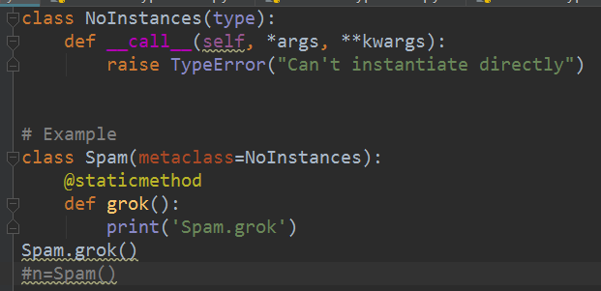

#### 2.创建元类，使得使用这个元类创建的类不能被继承。

分析：肯定需要不可继承的类A继承一个元类，而这个元类里面定义了，使用这个元类使用该元类创建的类A，不能被继承。分析一下，如果B继承A，那么在创建B的时候，就会找他的父类A，进行分析，看一下这个父类A是不是一个不能被继承的类，如果是元类类型，则抛异常。

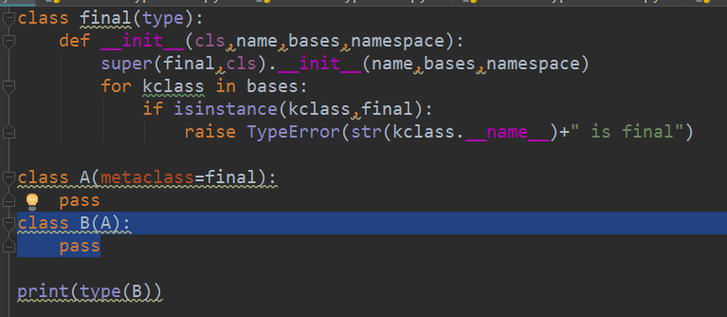

#### 3.使用元编程完成单例模式

可使用两种模式，一种是创建元类；一种是直接修改类的__new__方法。

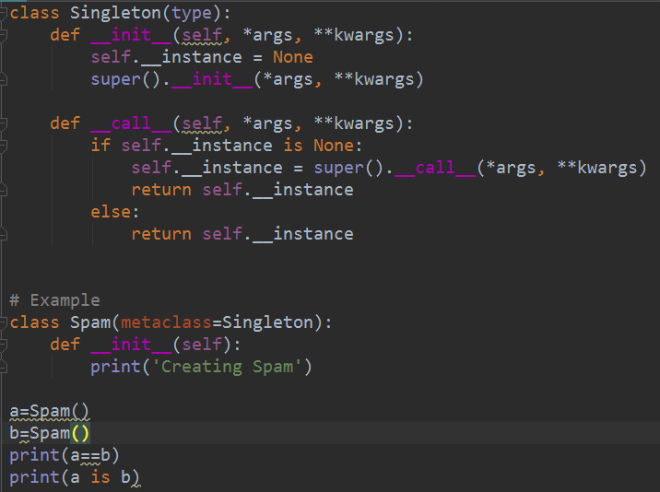

当然不使用元编程，直接继承object，重写new，这样也可以，但是这样只有singlton这一个类是单例的，不能控制别的类了。除非继承它。



问题：为什么元类的时候，不用new函数而用call函数？

**创建对象的时候，会调用哪些东西？会调用自己类的new函数吧？会调用到元类的new吗？init和new都不会。注意看执行顺序里，只要有类使用元类，那就会执行元类的new和init，但是真正创建类的对象时，是不会运行这两个方法的。而用元类的call函数是在创建类的时候会调用的。**

**还要这里面注意，元类，不是继承关系。**

#### 4. 使用元编程完成ORM映射（作业）

需要再仔细看一下理解一下

# 2. 函数式编程

## 1.函数式编程思维

注意：不是任何语言都能实现函数式编程的。

**面向对象：**是一种思维，用来解决工程的规范化问题；

**并发编程：**是解决当我有千万，百万，甚至亿级的数据量时，怎么快速的处理问题；

**函数式编程：**应该是跟并发编程结合在一起的，并发编程意味着要所有东西同步进行，既然同步进行，那么我们就要减压我们的函数，让你的函数没有“副作用”，这个是面向对象不具备的，面向对象，着重在把东西封装到类的内部，随时修改类内部的属性，这个如果用面向对象的思维来解决并发，那会到处都是问题。

函数式编程这个概念大概是1950-1960年开始的，先有的函数式编程，才有的结构式编程语言。

当时是为了解决数值计算和数学函数。纯粹的数学函数。

但是随着现在数据越来越多，需要分析，数学计算的需求越来越大，所以函数式编程又开始火起来。

### 1函数和函数式编程

我们之前说的函数跟现在说的函数式编程是不同的。

之前说的函数是，定义一些方法，完成一些功能。

现在我们说的函数式编程，就是**数学**上的纯函数的概念。怎么去实现数学上的纯函数的问题。

数学上是输入一个数据，出来一个结果。但我们之前的打印啊，sleep啊，这些都不是数学上的纯函数，都跟数学没关系。数学上就是x输入进去之后，出来一个y。数学上的映射关系，避免内部的其他副作用。

### 2函数式编程和面向对象

我们刚刚讲过面向对象，面向对象核心是封装，把数据和属性封装到里面，结构化自己的程序语言，把数据形成一个模块。

但是函数式编程是正好反过来的，我们希望的是让数据透明化，没有任何的私有属性，所有的东西都依赖于我的输出，尽可能把程序解耦成依赖结果的。函数式编程可以被认为是面向对象编程的反面。

对象是包含⼀些内部状态的小胶囊以及方法调用的集合，可以让你修改这些状态，程序定义了如何正确的修改数据状态。 函数式编程希望尽可能地避免状态变化，并且处理函数之间的数据流。 在Python中，可以通过编写函数来结合这两种方法，这些函数接收和返回应用程序中对象的实例（电子邮件消息，事务处理等）。函数式编程中，一般没有类的定义，也不需要。

例子：下面是一个海鸥的程序，**鸟群合并**则变成更大的鸟群，繁殖会增加鸟群的数量，增加的数量就是他们繁殖出来的海鸥的数量（目前就理解成乘积的概念）。（这个例子是为了强调采用赋值方式的弊端）

需求：

#a和c合并，再和b繁衍

#a和b再繁衍

#再将上面两个群再合并

代码：

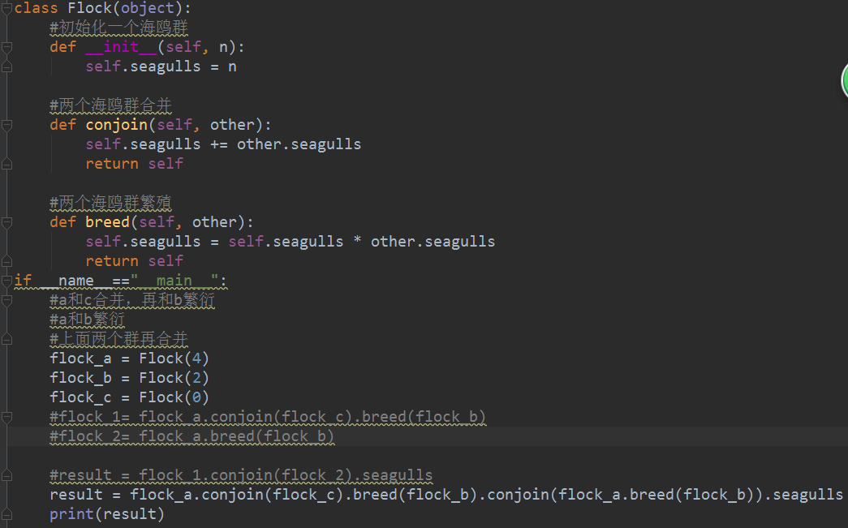

运行结果是32.

实际上 (4+0）*2+(2*4)=16

为什么出现问题了呢？ 因为在flock1的时候，已经把a给改了，改成a和c合并后跟b繁衍的结果了。。。

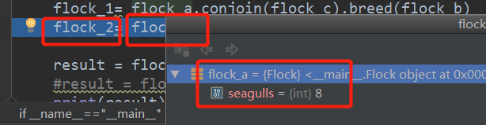

再来看一种写法：

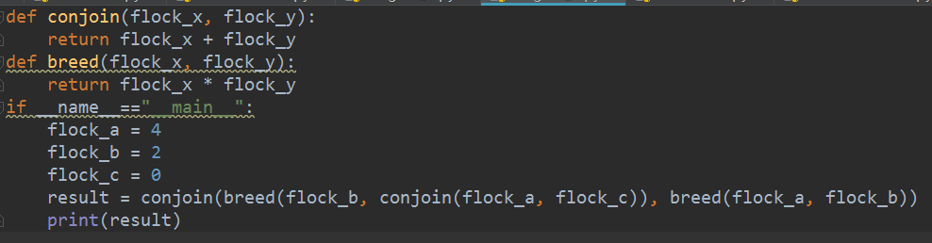

运行结果16，这个就没问题。

好了，修改一下函数的名字，一个是add，一个multiply

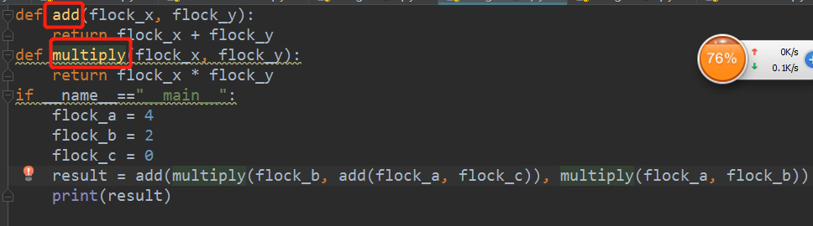

Python内部本身就有加法和乘法啊。

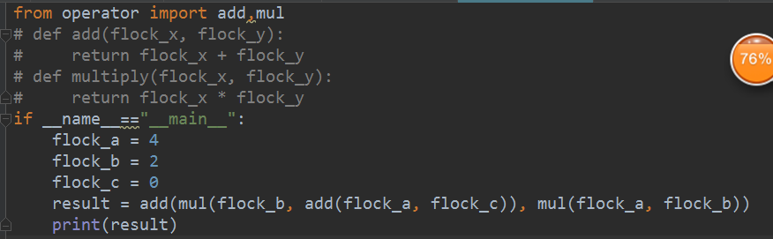

好了，怎么感觉被套路了呢？

最开始我们自己创建类，分析，然后问题归结到加法乘法上，最后直接用python里面的东西了。

再继续分析，是不是有结合律，交换律，恒等式，分配率等

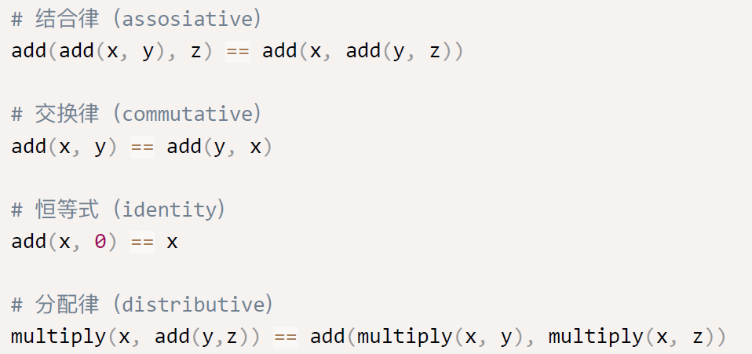

那有了这么多知识之后，我们继续简化我们程序

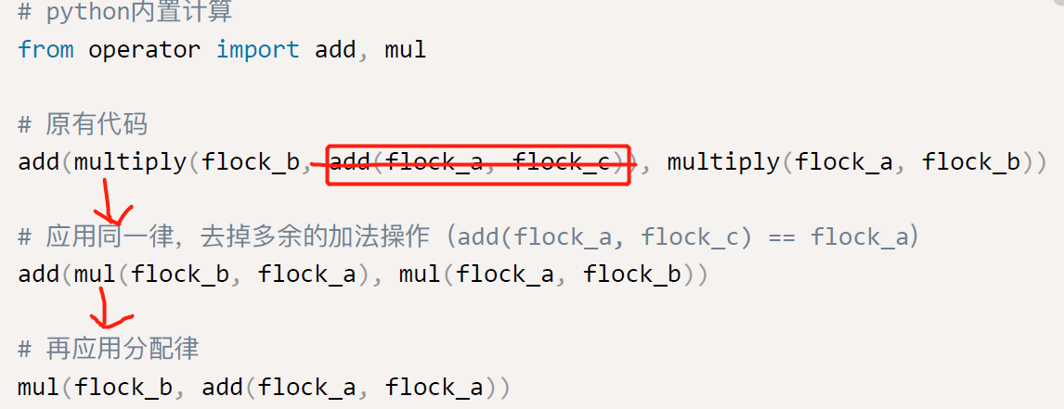

当然，你要用2*mul(flock_a,floak_b)就更简化了。

你可能在想“你也太偷换概念了了吧，居然举⼀个这么数学的例子”，或者“真实世界的应用程序⽐这复杂太多，不能这么简单地推理”。我之所以选择这样⼀个例⼦，是因为大多数人都知道加法和乘法，所以很容易就能理解数学可以如何为我们所用。

不要感到绝望，一些范畴学（category theory）、集合论（set theory）以及lambda 运算的知识，可疑让我们把很复杂的代码简化成一句话，而且⼀点也不输本章这个海鸥程序的简洁性和准确性。

我们可以像上例例那样遵循函数式的范式去书写完整的、⽇日常的应⽤用程序，有着优异性能的程序， 其实函数式编程，就是让我们用数学的思维，解决计算机的编程问题。

## 2.几个重要的概念与知识点

以下内容有新概念也有需要回顾的概念，都是函数式编程中涉及到的重要知识点。

### 1.头等函数

不是每一种编程范式都能被每一种语言支持

看一下如下：表格

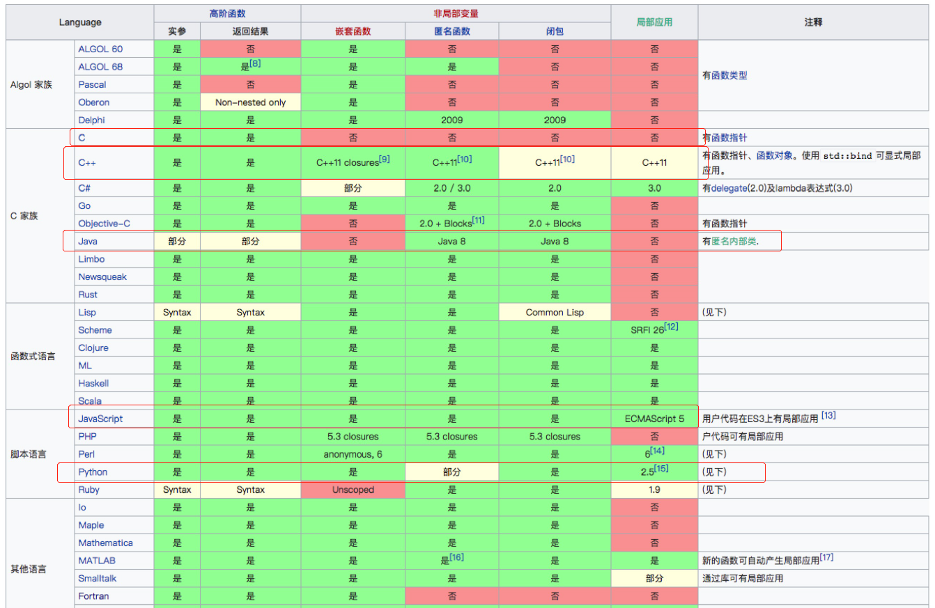

函数可以随意传递，可以当一个变量来随意使用，python是这样的。但是在其他的语言里是不支持的，比如c、java。

那么头等函数，就是跟变量一样，能赋值、能更改、能传递。。。

想要支持函数式编程，需要函数的特点必须是头等函数。

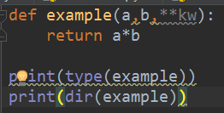 type可以显示类型，dir可以显示这个函数中包含哪些属性或者方法

这里面有__code__，可以返回二进制的东西，用来存储内容，里面包含很多，比如数量，名称

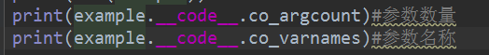

### 2.匿名函数lambda

Python对匿名函数的支持是有限度的。在js中是很强大的。

Python中目前只能做到传入几个参数，然后生成一个结果。在js中可能连函数都不用声明，可以直接用

当函数体比较简单的时候，我们可以使用lambda表达式来完成对函数的调用。

语法：

Lambda [参数]：返回值表达式。

演示：

以前我们是这样定义函数，然后调用的

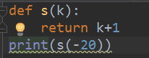 输出-19

现在使用lambda表达式

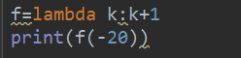 输出-19

### 3. 嵌套函数和闭包

为什么引入闭包？在函数式编程中，我们是不允许使用全局变量的，但是如果在函数引用后，仍然需要用到一些变量，可以使用闭包解决。

回顾一下嵌套函数、闭包

演示

需求：计算一个数x的n倍

分析一下，因为我可能调用很多次来计算不同x值的n倍，输入不同x多次调用函数，

所以这个n其实就是希望下一次调用的时候，仍然存在的一个参数。

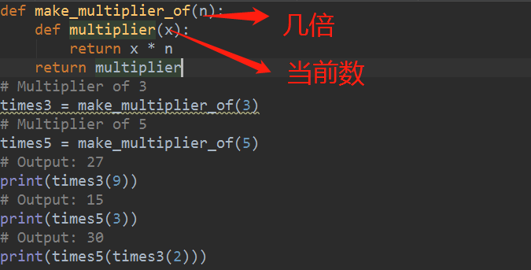

Times3是3倍乘的方法

Times5是5倍乘的方法

### 4.高阶函数

在数学和计算机科学中，高阶函数是至少满足下列一个条件的函数:

* 接受一个或多个函数作为输入
* 输出一个函数

初等函数：一阶函数。

高阶函数：可以传入一个或多个函数，还能输出一个或多个函数。

一个函数的参数是否可以接受另外一个函数作为参数，这种函数就叫做高阶函数。

能传入一个函数，还能输出一个函数，让我们想到谁呢？闭包。闭包的应用，其实就是典型的高阶函数的方式。返回一个函数。

把T1这个参数传递给T2函数，然后再一起传递给T3

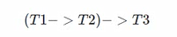如刚才的例子：

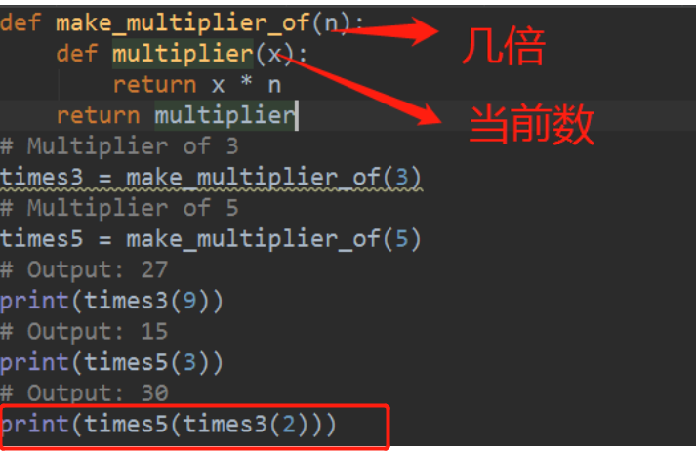

再看一个非闭包的情况的高阶函数x参数给a函数，输出另外一个函数，然后 把这个函数传给b函数。

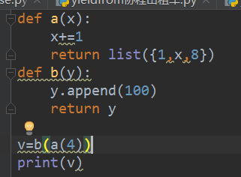

#### 1.下面是几个常见的高阶函数：

##### 1 sort排序

sort中看可以传入key，作为自定义的规则函数。通过自定义规则函数将数组中的元素进行修改，然后进行排序。

语法：sort( key =fun) ，默认按照原始值大小排序。

演示：

普通排序

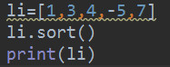

定义一个新的排序方式，按照绝对值排序。

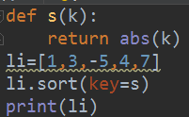

使用lambda

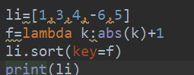

函数式编程，追求的是用一行代码解决问题：将lambda表达式进一步直接用到key上。Ok

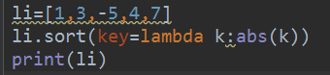

##### 2. map把元素按函数规则改变

语法：map(fun, iterator)

fun是一个函数，

iterator可迭代对象

Map函数，对迭代对象中的每个元素调用一次函数。将返回值仍然作为迭代对象返回

注意：map返回的是一个迭代对象，需要用for迭代才能看到。

演示：

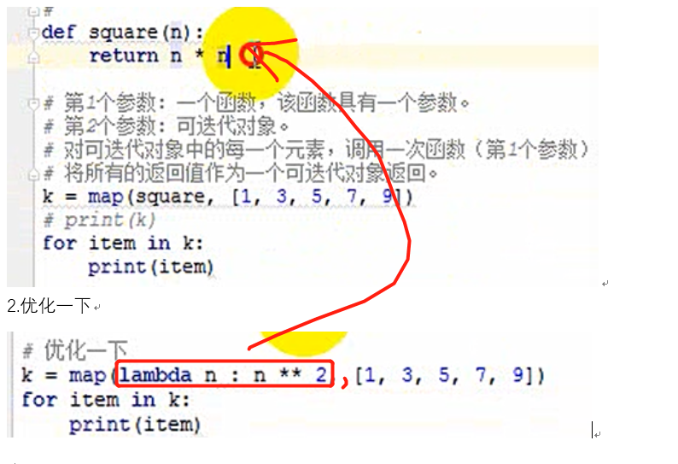

##### 3.filter按函数过滤

功能：按照函数，过滤，将所以符合的留下来。

语法：filter( fun, 可迭代对象)

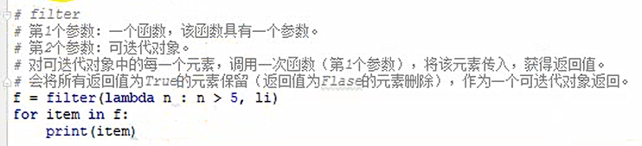

##### 4.reduce按函数二变一

它是functools模块下的方法。所以要单独引入。

语法：reduce（ func , 可迭代对象, 初始值）

功能：按照func函数的规则，将可迭代对象逐步的合二为一，最终变成1个。

演示：

我们现在以求和的方式来二变一

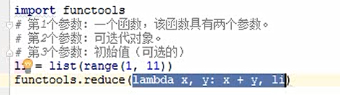

通过reduce实现求元素和、最大值

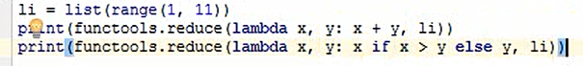

第三个参数初始值，就是把初始值放到li中。给它多加个元素而已。

##### 5.max

语法：max ( 可迭代对象， key=fun) 默认获取最大值

功能：每个元素按照fun方法的规则，获得迭代对象最大值。

演示：

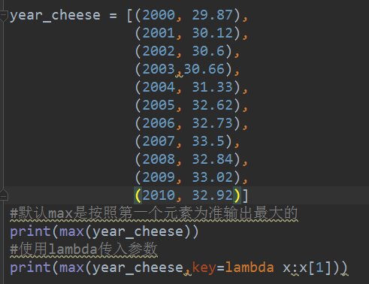

#### 2.数据不可变性

Python中有很多的高阶函数。**函数式编程是所有的输出依赖于输入的**，函数式编程要求的就是同一个输入永远得到同一个输出。所以这里面的数据要避免被修改。

函数式编程避免使用变量来跟踪计算的状态，一般都是使用不可变的对象。所以在函数式编程中⼴泛使用tuples和namedtuples来提供更更复杂的、不可变的数据结构。

在函数式编程里面，经常使用wrapper()函数模式去改变传递进来的变量，变为不可变变量。



拆包（过程（装包（可变类型数据结构）））

演示：

我们最后一个例子里面，传递进来是个列表，这是需要改变一下的。将列表的每一个元素转换成字典。

1.使用map高阶函数，装包

 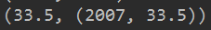

2.在此基础上使用max，使用默认比较第一个元素即可 过程



3.使用[下标1]取出数值 拆包

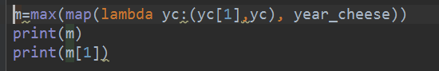

4.把最后一个获取[1]的方法也写成一个函数，我们之前的函数放到这个函数中。



其实这里面，获取第一个元素，第二个元素的是已经有成熟的模块给我们提供方法了的。开发时我们不需要写。如toolz这个包。我们可以试一下：



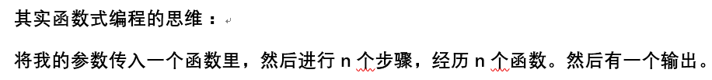

### 阶段总结：

函数式编程跟面向对象相比，是数据映射，输入一个x，经过千变万化的函数后，变成y，而且是只能变成y

支持函数式编程，必须是头等函数。

因为我们要传递函数，要把函数传出到我们的函数之外，所以我们引入了闭包的概念。

匿名函数：因为我不想定义函数，我想直接使用。

然后我们使用的一般都是高阶函数，将函数传递进去，然后传出来结果。

接着将的是传递进去的参数，尽量变成不可变类型的。

### 5.纯函数/无副作用

我们之前讲的关于头等函数、嵌套函数、高阶函数等等，所有都属于基础，那么我们最终需要的其实是写出一个**纯函数**。

#### 1.纯函数概念

什么是纯函数？

相同的输入，永远得到相同的输出，而且没有任何可观察的副作用。

那么我们刚才提到的那个副作用到底是什么呢？

我们把一切除了结果计算之外发生的事情，都叫做“副作用”，副作用本身没什么坏处，但是关键在于“副”。这个副可能是bug滋生的温床。比如让你去一趟上海，结果你跑到深圳后，又绕会上海，最终还是达到了目的，但是去深圳到上海这个绕道的过程中，有无限的可能发生被偷，被抢的机会。。。

副作用是在计算结果的过程中，系统状态的一种变化，或者与外部世界进行的可观察交互。只要跟外部环境发生交互，这就是副作用。

在我们程序设计的范畴内，副作用包含：更改文件系统，往数据库中插入记录，发送http请求、打印日志、获得用户输入这些都算是“副作用”。这里面怎么就副作用呢？打印日志本身还好 ，但是比如打印日志时磁盘写满了，那就是副作用。。。

但是这些操作我们都不做，那么我们还能编程吗？

当然，我们并不是说要禁止一切的副作用，而是说，让他们在可控的范围内发生。

要在Python中写纯函数，我们必须：

1.只使用本地变量，我们要避免声明全局变量。

2.如果需要一个变量在作用域外使用，那么要使用闭包。

那么我们刚刚写的lambda函数就是纯函数。

#### 2.纯函数的优点

**1.可缓存**

输入输出一致的时候，我们可以把参数作为**缓存**。可以是系统级的缓存，也可以是函数级的缓存。比如我们可以使用装饰器，那么通过装饰器判断，参数如果相同，可以直接把缓存中的结果返回给你。

除了这种函数缓存，从系统拿数据以外，还有一种情况是高cpu的应用，Cpu是稀缺资源，当计算过程需要大量的耗费cpu，计算复杂度非常长的情况，同样的数据，如果做了缓存，那么对系统性能的提升是几何级的。

**2.可移植性/自文档化**

使用纯函数的话，那么使用的时候，会很方便复用、移植。

**3.并行代码**

并发编程的时候，核心是map，map只能接受纯函数，也就是把一些数据放到map里面，并行执行。

所以追求纯函数上，可缓存、移植、并发。

### 6. 引用透明度referential transparency

【引⽤透明度】是函数式编程中常⽤的⼀个术语，意思是给定一个函数和⼀个输入值，将总是得到相同的输出。也就是说在函数中没有使⽤外部状态。其实概念上，跟【纯函数】的概念是基本一致的。

**函数的返回值只依赖于其输入值，这种特性就称为引用透明性（referential transparency）**

举个例子：

在数学函数中 y=f(x)y=f(x)，一个输入值有固定的输出值。例如，无论计算多少次，sinπsin⁡π 的结果总是 0。如果 f(x)=x/2f(x)=x/2，那么 f(10)f(10) 无论计算 100 次还是 1000 次，其结果都是 5.

程序设计中的函数却不具备这种稳定的特性，因为函数的执行不仅依赖于输入值，而且会受到全局变量，输入文件，类的成员变量等诸多因素的影响。

举例演示：

定义一个add方法，x作为全局 变量

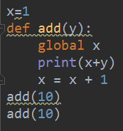 当我调用一次add的时候，结果是11，再调用一次，结果是12，

我们会发现，我们的输入是一个，但是输出却是不同的。那么我们说这种情况是不符合我们函数是编程的特性的。

那什么情况是符合的呢？

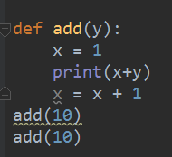 这种就是符合的，因为无论我调用多少次add(10)都只能得到11这个结果

那么这个时候，我完全可以给他赋值给一个变量，然后下次引用时直接使用G，

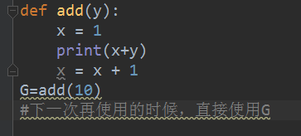

有什么作用呢？如果函数执行速度很快还好，那如果一次执行就10分钟呢？是不是我就能把这个东西给存到一个缓存里，这样就能加速我们的性能。

## 3.Operator模块

Operator模块提供了一些列与python自带操作一样有效的函数，比如加减乘除等，但是我们函数式编程一般来说是希望我们的操作作为一个步骤，批量处理，所以一般要用到这种函数。而不是直接用+-*、

Operator模块是用c实现的，所以运行速度比python快

### 1.逻辑操作

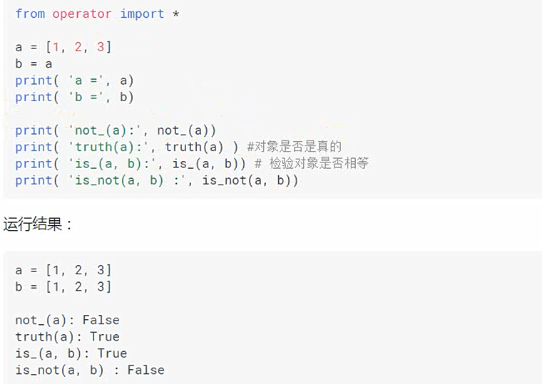

### 2.比较操作

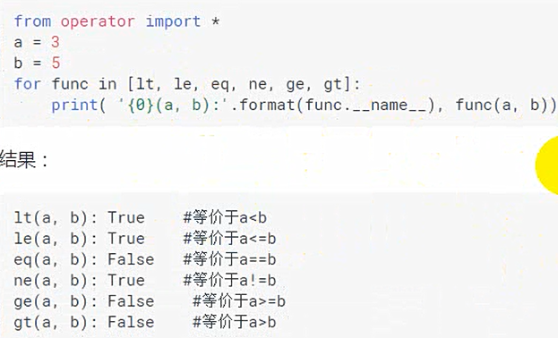

### 3.算术操作

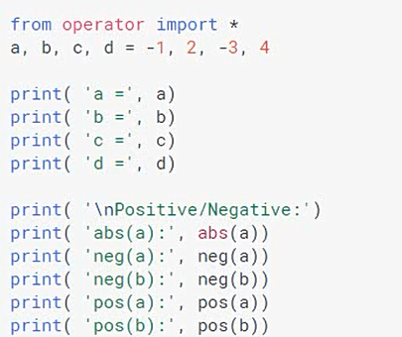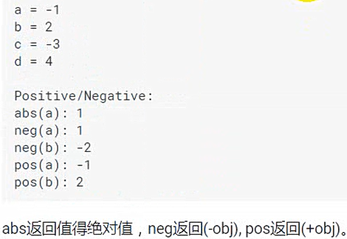

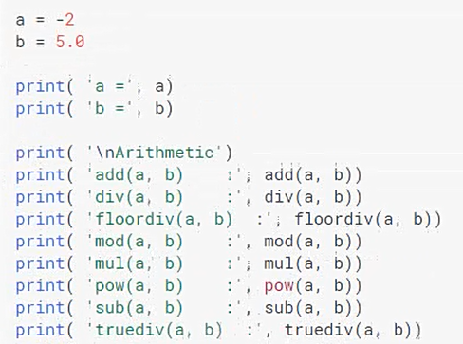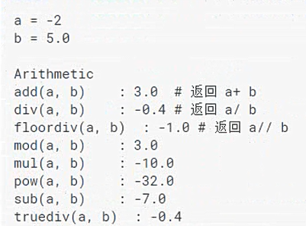

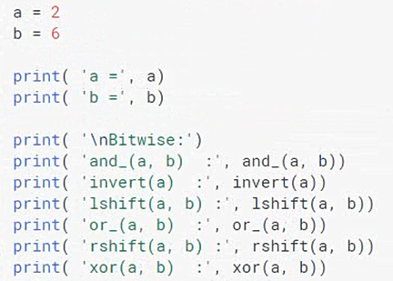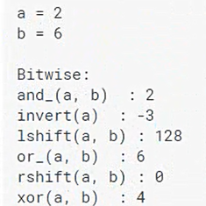



### 4.原地操作



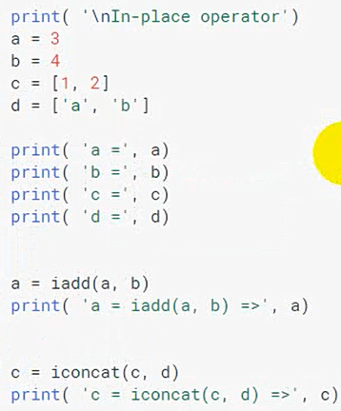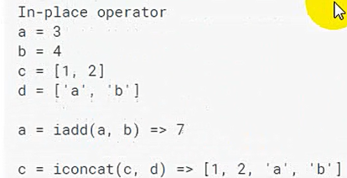

### 5.类型检查

Operator模块还包含一些函数运来测试映射、数字和序列类型的

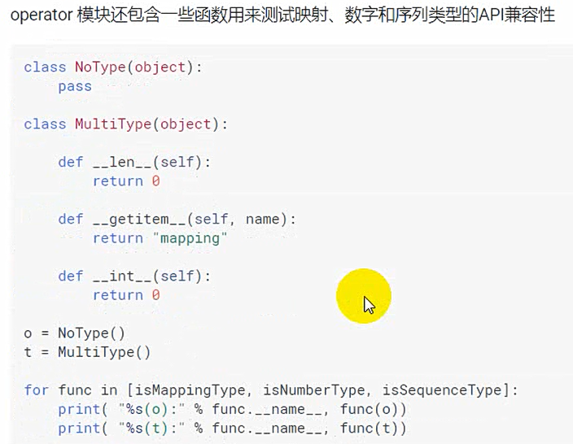

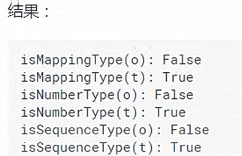

### 5.获取对象方法

语法：methodcaller(“getName”)

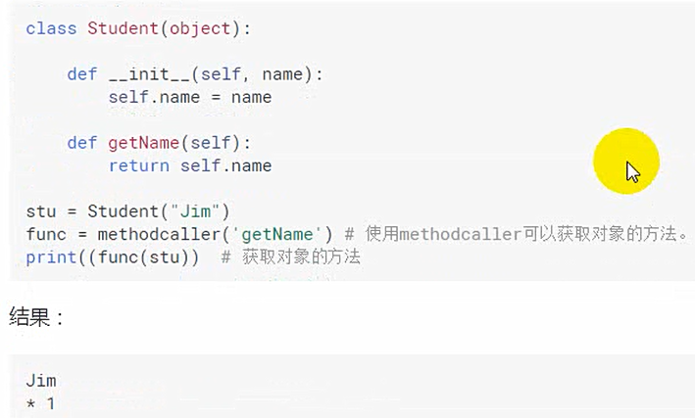

## 5. Python函数编程模块

python的发展是迅速的，无论是生成器、迭代器、装饰器，在函数式编程方面，python已经给了很多经典的包，甚至有一些包已经纳入基本库。 Python内部也的确提供了一些内置方法，提供的功能有限。在函数式编程上，我们经常使用itertools，functools和第三方的toolz和numberpy的工具。

### 1.Itertools

这个模块实现了许多迭代器构建模块，每一个都以python的形式进行了重构

该模块标准化了一套快速，高效的内存工具，这些工具本身或其组合是有用的。他们一起构成了一个迭代器代数。

#### 1.无限循环式迭代

##### 1. Count(start=0,step=1)

Count迭代器，将返回均匀间隔的值，从传入的数字开始，作为起始参数。

Count还接受一个步骤参数。

演示：

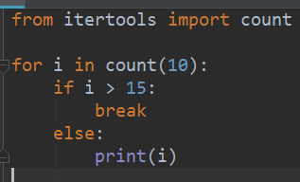 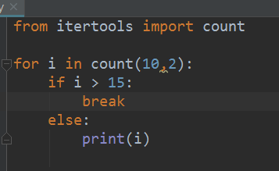

10是起始值

step默认是1，可以指定是2

当然既然返回的是个迭代器，也可以直接用next访问

##### 2.cycle(iterator)

创建一个 循环遍历 一些值的迭代器，产生的是个迭代器

演示

1. 使用for遍历

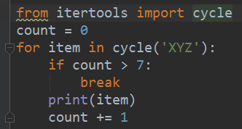

2.使用next遍历

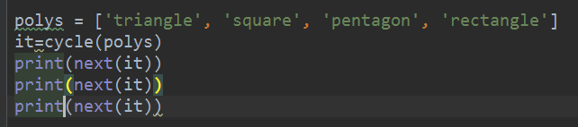

##### 3.repeat（object[,times]）

重复迭代器，永远返回同一个对象，可以设置times次数，返回一个迭代器

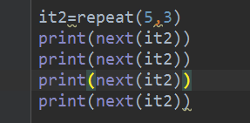 第四次会抛异常。

#### 2.按输入终止迭代

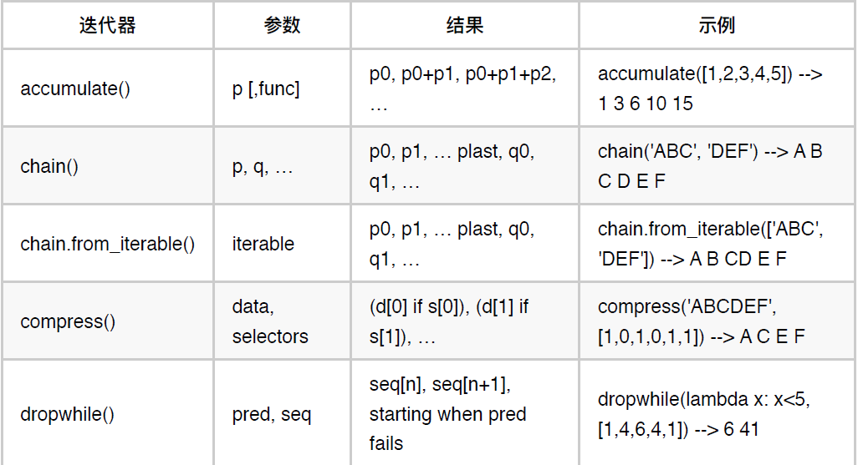

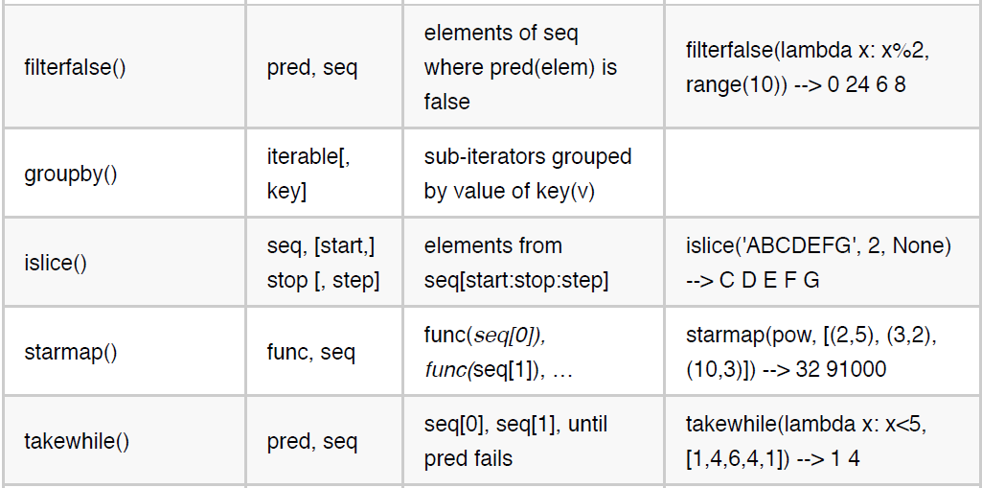

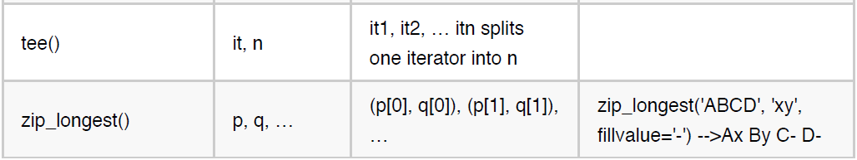

##### 1. accumulate(iterable)

累积迭代器将返回累积的总和或两个函数的累加结果, 默认是累加, 可以是用operator下的运算符改变。

演示

1.默认加法

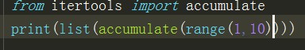

2.使用运算符



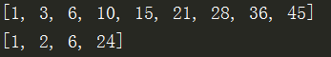

##### 2. groupby(iterable, key=None)

迭代器iterable中返回连续的键和组，其实就是把**排序好**的迭代器，按照key中指定的函数或lambda表达式，分组。

演示:

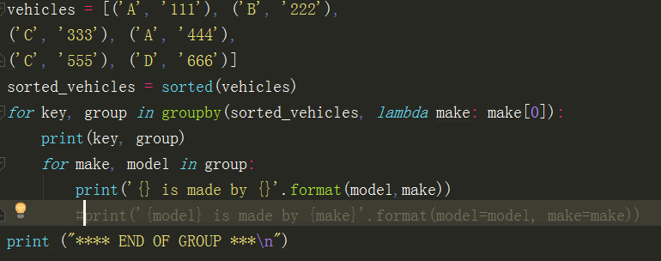

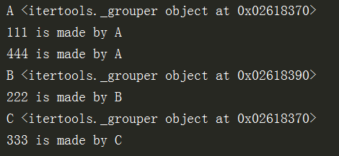

可以试一下如果不排序的结果。

##### 3. tee(iterable, n)

从单个迭代中创建**n**个同样的迭代器。N默认是2，可以建立多个副本

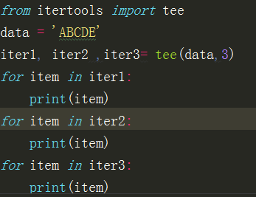 

#### 3.组合生成器

itertools库包含四个组合迭代器，用于创建数据的组合和排列。

##### 1.combinations(iterable, r)

按r的数量，将迭代器中的元素，组合（仅仅组合，不考虑排列：xy，和yx算一个）。

演示：

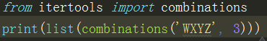



##### 2.combinations*with*replacement(iterable, r)

跟上面类似，但是增加重复元素，即：xx，yy等。。

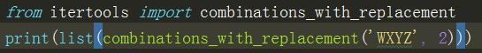

##### 3.product(*iterables, repeat=1)

返回笛卡尔乘积

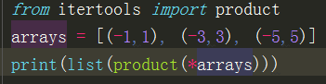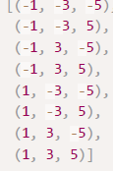

前两个乘得到笛卡尔积，然后跟第三个乘

需要注意的是，调用的时候，是用*array，意味着会自行拆包。也就是说我传进来的是③个元参数

如果去掉* ，那就代表只传一个参数了。

##### 4.permutations

按r的数量，将迭代器中的元素排列。比之前的combinations一样，但是是有排列的。

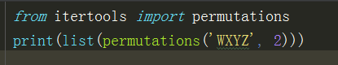

### 2.Functools

functools模块用于高阶函数：作用于或返回其他函数的函数。

可以分为以下三个类别:

##### 1.Partial

###### 1. 柯里化curry--局部函数（重要）

1.柯里化函数概念

在开发中，可以一次性调用函数，也可以每次只传一个参数，然后分多次调用。

柯里化函数：只传递给函数一部分参数，来调用它，让它返回一个函数去处理剩下的参数。

在python中，不叫柯里化函数，叫局部函数。

模式：

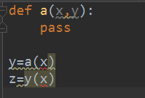 程序要求调用的时候，a只传入一个参数x，然后y再去调用另外一个参数。

那么我们就要用到柯里化函数的概念。

演示：

其实我们前面做的一个N倍乘的例子，就是一个典型的局部函数。

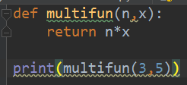 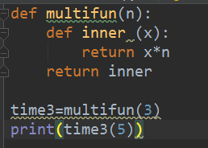

好了，考虑，能不能把上面这个嵌套函数里的内函数写成lambda表达式

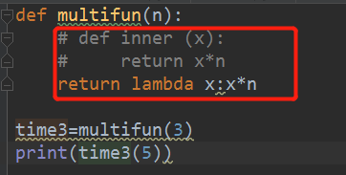

先接收一个n，返回一个函数time3或者time5，再接受x

那这么有什么应用呢 ？

我可以让一个函数返回更多种类的函数吧？那么我们相当于应用一个函数可以生成很多变种啊。

我们的确把函数柯里化了，传入参数个数变了，像上面，但问题是我们相当于把原来的multifun的方法参数给改了，那其他原有的调用者受不了啊，如下

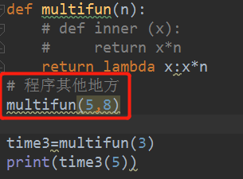程序肯定会报错

那怎么办呢？平常我们程序的思路都是把需要的参数一次性传进去。那么我们怎么能在函数名不变的情况下，还能把这个参数给拆开呢？也就是怎么把一个原本是两个参数的函数，变成1个参数的，然后返回一个函数，再调用？

2.Partial

functools中的partial函数，这种高阶函数语法糖可以解决函数的柯里化问题。

python中可以使用高阶语法糖来解决柯里化函数问题。

语法糖：形容一种简洁的调用或者使用方式。

方式：

新函数=Partial(原函数，一个参数)

新函数（另一个参数）

这个参数，如果不调用关键字的形式x=2，这种那么会按照位置参数来，从函数的第一个参数开始赋值，

演示：

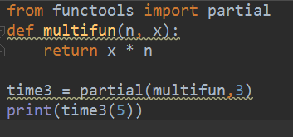

这个参数，如果不调用关键字的形式x=2，这种那么会按照位置参数来，从函数的第一个参数开始赋值，

演示

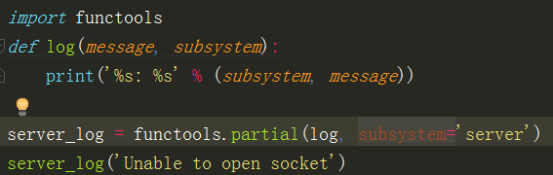 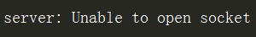

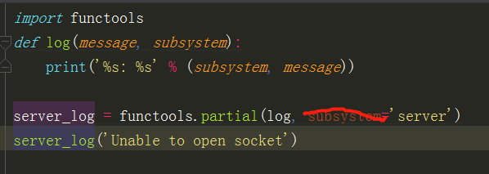 

3.组合运用

需求：我们现在要统计一个文本每个英文单词出现的频次。例如：A friend in need is a friend indeed.

思路：

（患难朋友才是真朋友）

（1）要用空格分隔出每个单词

（2）去掉每个单词前后的特殊符号

（3）A和a算一个单词？所以将所有的字符小写

（4）统计

，考虑这一步如果放在最前面行不行？

准备开发包： pip命令，有一些类库或者开发包，不是基础包，所以我们需要安装。

Liberary和package

Liberary：是语言自己本身的更新，语言内置的。比如json模块、sum、 max这些方法

Package：一组的module，一堆（相关的）module组合而成的；自己也可以有，liberary中肯定也有。

演示：

安装：进入terminal 最下面有窗口，输入pip install toolz

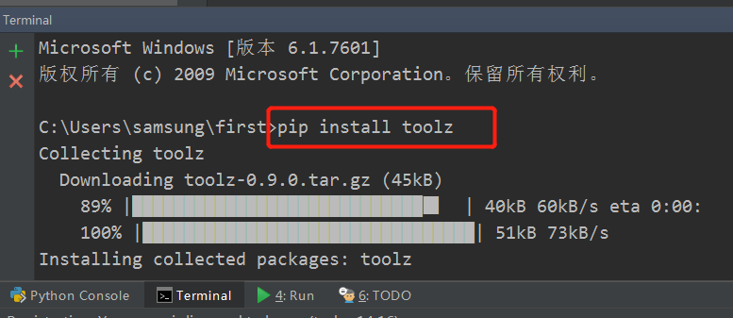

卸载：输入 pip uninstall toolz 就可以。

程序：

1.定义一句话，使用“空格”来分隔，返回列表





2.分隔好后，我们看到indeed后面有个“.”，应该去掉

不仅是indeed，任何一个单词后面的特殊符号都应该去掉，而且都该小写，ok，我们传入参数是每一个单词word，让每个单词小写，去掉特殊符号。



4. 现在单词变成一个一个的了，形成一个列表，我们想到可以使用函数式编程了，函数式编程中高阶函数map就能对列表中每个元素进行按fun的操作

 ok，遍历这个结果已经获得一个一个的单词了，

5.最后一步统计频率

frequencies是统计字符出现次数的函数，toolz包下

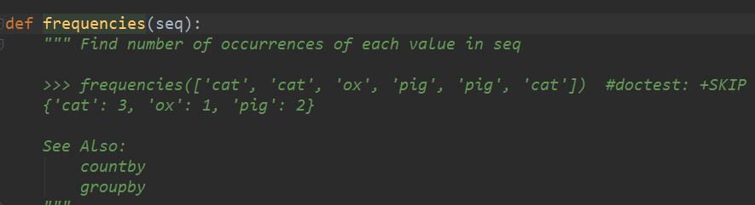

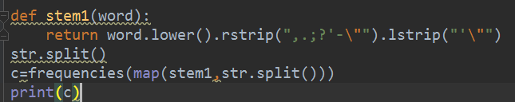 方式一

6. 思考，如果先小写str，然后再做其他处理呢？

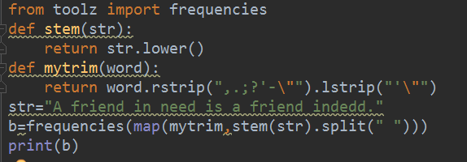 方式二

7. 复杂化我们的东西，为什么，为了尝试一下柯里化函数的应用。

刚刚的map中我们传入了fun和可迭代对象。那么如果我现在根本还不知道可迭代对象是谁，我只能传入fun怎么办？只能先柯里化一下了。from functools import partial

先只给一个stem函数，不给列表。意味着要对列表中的每一个元素都进行stem函数。



8.将使用了split的结果应用到局部函数上

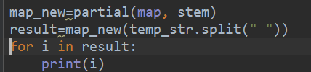

好了，我们已经得到了每一个单词。

9.现在可以统计了

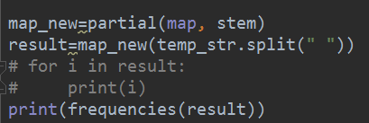 方式三



7.但是这样调用有点麻烦，但未什么我们还这样做呢？因为如果把传入参数都改成一个的话，我们就可以用一个更强大的函数，compose组合函数，组合函数的参数是函数的名字，自动从右往左←执行。

这个python本身不具有这个功能。需要引入第三方包from toolz import compose

注意刚刚定义自己定义的str需要改一下名字，否则跟内置模块中的str冲突了。

 方式四

这里面str是内置函数的一个模块



4. 函数组合

Compose函数指以串联操作⼀系列列函数，函数会以右向左的顺序组合执⾏。

f(g(h(x, y))) <==> compose(f, g, h)(x, y) 其实是效果是一致的。

组合像⼀系列管道那样把不同的函数联系在⼀起，数据就可以也必须在其中流动

演示：

定义一个将文本大写，定义一个大写之后，文末尾加叹号的方法！

定义函数调用：

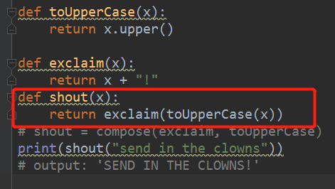

使用组合函数：

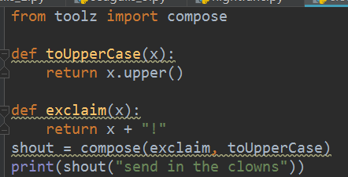

满足结合律：



演示：

在刚才基础上，再加一个函数。看一下compose中组合不同的情况：

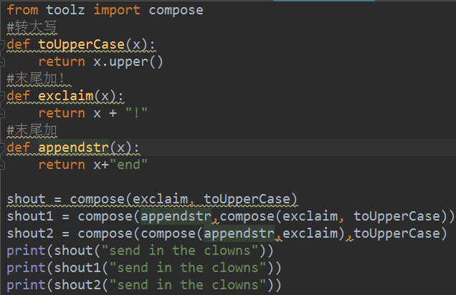

发现输出结果是一样的。

5. 柯里化函数装饰器

除了functoolz里面可以使用partial以外，Toolz包中也有可以使用的装饰器可以用来柯里化函数。@curry，可以代替partial。

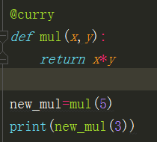 ==== 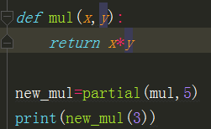

###### 2.练习案例

练习：

我们都知道有幂函数pow(m,n)可以输出m的n次方。

现在我希望能够通过调用局部函数的方式，调用它，也就是

Pow2=Pow1（m）平方函数

Pow2（n）

###### 3.案例升级

但是我现在进一步，希望调用的时候，更简单一点，通过把函数名称的改变就能调用。也就是说我想调用m 的n 次方

Pown=pow（m） n是自己随便写的（范围是1-50）。

这怎么办，设计到创建对象的时候，是不是命名上就得改动了，那涉及到创建对象的时候了，是不是就涉及到元编程了？也就是，在创建对象时候,里面就包含了pown的方法(n可以是很多数)的方法。这里面就给到1-50个幂够用了。那么肯定我们需要创建一个自己的元类。里面包含这么多方法的元类。

演示：

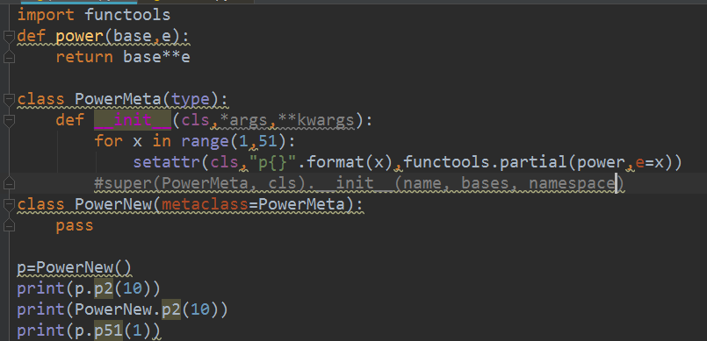

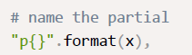 循环产生50个函数，函数名命名为p{n}

##### 2. update_wrapper

partial对象默认没有**name**或**doc**属性，没有这些属性，被修饰的函数更难以调试。 使用update_wrapper()后，将原始函数的属性复制或添加到局部函数对象。这时候，函数名字就出来了。

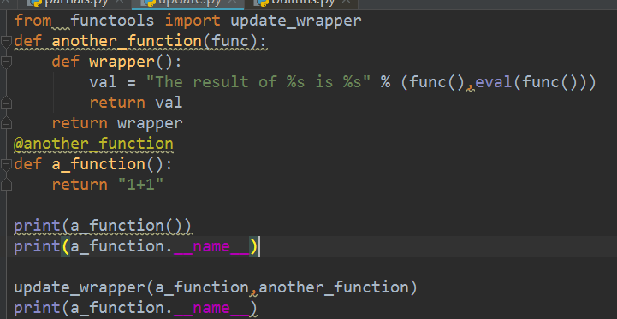

##### 3. wraps

演示

更简便，相当于用于在定义包装函数时作为函数装饰器器调用update_wrapper()，代替了刚才2的功能。

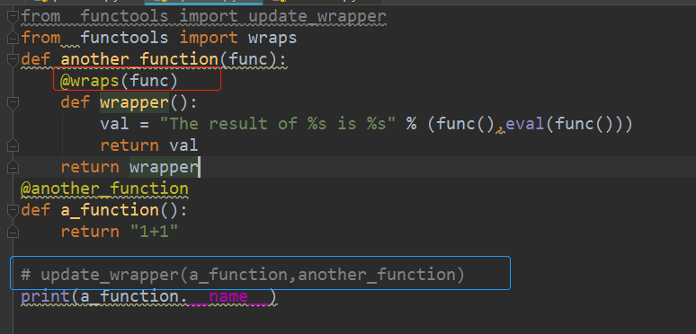

##### 4. lru_cache

根据参数来缓存函数的返回值，当使用相同的参数，定期调用IO绑定的函数时，可以节省时间，python3.2之前需要自己定义实现，现在可以使用Iru_cache装饰器实现我们快速缓存。

演示

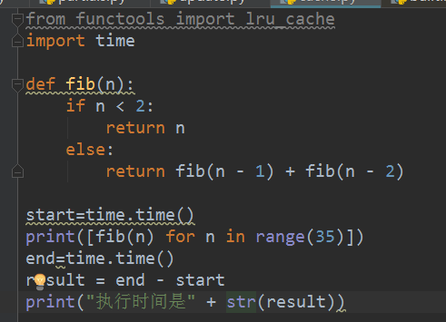

加上缓存

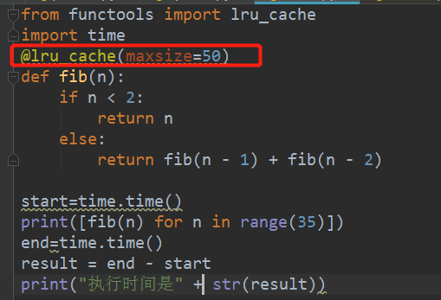 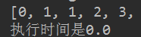

#### 2.对比类型

##### 1. cmp_to_key

这个函数主要用来将程序sorted函数转成python3的。因为python3中不支持比较函数

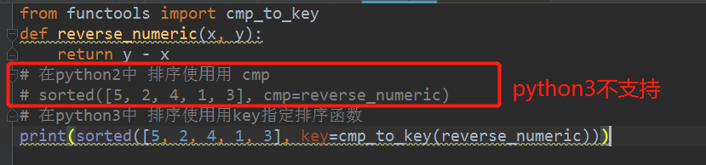

##### 2. total_ordering

这个类装饰器是在python2.7的时候加上的，它是针对某个类如果定义了__lt__、le、gt、__ge__这些方法中的至少一个，使用该装饰器，则会自动的把其他几个比较函数也实现在该类中，同时被修饰的类还应该有eq方法。

演示

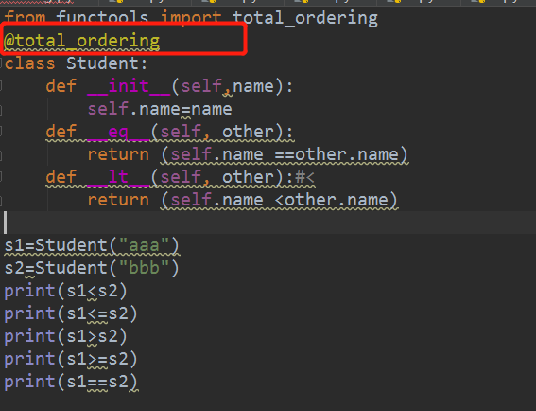

注释掉装饰器，程序会报错

#### 3.调度类型

##### 1. reduce

将两个参数的函数累加到序列的项中，从左到右，以便将序列减少为单个值。（在高阶函数部分讲过）

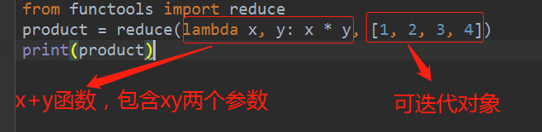

这个跟

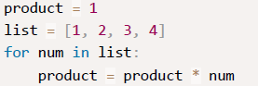效果一样

##### 2. singledispatch

Python3.4中的新功能单分派泛函数

被singledispatch装饰的函数是我们的catch-all函数，只有在其他装饰器函数没有处理传递类型时，才会被调用。有点类似于实现“重载”的功能而且是捕捉异常的功能。

演示：

1.定义两个同名参数，一个用于int相加，一个用于str相加

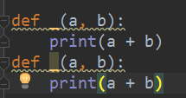

2.定义一个add函数，里面定义如果不是int类型或者str类型相加时，采用@singledispatch的操作

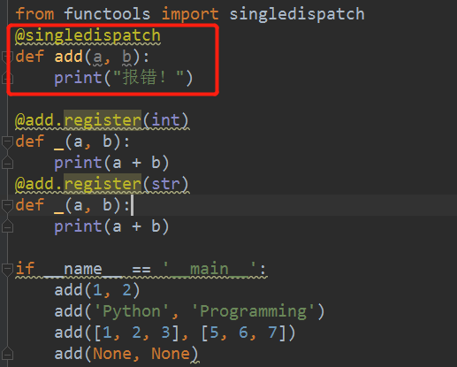

3.运行

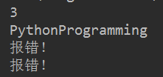

### 3.Toolz

Toolz包下的是原函数

toolz.curried是柯里化函数，也就是可以传递部分参数值的函数

[http://toolz.readthedocs.io/en/latest/api.html#](http://toolz.readthedocs.io/en/latest/api.html) 参考文档

#### 1.accumulate

Toolz包中也有，但是比之前的强大一些，可以直接指定任意的函数

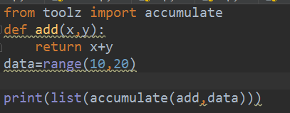

这个里面的add是可以自己定义的。

#### 2.Map

可以直接传入两个迭代器对象，执行fun操作.

如下，执行add，两个list

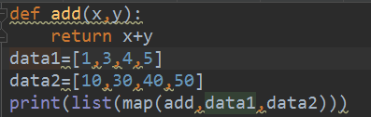

如果元素对不上，那么就可对上的来。对不上的不管了。

#### 3.案例

"""Alice likes Apple

Boll likes Butter

Alice likes cake

Carry likes Apple

Boll likes pear

David likes Butter""" 从这句话中提取出谁喜欢什么

演示

1.首先肯定要对文字进行处理，按照回车和likes来分隔

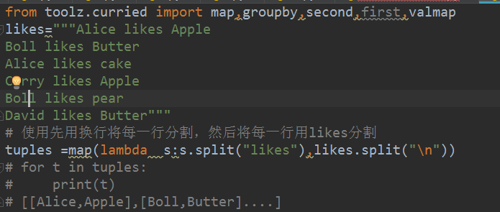

2.变字典，容易处理。

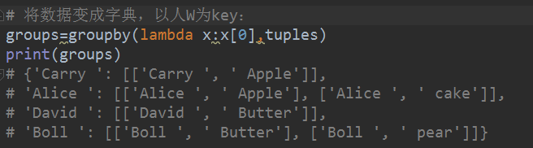

3.使用到两个函数

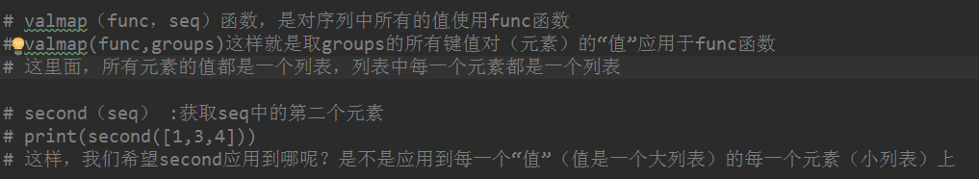

试一下second

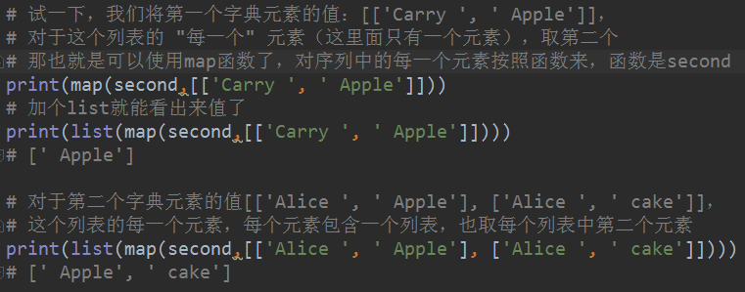

4.使用valmap

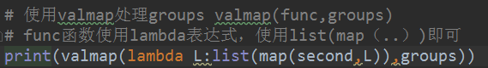

5.如果想分析一下哪个东西都谁喜欢吃呢？

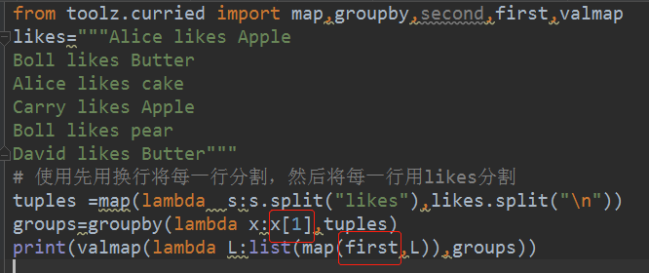

6.组合成一句话



.7.使用compose强大的组合工具

注意，lambda表达式，都可以直接拿来使用，直接省略。因为这个toolz.curryied包中的所有函数都是局部函数。

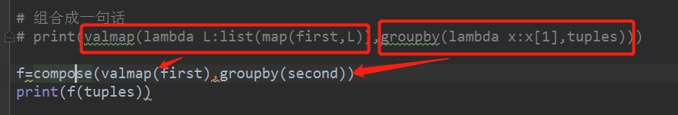

#### 5.懒加载laziness

懒加载，为了加速工作效率

为什么函数式编程这么快速呢？有懒加载，怎么懒还快呢？

##### 1.懒加载产生背景：

当处理一个纯函数，处理面向对象的思维，参数基数比较大的时候，一次性将所有的数据都运行出来，运行速度就会慢，甚至会造成死机。

所以，为了达到下面的目的，出现了懒加载：

1.避免无用的工作：我们只需要找我们需要的东西，在所有数据集上操作，实在浪费

2.内存：只有少量数据集需要留在内存上，这样我们就可以留出地方干更多重要的事情。

案例：

看一下输出一个范围内的素数：什么是素数？

只能被1和自己整除的数。1不是素数也不是合数。所以从2开始判断

普通面向对象的思维：

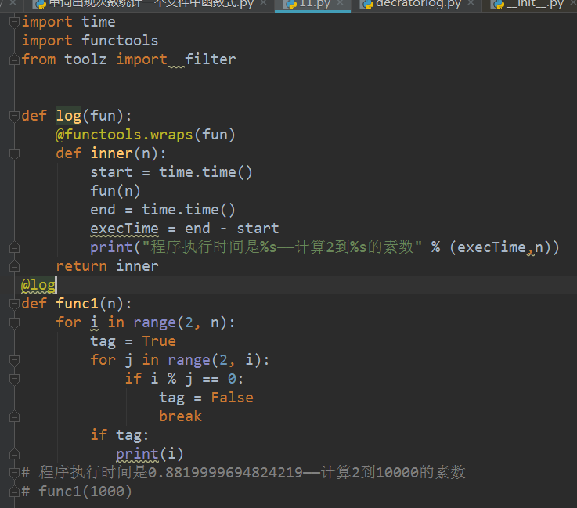

一次性将所有的数都计算出来，如果数字小还可以，如果数字太大，那么可能会死机了。

函数式编程：

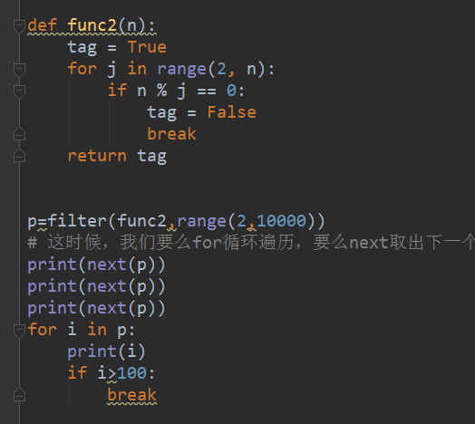

这时候，我就是延迟加载，懒加载，用到了，才加载进来。

但是这里面注意，前三个2,3,5是不在for中了。

##### 2.懒加载：

懒加载可以理解成，我们在谈工作，但是没有真正的做它，这种把问题的定义和执行分开。那我们是的生成器是典型的懒加载类型。

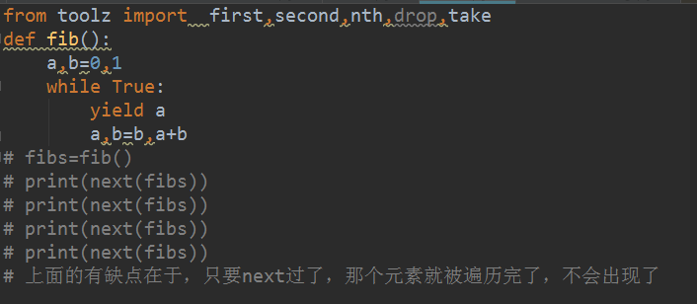

没有办法直接取第100个

##### 3.懒加载相关函数

Toolz中提供了一些懒加载函数：

###### 1. first，second，nth，take

比如first，second，nth等等，获取第一个，第二个，

第n个值（nth（n,func）），take（n，func）获得n范围内的值，不包括n。

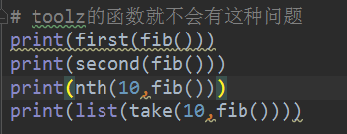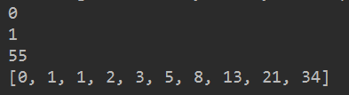

###### 2.drop

Drop从第几项开始拿，之前的都放弃

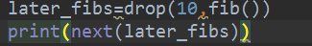 这时会直接拿n=10的值

###### 3. islice

Itertools里也有个常用的islice





##### 4.懒加载用于文本

我们知道打开一个10k的文本，没问题，但是如果打开一个好几十万字的小说，可能要占用给我们很大的内存，所以我们的懒加载也用在了文本上。当我使用open函数的时候，其实python并没有真正读取数据。

演示：

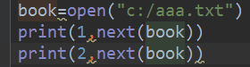 会输出1和2行

如果使用drop，从第几项开始拿（不包括当前行）

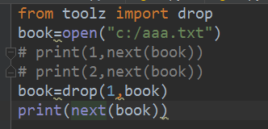会从第二行还是拿

如果我们想过滤出来包含ca和th的内容

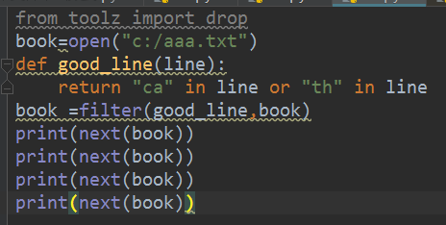

Take用于文本获取前多少行数据，获取前五行

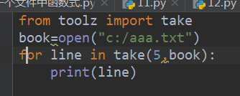

## 6设计实践

### 案例一：统计一下一段文字中每个单词出现的频率

1. 实现一行文字中每个单词出现的频率。采用不是函数式编程和是函数式编程两种方式解决

2. 如果是多文字

演示：

不使用函数式编程：

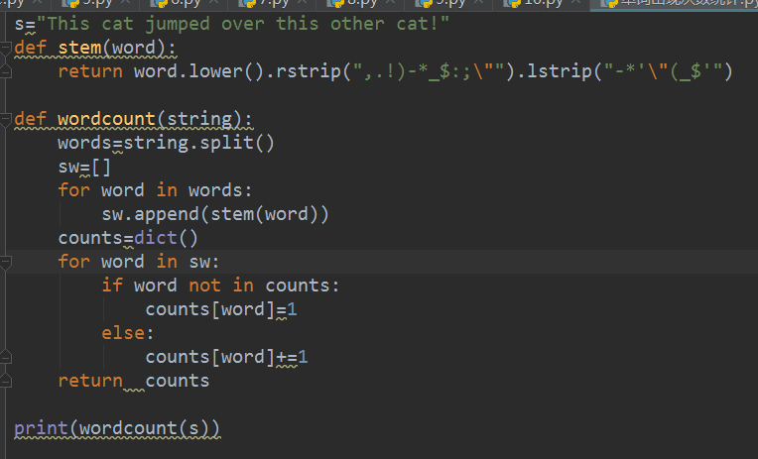

使用函数式编程：



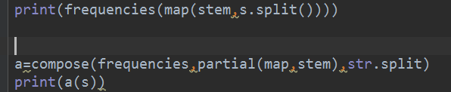

Pipe可以实现跟compose差不多的功能，但是方式不太一样

Closth=…

Wet_c=wash(clothes)

Dry_c=dry(wet_c)

Result=fold(dry_c)

但是注意，引入的是toolz.curried下面的，否则map是必须两个参数的。



从左向右，挨个执行



扩展成多行文件。

注意，文件一般读取的时候，都不可能直接open然后read，这样直接都读到内存里，太耗费资源

一般都是读取几行，需要多少读多少。

1. 面向过程的思想

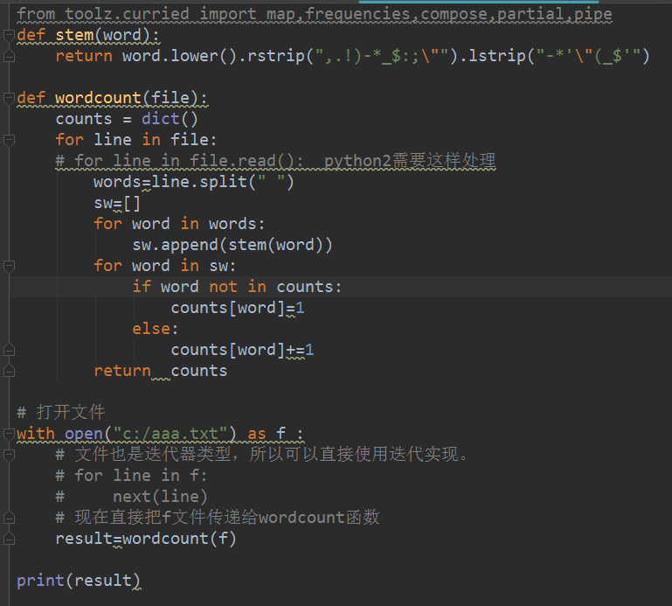

2.函数式编程思维

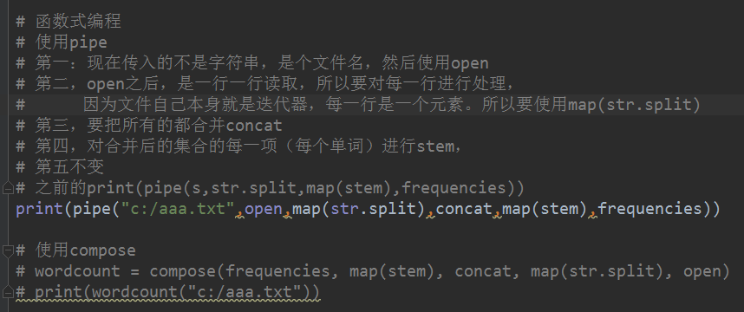

从更改维护上，如果我修改业务，函数式编程是更可能维护的。

运行时间上，这种函数式编程也是更快的。

### 案例二：DNA样本统计

#### 需求

我们都知道DNA，里面包含各种核糖核酸，每一种，都用一个字母表示，如果当前的DNA中只有ACGT四种核糖核酸，那么我现在拿到一份DNA样本：f盘

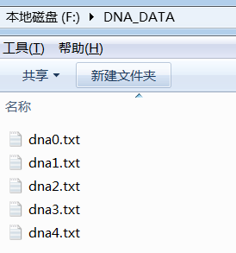现在我希望统计一下，

1.这个样本中，ACGT出现的次数频率？

2.一种比较特殊的情况比如TTTT，重复四个T连着，或者是AAL两个重复基因连着的，是经常出现？还是偶尔？出现频率是什么样子的？

3.统计各个连续的三个基因出现的可能性，如ATC这三个基因T前面是A，T后面是C这种出现的次数?

演示：

#### 第一个问题

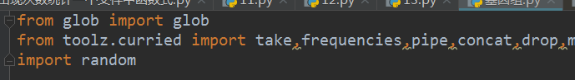

1.咱们先不看数据，一般我们在分析实际数据的时候，都会先自己伪造一些数据，我们先自己伪造一个。

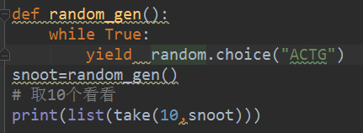



看到随机产生的概率基本差不多

2.那么多来点，并使用frequencies函数查出出现次数

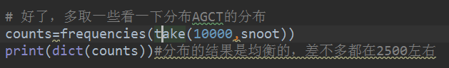

基本都是2500

3.好了，找到我们的目标

file_pattern='f:/DNA_DATA/dna*.txt'

这里面使用*是说要获取这个文件夹下所有这样名字的文件

好了

如果我现在面向过程思维，或者面向对象思维，怎么办？

第一步，打开所有的文件

第二步，循环所有文件，然后将文件中的第一行去掉、去掉回车等等

第三步，循环所有字符，用if和else统计字符出现次数

很麻烦，那么用函数式编程呢？

还是按这个思路：

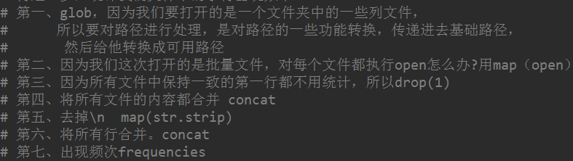

直接上函数，这里面主要是函数使用的次序，其实就是将一个结果应用到什么样的函数上，然后获得结果之后，再用到什么函数上。

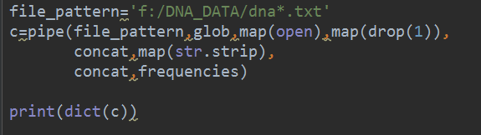



#### 第二个问题

接着我们来解决第二个问题，出现的TTT这样的重复序列是罕见的还是常见的？

这里面我们关心的不是里面内容是什么，而是这种情况出现的次数，比如AAAA重复了4个基因情况，出现了几次？TT重复了2个基因情况出现几次

我们首先来介绍两个函数：

##### 1Partitionby

这个是按照什么划分的函数

首先看源码

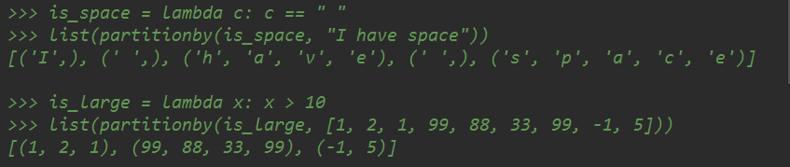

实验一下：

1.定义一堆动物，按照单词长度划分

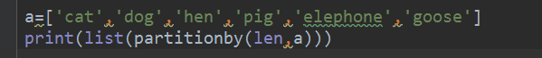

但注意这时候，如果我在结尾再加一个三个字母的



这时候，bee是不被划分在cat、dog一组的。跟group by一样，因为它就是拿那个实现的

##### 2Identity

源代码

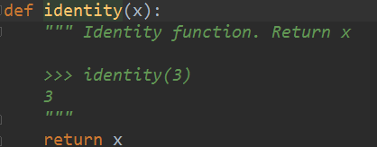

就是返回自己

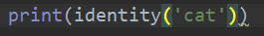 输出cat

##### 3解决问题

2.好了，那么我们现在按照什么划分呢？就按照他们自己划分，这样就能看到重复连续的出现情况，比如CC和TTTT, 因为这里面我们关心的不是里面内容是什么，而是这种情况出现的次数，比如张三，AB型名字，张兰兰，这是ABB型。

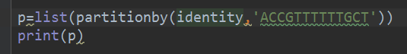



3.好了，现在我就可以按长度，去输出一下每个元组内部的情况

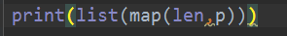



4.ok按照这个思路，我们实验一下我们的基因库

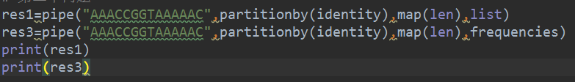

我们能看到有哦

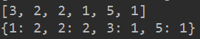

单个出现的基因有两次，重复2次出现的基因有2次，比如CC GG

重复3次基因出现的有1次 AAA，重复5次基因出现的有1次。

5.实验数据没问题，那可以用到我们样本上了。直接把刚才那个拿过来改一下即可。

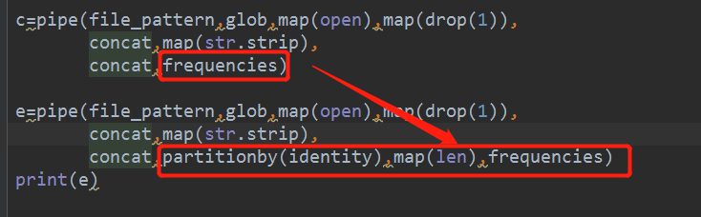

6.怎么验证对不对？在样本后面偷偷加个最长的。。。。



运行一下，看到出现58次。。。

#### 4.第三个问题

ATC这种，T前面是A，后面是C 的情况出现的次数？

解决这种问题要用到马尔可夫链

数学中具有马尔可夫性质的离散事件[随机过程](https://baike.baidu.com/item/%E9%9A%8F%E6%9C%BA%E8%BF%87%E7%A8%8B)。该过程中，在给定当前知识或信息的情况下，过去（即当前以前的历史状态）对于预测将来（即当前以后的未来状态）是无关的。

##### 1toolz.sliding_window（n，序列）

为了做这个马尔可夫链，我们需要用到toolz.sliding_window滑块的功能

这个是什么呢？

sliding_window（n，序列），产生一个列数是n的数组，数组的值，由序列的滑动获取，一直到出现序列的最后一个元素为止

0,1,2,3,4…..9

结果：

0,1,2

1,2,3

2,3,4

…

一直到出现9为止

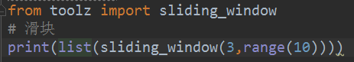



##### 2Merge()

将两个字典合并，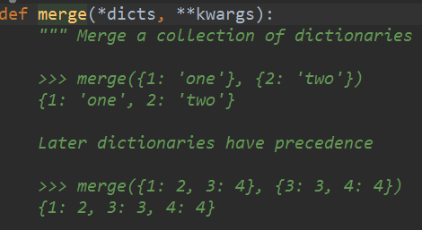

##### 3Merge_with(func,字典序列（多个字典）)

按照func的方式，合并多个字典中的内容

源码：

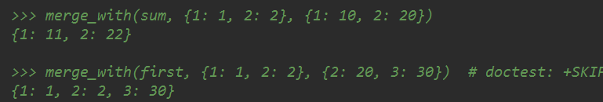

##### 4解决问题

1.直接用前面的结果，改一下。

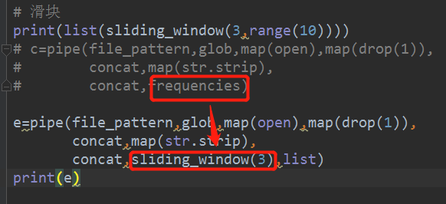



2.然后统计次数，去掉list直接用frequencies即可

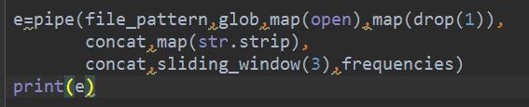



3.这样看的也不是很清晰，如果我们能显示成

TC后面跟着A的情况有10次，后面是C的情况有1次，后面是G的情况有2次，后面是T的情况有3次，这样是不是就更清楚了？

所以我们自己写一个转至的方法。

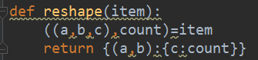 希望数据能变成这样的格式。

4.应用。但是注意，要先把frequencies之后的结果是个字典，要获得字段的所有值包括key和value，所以要用一下dict.items，然后对于字典的每一个值都使用reshape函数，所以使用map(reshape)

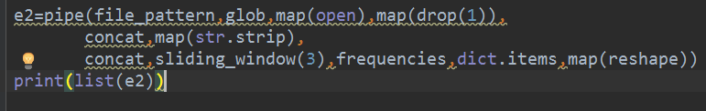



5.获得列表，列表中的每一个元素都是一个字典，将字典中的key值相同进行合并。去掉list，加上merge_with即可

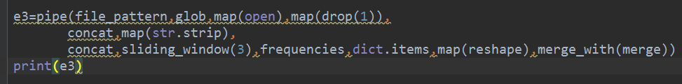



### 案例三：.斐波那切的内存使用

我们说数据分析，系统的瓶颈有两个，一个是系统的瓶颈，一个是性能的瓶颈；

系统我们现在不考虑，先考虑性能的瓶颈。

斐波那契数列可以使用递归的方式：

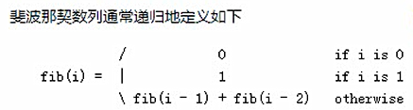

我们目前可以考虑两种解决方式：一种用what的角度，一种用how的角度

如果采用递归what的形式，也就是直接引入数学公式映射过来，运行速度很慢；

如果采用编程how的角度采用循环，运行速度很慢。

所以我们可以在what形式中加入缓存机制，来解决速度问题。

有几种形式：

1. 自定义字典作为缓存

2. lru装饰器模式

3. Toolz.memoize

#### What：

考虑对传递进来的数做什么？直接将数学的公式映射过来

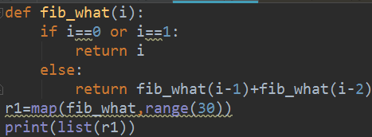

我们能看到要执行半天

#### How：

考虑我想获得某一个斐波那切数列怎么办：

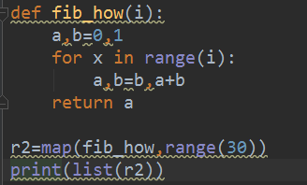

我们看瞬间结束。

#### 对比来说：

What：很容易理解，但是执行的效率和时间耗费很多

How：不容易被理解，不清楚到底想干什么，但是运行起来是最好的。

对于what来说，其实就是一次又一次的调用函数

F(5)调用f（4），f(4)调用f(3)……

但对于函数式编程，我们希望继承what的优秀思想，但却想达到how的执行效率。

怎么办caching

#### Caching

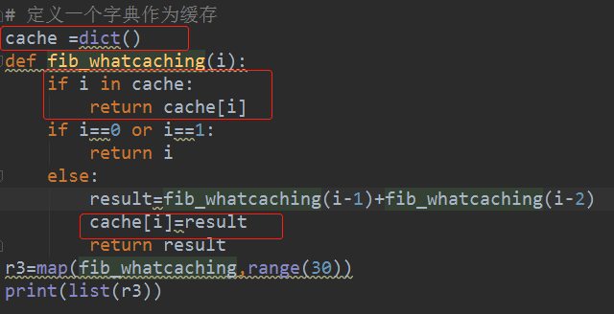

执行时间也变快了。利用空间来换时间。

我们之前提过的lru的那种，如下：

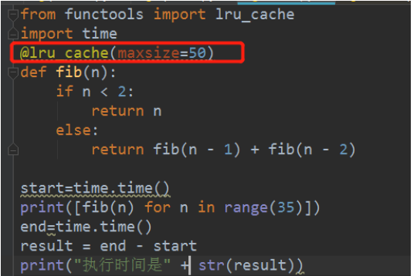

但是这是一种装饰器的模式。

Toolz里面的memoize也是实现了缓存机制，但是好处是不是用装饰器模式使用的

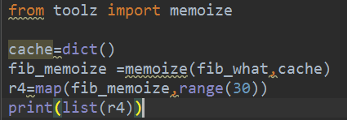

或者还是愿意用装饰器，那么可以

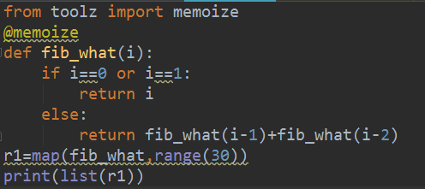

# 3. 并发编程

资源有限的情况下，怎么能最有效的利用资源。相当于统筹安排：做一顿午餐，炒菜，烧水，煮饭，在看有几个锅，几个人，怎么安排。在相同的时间内，干很多事情。

Python对这种并发编程是比较完善的。

为什么要用到数据分析上？如果护理100条、200条甚至20万条可能都没事，但是如果处理20亿条，跑这个数据，那可能要1个月跑完，那要是跑完，这个数据分析的也就没有意义了。

**我们会学习几个部分：**

第一：关于进程、线程、协程的基本概念

第二：多线程、多进程、

第三：协程

第四：并发的实践

## 1.涉及到的基本概念

### 1 同步VS异步

同步和异步关注的是**消息通信机制**，可以理解成一种行为方式。它指的是多个任务之间的关系。

#### 同步

调用方发出一个请求时，在没有得到被调用方的返回值之前，这个请求不会得到相应，处于等待状态，一旦调用方得到返回结果，请求得到了相应。

调用者主动等待被调用方返回结果，在没有返回值之前一直“专职”等待。

比如：打电话，手举着电话，拨号后，一直等，啥也不干，啥时候，接通了，啥时候开始说话。

#### 异步

和同步相反，异步是调用方发出请求之后，不会立刻得到反馈结果的时候，调用方可以去做其他的事情，当被调用者有反馈之后，通过状态、通知等形式来告诉调用者。

调用者发送请求之后，不会专职等待被调用方返回结果，而是当被调用方有结果饿之后通知调用方。

比如，打电话，我拨号之后，我放免提了，然后我手里面敲着代码，啥时候接通了，我开始说话。

还记得我们进程池那儿讲的同步申请、异步申请吧？

回顾之前的进程中的同步和异步：

同步申请方式：

注意：要sleep一下，要不cpu瞬间处理完，都在放一个进程了。Windows下要有Main方法。

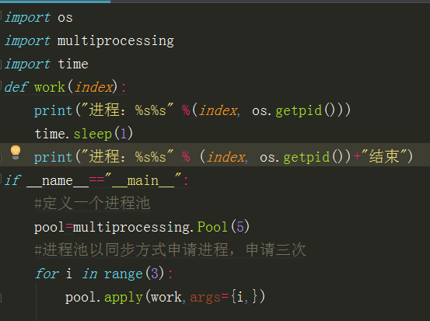

异步方式申请：

注意，如果异步的话，不设置join，主线程不会等子线程；使用join前必须有close或者terminate

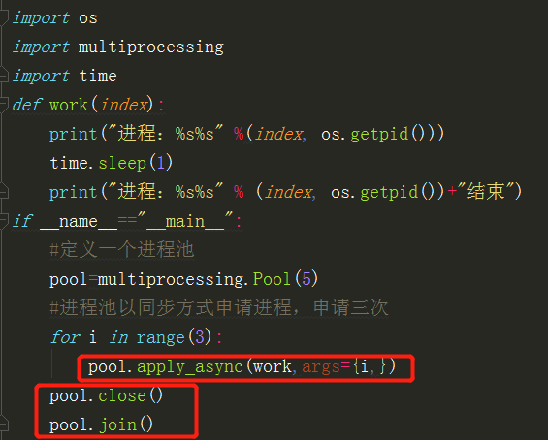

### 2 阻塞VS非阻塞

关注的是程序在等待调用结果（消息，返回值）时候的状态，描述的是一种状态。是对同一个线程来说的，在某个时刻，线程要么处于阻塞，要么处于非阻塞。

#### 1.阻塞

阻塞调用是指调用结果返回值之前，当前线程会被挂起，调用线程只有在得到结果之后才会返回。

#### 2.非阻塞

非阻塞调用指在没有得到结果之前，该调用不会阻塞当前线程。

#### 3.概念区别：同步异步和阻塞与非阻塞

阻塞与非阻塞跟同步异步没有必然的联系，是两个概念，两个角度。

阻塞是使用同步机制的结果，非阻塞则是使用异步机制的结果。

**非阻塞不一定做到异步**。非阻塞只是意味着方法调用后并不阻塞当前的任务，但是可以通过事件通知的方式给调用线程一个机会去完成。

例子：打电话，我拨了号之后，如果非阻塞，那只代表我可以不等嘟嘟嘟的声音，我可以去干别的，但是我也不一定去干别的。如果阻塞了，那我就必须只能等待嘟嘟声音，我打电话的整个事情被阻塞了，一直到接通。

**而异步不只是意味着方法调用不阻塞**，**它还意味着工作的完成已经转移到别的线程。**

例子：打电话，如果是异步模式，那么，只是拨号之后，我是非阻塞的，还意味着，我还去干了别的事情，去敲代码了。等着接通的事情，让电话去做吧，拨号的任务我完成了。

### 3 串行VS并行

#### 串行

多个任务时，各个任务按照顺序执行，完成一个任务之后才能进行下一个任务。

例子：我给大家发试卷，一个一个挨个发，这就是串行。

#### 并行

多个任务同时执行。

例子：我给大家发试卷，发的时候，我给学委发10个，给班长发10个，这样让学委和班长同时往下发，当然规定一次只能给一个人，不能是刷拉撒下去自己捡吧。这时候，学委和班长就是并行工作。

### 4 并行VS并发

“同时处理”的含义，但是，其实“并行”才是真正意义上的“同时处理”。

区别从以下几点分析：

**时间上**，

并行指的是多个事件在同一时刻发生；

并发指的是多个事件在同一个时间间隔发生。其实是切换时间片轮流执行。

**作用点上**，

并行是作用在多个实体上的多个事件：

并发是作用在同一个实体上的多个事件：

**处理个数上**，

并行是多个处理器处理多个任务：

并发是一个处理器处理多个任务

例子1发试卷：

并行：发试卷的时候，在同一时刻，学委和班长是同时发的吧，这是并行。

并发：学委给同学发试卷的时候，老师还让他去关个门，那么他得先去关个门，在发试卷吧？轮换执行，但是宏观来说，A发试卷和关门同时进行吧？这是并发

并行：班长给很多同学发，学委也给很多同学发。当然发的每一个人你可以是不同姿势哈，代表其实“事件是可以不同的”，多个实体，多个事件。这是并行。

并发：学委还得发试卷还得关门啊，同一个实体，多个事件，那这就是并发。

例子2：cpu：

拿电脑cpu来说，以前我们都是单核cpu，一个cpu处理多个任务，这是什么？肯定是并发啊

那现在有双核cpu了，现在有真正意义上的并行了。

### 5 IO密集型VS计算密集型

指的是程序的类型。

#### IO密集型

这类程序是Cpu占用较低，因为Io的速度比CPU慢，大部分状态是cpu在等硬盘或者内存的IO（读写）操作。所以，这种程序对于处理的任务越多， cpu利用率越高。

例如：读取文件，网络访问等等。

#### 计算密集型

Cpu占用率高，而硬件或者内存io处理的相对少，这种主要是处理大量的科学计算。但这种如果任务越多，cpu任务就越重，所以，这时候，要高效的使用cpu，要适当使用多进程（后续课程会讲到）。

例如数据分析，程序建模关注迭代等任务。

问题：

那么根据我们刚才说的，谁io密集型和计算密集型谁更适合并发编程？

IO密集型。计算和IO是两个工作，我cpu有空闲时间我可以干其他的工作啊。

### 6 并发的三个层次

#### 低阶

针对于操作系统底层来实现并发，这一层的并发主要是直接使用原子操作的并发，是针对库的编写者而不是针对程序员的，一些基础库的包都是使用低阶并发。python不支持。很高端，调试起来不容易。

#### 中阶

这个并发几乎是所有语言都支持的 ，这个层次的并发不使用显式的原子操作，但是会使用显式的锁。Python提供了对这个层次从的编程，例如线程、进程、线程锁等等。

#### 高阶

一些现代语言开始支持高级并发，这个层次没有显式的原子锁和原子操作，而是对中阶实现的过程进行了封装，出现的一些高阶并发框架。如协程、多线程、多进程的处理，python中有些已经开发好的第三方模块支持这部分的编程。

## 2.进程

### 1进程的概念

正在执行的一个过程或者一个任务，负责执行任务的是CPU，一个进程就是一个过程，一个任务

### 2.进程并发

CPU在同一个时刻，只能处理一个任务，只不过因为cpu处理的速度很快，在任务之间来回切换，所以让人感觉可以同时运行多个进程，也就是进程的并发，比如可以同时用pycharm和微信，还能上网。。

### 3.进程的创建

几种方式：

#### 1.fork()函数

一般在unix，linux或者mac系统创建。属于操作系统层面的一个应用，实际中一般不使用。

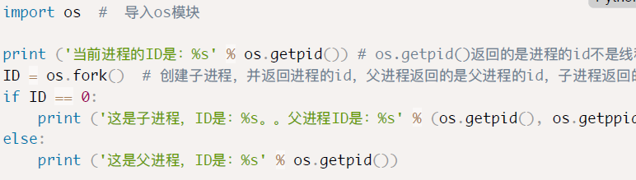

#### 2.multiprocessing.Process类

两种方式：

##### 1. 使用target参数，指定子进程

multiprocessing.Process(func ，args)：

pass

Func是进程函数

Args是进程参数，必须是tuple类型。

##### 2. 继承Process，重新run方法

Class A (Process):

def run(self):

pass

注意无论用哪一种，在windows下，一定要写main方法

演示

1.指定target参数

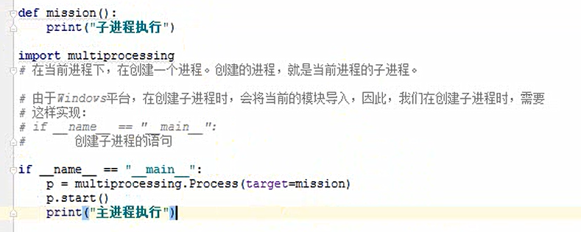sleep是为了让他休眠一下，要不太快了。

2.继承process，重写run方法

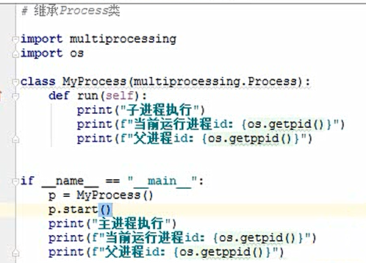 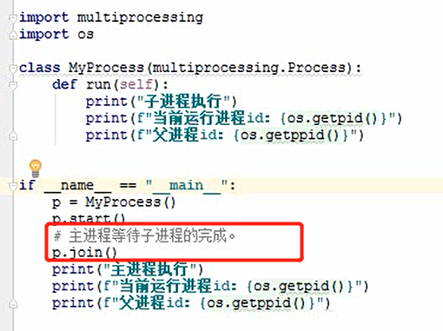

如果我想让主进程等待自动进程完成之后再执行，在子进程start之后，加p.join

### 4.多进程创建和使用

多进程我们在基础章节已经讲过了进程池，现在看一下除了进程池以外还有哪些创建多进程的方式。

我们以一个累加求和计算为例。

演示：

做一个计算累加求和的方法，分别计算10000000（7个0）和20000000（7个0）累加和，两个任务。

* + 先写个单纯的计算函数。

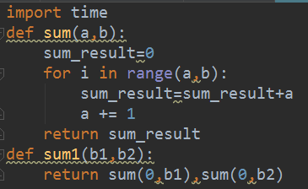

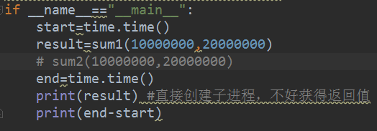

运行时间是3-4秒左右。

* 使用并发完成，我们有很多方式，可以使用multiprocessing包下的Pool，也可以使用concurrent.futures.ThreadPoolExecutor等，下面来详细看一下：

#### 1.multiprocessing

##### 1.直接使用Process创建子进程

这种方式可以包含指定target方法，和继承Process后重写run方法。其实都是Process下创建进程的方式。

用start启动进程，run默认执行进程的方法。

Join阻塞当前进程，将调用join的进行执行完之后再执行主进程。

演示

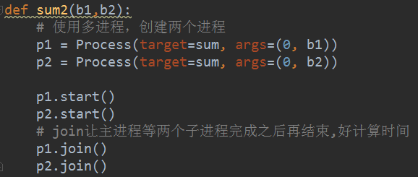

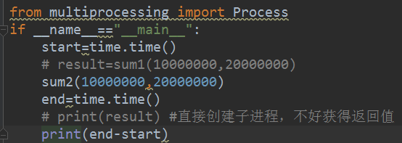

执行后应该是2-3秒

##### 2.使用进程池

我们要引用一下multiprocessing包下的Pool，注意是大写的P。

Apply_async：异步申请模式

Close不是直接关闭进程池，而是不接受其他新任务，暂时不接受新请求了

Terminate 是真正的关闭进程池所有的任务

Join阻塞主进程，等待子进程的退出。在close之后使用。

Process是创建一个进程，那么

当需要创建多个进程时，使用之前的创建方式会有点繁琐，这是，我们可以使用进程池Pool类来创建多个进程，同时提供对进程池中进程的管理。

当创建Pool类时，可以指定进程最大数量。当需要使用进程时，可以调用相关方法，去申请创建一个进程，如果创建的进程没有达到上限，则会创建新的进程，否则，会处于等待，直到之前创建的进程结束，才会再次创建新的进程。

相关方法：

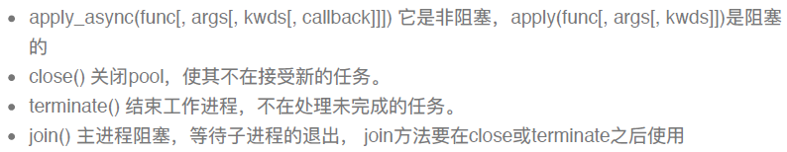

演示：

###### 1.使用进程池创建进程，

初始化最初大小5

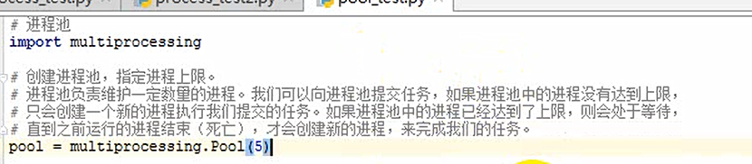

###### 2.同步申请

定义一个方法work，使用apply来申请线程，调用，

其中apply跟线程那个一样可以指定target和args

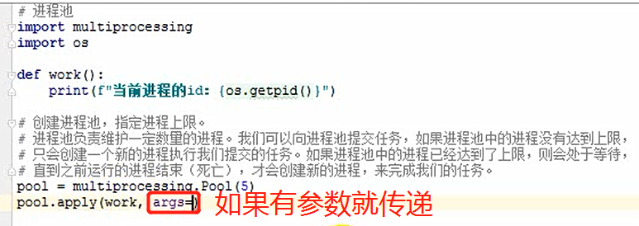

3.好了我们来申请3个进程

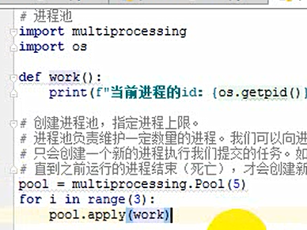 发现又出错了

注意，一定注意，windows，必须要用main。。。

4.加入main

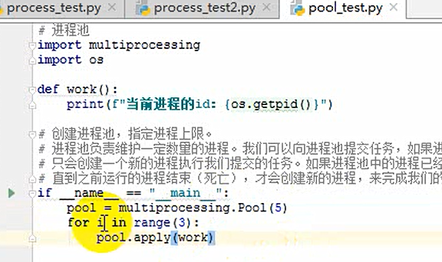一个一个蹦出进程

5.这里面我们创建进程的时候，是个同步的方式（按照排队，前面创建完，后面才创建）我们可以休眠点时间。

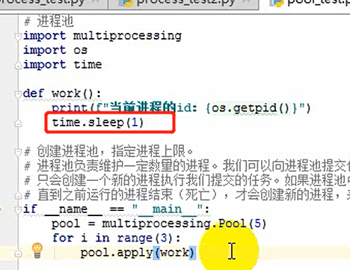 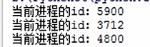

会发现，这三个进程是一个一个创建的。第一个创建完，才创建第二个。

在work那加个参数，然后我们可以在apply下面加一个print（“第几个任务结束”）

会发现，执行一个任务，然后输出结束，再执行下一个，再执行结束。

演示之前案例使用进程池同步申请

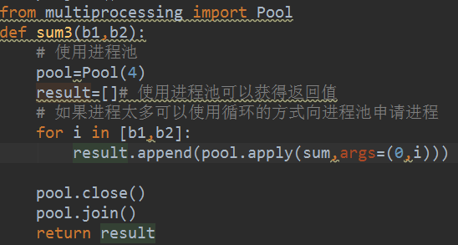

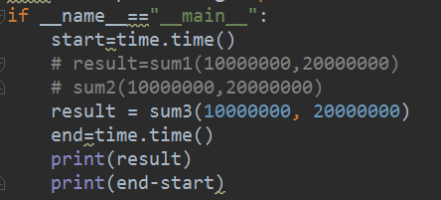

发现时间仍然是4秒多，比之前第一次做的还慢了，为什么？向进程池申请进程是需要时间的啊。而且是个同步的方式，相当于串行执行。相当于在原来的基础上加上向进程池申请进程的时间。（注意：同步的时候，可以不用close和join）

改成异步的试试。

###### 3.异步申请

那跟同步相对的，还有异步，什么是异步？

2个人干活，同步就是1个干完了，另一个再干，有点像串行

异步就是，1干的时候，2去干其他的活了，这时候2干的活肯定不是非得建立在1 的基础上的，而是其他的无关的活。

所以这个里面，创建进程，也可以用异步的，我们给work加个参数，可以显示的更好一些。

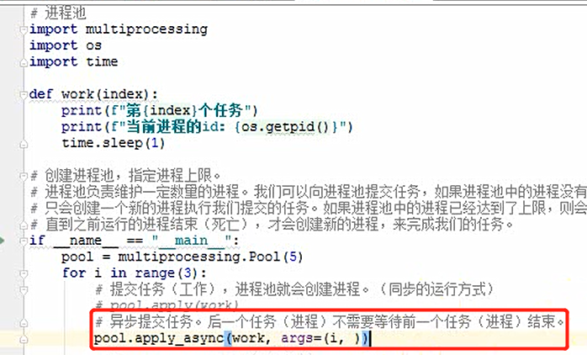

运行，发现什么都没有啊，为什么啊？因为异步啊，谁也不等谁啊，主进程也不等你啊，所以主进程都走完了，谁管分进程啊。所以你什么都看不到啊。

1.join

所以我们让主进程等等。所以让子进程join进来是吧，强迫阻塞主进程。

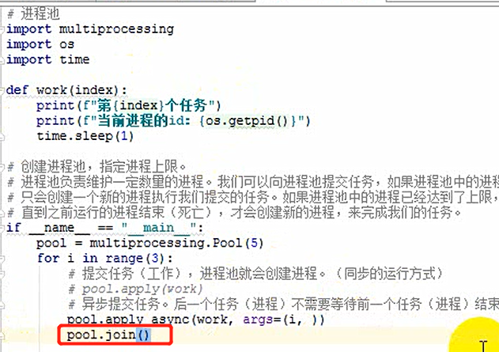

2.close和terminate

但是，如果想调用join，必须还得调用相应的方法，close或者terminate。就是你不能让我无休止的等吧，银行要不办业务了，你得先关门，不接待了，然后办完就真正下班了。

Close是关闭进程池，不是不要这个进程池了，是这个进程池不接受其他的任务了。

也就是当前进程池正在工作呢，别人来了暂时不接待的意思。但是原有的任务还是在办的。

Terminate是真正的结束进程池所有的任务。

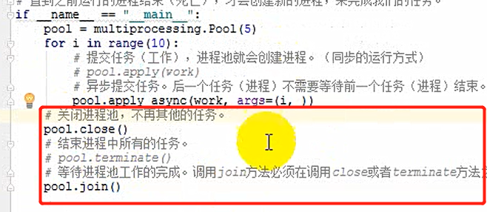一下子3个

修改一下，我们把for中的范围大点，让进程池堵塞一下，让任务比每次申请的多。任务10个

是不是一下子进来5个，几乎同时5个一起出来的，这就是异步提交的，

后面五个为啥等一会进来的？因为进程池里面最大是5个啊，得等他结束了，才能再创建新任务。

好了，那我们在apply后面也加上“任务结束”，可以看的更清楚

我们会发现，结果很乱，第1个任务还没执行呢就显示结束了。。。

这就是什么有什么的好处。

那么异步的时候，怎么能控制呢？我们怎么来知道任务执行完了呢？有回调函数

3.回调函数

在上面定义一个callback函数，但是回调函数有个特点，必须要定义一个参数。

异步提交的时候，会使用到这个回调函数。当提交的任务结束时，就会调用这个回调函数。回调函数需要有参数，参数就是任务的返回值。

在任务的位置加个返回值

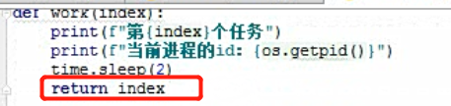

新建一个回调函数

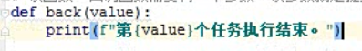

在下面异步提交的位置

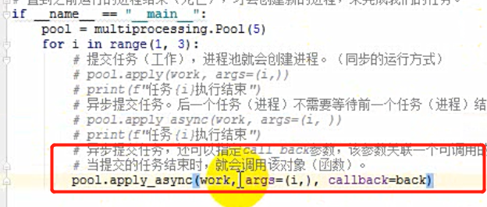

运行。

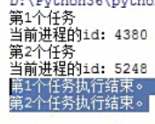

4.演示之前的案例使用异步申请

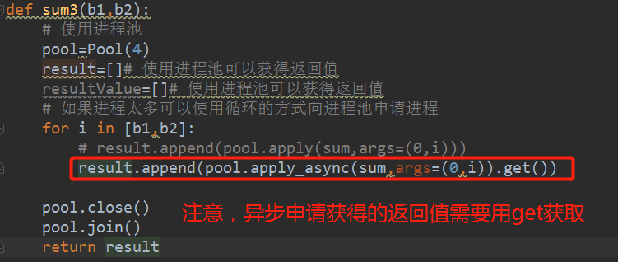

执行时间3秒多。还是没有直接创建进程快，因为进程池本身也是需要时间创建和计算的。

那这样的话进程池就没用过了？不是，处理更大，更复杂数据计算的时候，我们就看到优势了（后面会涉及）。

##### 3.进程队列

进程具有独立的内存空间，因此，进程通讯不像线程那样容易

我们可以使用进程队列来完成进程之间的通讯，进程队列的用法与线程非常相似

为什么有进程队列还有线程队列呢？

工作方式不同，对于线程队列来说，就是真正的是一个队列，一个队列，两个线程是共享的

但是进程不同，每个进程都有独立的内存空间，没有共享的区域，那么两个进程之间如何完成通讯呢？

使用pickle序列化

在向左边的进程中写入东西的时候，向右边的进程中同步东西，使用pickle序列化的方式，把左边的对象pickle成字节序列，然后再另外一个队列中再恢复成对象

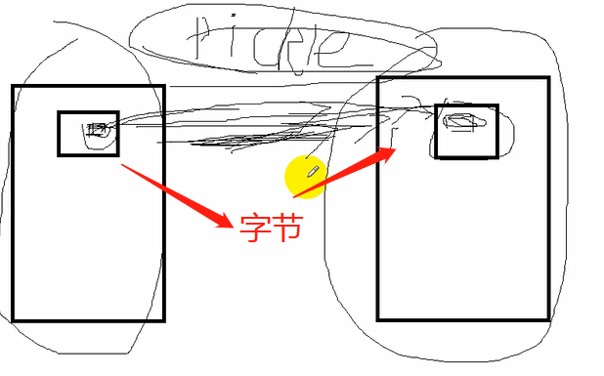

注意，这个一直都是两个q，各自走各自的q，只不过他们之间会进行同步。

演示

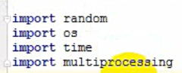

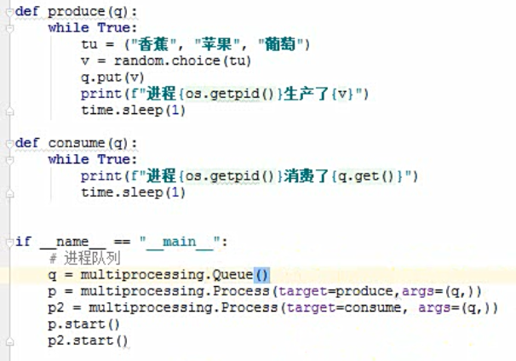

#### 2.使用concurrent.futures.ProcessPoolExecutor

关于这一块的使用，在后面使用concurrent.futures模块完成多进程多线程的开发章节详细说明。

（可以先看一下代码）

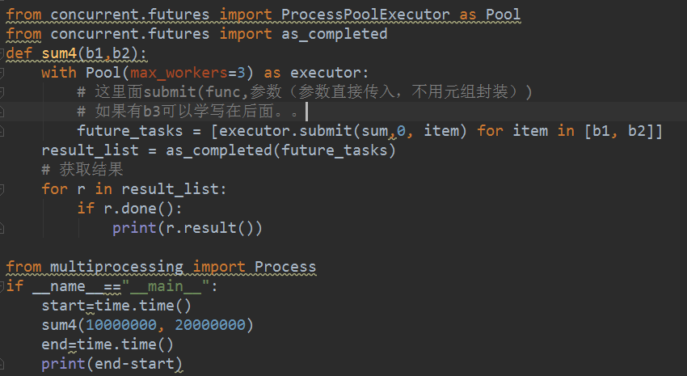

## 3.线程

线程是进程的一个实体，是CPU调度和分派的基本单位，它比进程小，线程自己基本上不拥有系统资源，只拥有一点在运行中必不可少的资源，只具有一个线程的进程，可以叫做是单线程的。

### 1.全局解释所GIL

所有访问python对象的进程都将被一个全局锁GIL序列化，为什么当初这么设计？因为大部分解释器的代码都不是线程安全的，都需要保护，python在主循环中同时只能有一个控制线程在执行，就像单核cpu中的多进程一样。

内存有很多程序，但是任意一个时刻只能有一个程序在运行，尽管python解释器中可以运行多线程，但这个多线程相当于“假的”，因为在任意一个时刻仍然是只有一个线程在执行。怎么保证的？就是这个GIL锁。

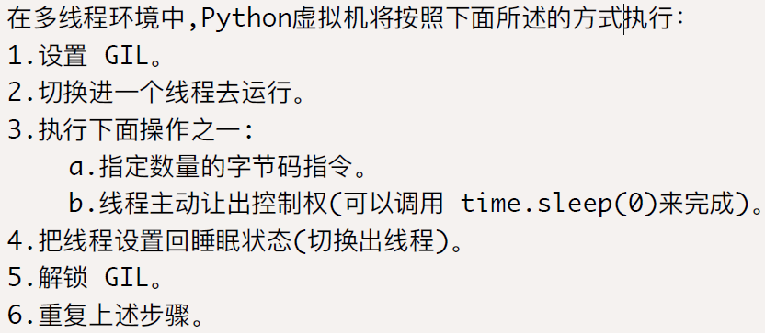

GIL的设计简化了Cpython的实现，锁住全局解释器比较容易对多线程的支持，但是也损失了多处理器主机的**并行计算**的能力。无法利用多核这个优势。

（我不能让班长和学委一起发卷子，只能让学委一个人发，还让他关门）

### 2.线程的创建和使用

为什么要用多线程？

1. 使用线程，可以把占用时间长的任务放到后台去处理。

2 程序的运行速度可能加快，比如IO的时候，就可以用cpu干别的

3.在input或者等待的这种操作的时候，可以让程序去作别的。

如果对于CPU密集型的程序来说，IO少，所以希望的是整个时间片始终占有cpu处理器，不一定适合并发，注意，我说的是不一定，具体的时间还跟数据集，复杂度相关。

而IO密集型的程序，GIL会在IO调用之前被释放，以允许其他线程执行IO，所以肯定更有利于使用多线程环境。因为IO 的时候是不用cpu的，cpu可以用来干其他的任务。

Python提供了很多的模块来支持多线程编程，包括thread（2x），threading，Queue模块。

#### 1.thread

注意：这是python2的创建线程的方式。

使用startnewthread(func，args)函数来产生新线程。

Func是线程函数

Args是线程参数，必须是tuple类型。

大概了解一下代码即可，不能在python3上使用。

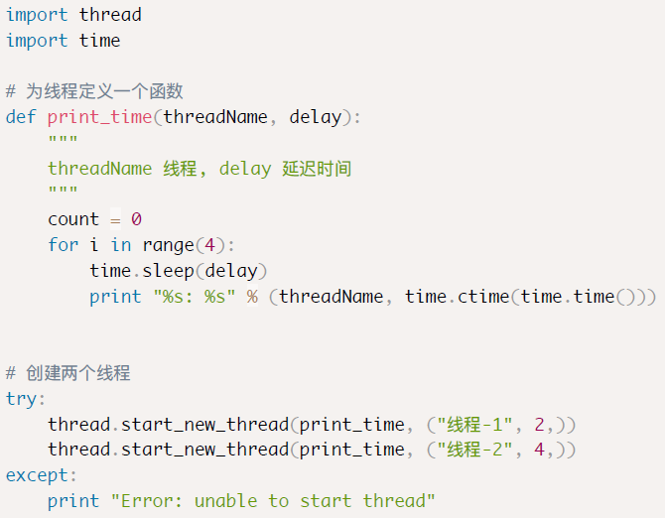

#### 2.threading

下面是threading中包含的模块。这部分在基础的章节已经接触过，所以回顾一下即可：



##### 1. 使用target参数，指定子线程

threading.Thread(func ，args)：

pass

Func是进程函数

Args是进程参数，必须是tuple类型。

##### 2. 继承Thread，重新run方法

Class A (Thread):

def run(self):

pass

### 3.多线程的创建和使用

#### 1.直接使用threading创建子线程

使用target参数或者是继承Thread，重写run方法。

演示练习：

有两个事情，一个是敲代码，一个是听音乐。

使用多线程完成一边敲代码，一边听音乐的过程。同时尝试一下主线程必须在线程走完才结束。

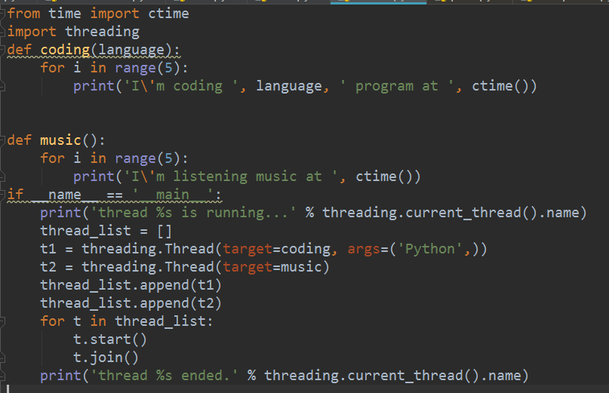

#### 2.使用multiprocessing.pool下的Threadpool

使用方式和方法几乎跟进程一致。

如，使用线程池创建异步线程：

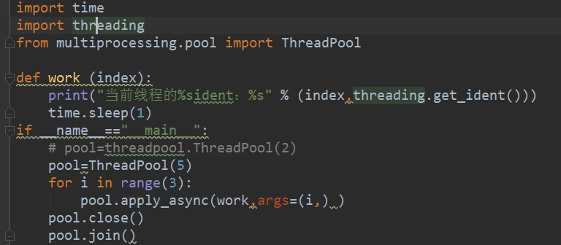

之前的案例改写：

from multiprocessing.pool import ThreadPool

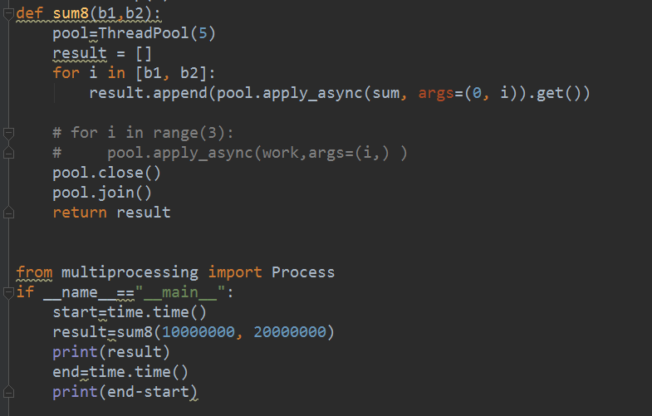

执行时间3秒多。

#### 3.使用线程池threadpool

（1）引入threadpool模块，需要安装pip install threadpool

（2）定义线程函数

（3）创建线程池threadpool.ThreadPool()

（4）创建需要线程池处理的任务即threadpool.makeRequests()

（5）将创建的多个任务put到线程池中, threadpool.putRequest

（6）等到所有任务处理完毕theadpool.wait()

* 进程池是在直接处理apply和asyapply方法中直接一次加入一个work任务。
* 线程池的任务加入是用putRequest，但是在此之前，必须将work任务转换成线程池能够处理的任务模式，形成任务列表，使用makeRequests。

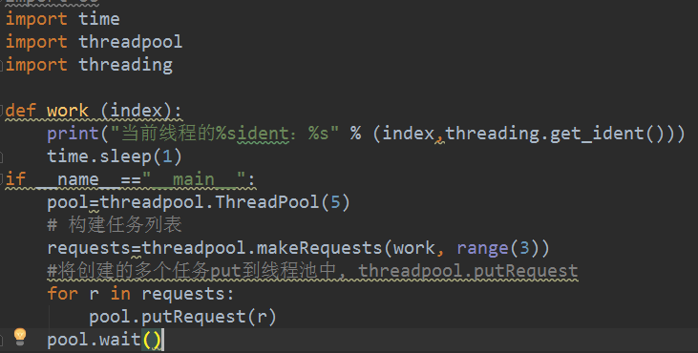

目前我们是可以运行，而且获得时间的。但是，我们能不能获得返回值呢？留作作业。

自己上网查：

在工作中，直接拿来被喂食是肯定加速进步的一种方法，其实更多的情况就是需要主动“找食”。怎么办？一个知识点的查询

（1）确定好关键字，比如我们这里面需要的是什么？线程获得返回值？python线程获得返回值？

（2）根据提供的内容，获得方法，调试

（3）应用到自己的案例上。

#### 4.使用concurrent.futures.ThreadPoolExecutor

关于这一块的使用，在后面使用concurrent.futures模块完成多进程多线程的开发章节详细说明。

## 4.current.futures多线程多进程模块

这个模块在python中是专门用来处理多线程和多进程的重要模块，所以我们单独拿出来讲一下。

该模块是python3.2引入的一个模块，之前的版本需要手动安装。

之前我们使用多线程(threading)和多进程(multiprocessing)完成常规的需求，在启动的时候start、join等步骤不能省，复杂的需要还要用1-2个队列。随着需求越来越复杂，如果没有良好的设计和抽象这部分的功能层次，代码量越多调试的难度就越大。

于是，产生了这个concurrent.futures模块，它提供了高度封装的异步调用接口，从Python3.2开始被纳入了标准库

这个模块中有包括两个类：

ThreadPoolExecutor：线程池，提供异步调用

ProcessPoolExecutor: 进程池，提供异步调用

### 1.抽象类Executor

Executor是上面提到的两个类的父类，是一个抽象类，不能被直接调用，它为具体的异步执行定义了一系列的基本方法。

这个Executor是一个上下文管理器，实现了__enter__和__exit__的代码，使得这个对象可以使用with操作符。当执行任务时，自动调用相关代码

### 2. ThreadPoolExecutor和ProcessPoolExecutor

ThreadPoolExecutor和ProcessPoolExecutor都继承了Executor，是它的衍生类，

使用方式很简单：

ThreadPoolExecutor（max_workers）：定义线程池最大线程数

ProcessPoolExecutor（max_workers）：定义进程池最大进程数。默认使用4个进程进行异步并发。



其中executor将作为每一个线程的调用者，负责将线程加入线程池准备就绪，等待cpu的执行。

那么到底如何调用，需要作为线程调用的方法呢？我们需要先学一下如下的一些相关方法：

### 3.相关方法

#### 1.submit(fun, *args, **kwargs)

Executor中定义了submit(fun, *args, **kwargs)用于异步提交任务，往线程池加入task

其中fun是被异步调用的函数

*args, **kwargs是调用函数的参数，（不需要用元组形式调用。）

返回异步执行的任务future，可以理解成在未来完成的操作。使用future.result()获得异步调用该函数的返回值。

如果有多个任务，可以循环，多次submit

演示：

定义一个发试卷的方法作为一个任务，将任务放入线程池，准备让cpu调用。

一次申请3个线程（一次向线程池中加入三个，也就是说，我们已经告诉cpu，这三个给我一起执行，但是cpu面临这么多处理任务，包括pycharm和微信，它到底什么时候给咱们处理，咱们不知道，也管不了）

1. 调用一次：



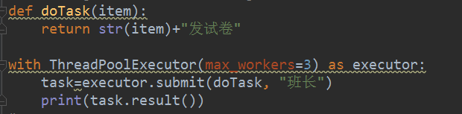

2. 调用多次

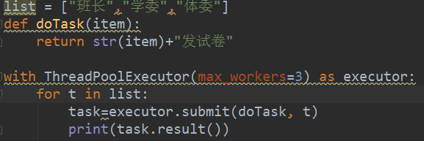

3. 还可以直接用列表推导式来将任务加入后，将任务形成一个列表。

这里面再介绍两个相关的方法。

# t.running()可以显示运行状态

# t.done()可以显示完成状态

下面我们看一下具体的执行的状况：

1. 最基础的，加入输出。可以把原来的学委和班长换成range，范围大一些

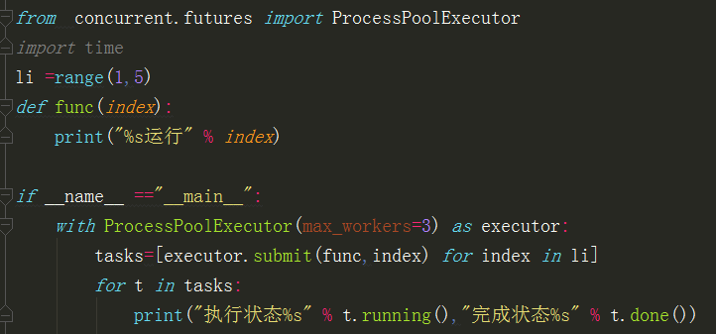

结果发现每次运行都不一样，可能第一个正在执行，也可能前三个都在正在执行, 为什么？

因为cpu是干第一个之后去别的了，还是继续干这个，咱管不了吧？

2. 那咱们让每次执行的时间长一点，让它睡一会

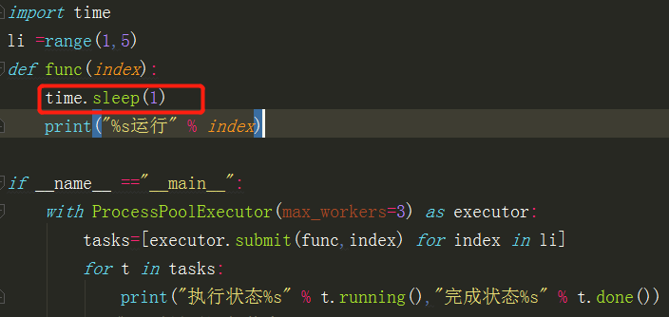

现在我们发现，下面的打印true和false的先执行了，而且显示第一个正在运行，为什么？

1s钟呢，这个运行时间，cpu干别的去了。也有可能都是正在执行, 然后执行前三个结果，再执行第四个，总之cpu干什么我们管不了，

3. 那这样说的话，我们让下面的打印运行状态的慢点执行，我们让它睡一会，再看看

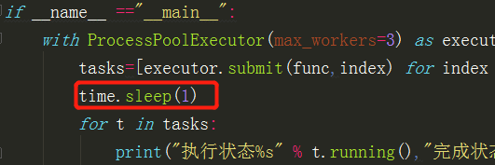

我们发现，打印执行状态之前睡1s钟，足够cpu先去真正运行fun的了

4.当然为了看看计算机cpu的运行，我们还可以给fun的运行中也少睡一会0.5s，你会发现每次运行结果也都不一样

可能会问，那么有没有能固定让主线程等一会的？有，ascompleted方法

#### 2.Map()

取代for循环submit的操作

语法：map(func, *iterables, timeout=None, chunksize=1)

func是需要异步执行的函数

iterables可迭代对象

timeout是超时时间的设置，可以设置int或者float，超时后报异常，如果不设置则没有超时时间

演示

1. 使用map

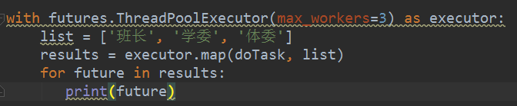

2. Done是判断是否完毕

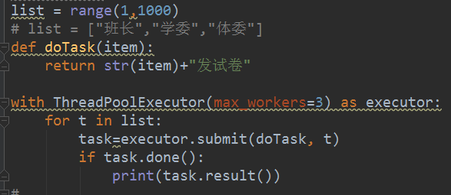

发现在执行输出的时候，只有3个人完毕了。每次也不一定一样。

那么怎么让所有的都执行完呢？

#### 3. as_completed(iterator,timeout)

获得已经执行完毕的任务，底层实现是生成器。

如果遇到需要任务执行完之后，再执行其他操作或者处理结果，需要用到这个函数。

语法：

as_completed(iterator,timeout)

第一个参数是迭代器，所以不能用map那个了，还得用submit。

Timeout默认为None，阻塞等待任务完成。返回迭代器对象。Timeout>0时，会等待时间阻塞，超过时间之后就不阻塞了。

注意这种调用，不是按照原来list的顺序

演示

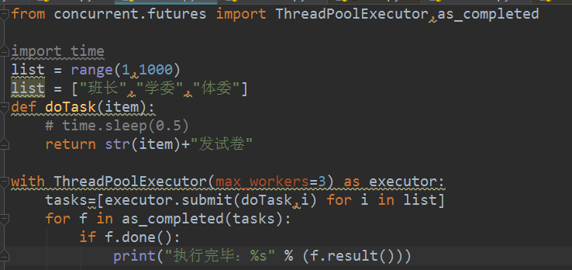

会发现全都显示执行完毕。。。。

然后我们把list改大一点。

运行，发现也都是执行完毕，看看是多少条？可以将结果粘贴到代码中，就看到多少行了999个。

#### 4. wait(func,timeout,return_when)

wait，可以返回一个元组，一个是执行完的，一个是还没有执行完的。

语法：

wait(func,timeout,return_when)

return_when决定方法什么时间点返回：

如果采用默认的ALL_COMPLETED，程序会阻塞直到线程池里面的所有任务都完成；

如果用FIRST_COMPLETED参数，程序并不会等到线程池里面所有的任务都完成，但是至少第一个完成。

演示：

使用wait看一下“当前这个瞬间”哪些正在执行，哪些执行完了

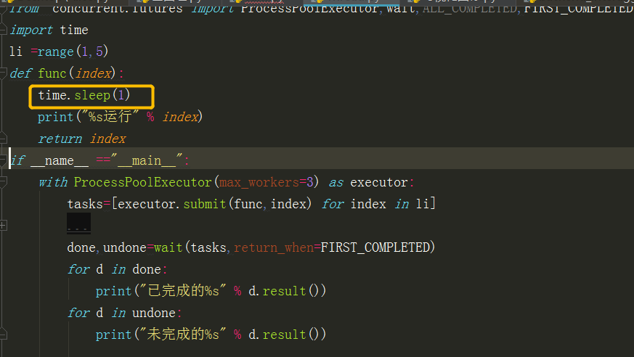

结果：先运行1，然后打印1完成了，为什么？wait里面我们用的Fist那个啊，必须先运行完一个

然后这时候cpu继续运行了234，我们管了吗？管不了，然后怎么又打印234未完成呢？

wait获得的是第一个执行完之后那个瞬间的完成和未完成状态。它存在元组里，然后不变了，

后打印出来是因为我的cpu比我的io处理的快，io慢了而已。

大家练习一下

1.不让fun睡了，看看什么情况：

2.修改FIRST_COMPLETED改成ALL_COMPLETE

发现都是已完成。但是原因不同

一个是发现CPU太快了，一下子都是已完成了。另一个是ALL_COMPLETE决定的

#### 5.总结

我们看到了submit可以将任务加入线程池，map也可以，还能简化，那么哪个更常用，更好？

Map？先不要着急下结论。。

1 map的确好，代码简洁，而且执行起来，它的顺序是按照调用的顺序执行。但是它有缺点，它不能够传递不同的函数，只能是传递不同参数给同一个 函数。

2.submit和as_completed组合使用，不按调用顺序执行，但是它也有优点，就是它可以传递不同的参数。

## 5.协程

### 1.协程的概念

子程序，或者称为函数，在所有语言中都是层级调用，比如A调用B，B在执行过程中又调用了C，C执行完毕返回，B执行完毕返回，最后是A执行完毕。所以子程序调用是通过栈实现的，一个线程就是执行一个子程序。

Coroutine协程，又可以成为微线程。

线程是系统级别的，是由系统来统一调度的；而协程是程序级别的由开发者根据自己的需要来调度的。同一线程下的一段代码执行的时候，可以中断，跳去执行另一段代码，当再次回来执行代码块的时候，可以接着从之前的地方开始执行，其实就是我们之前学的生成器。。。

协程不同于线程，线程是抢占式的调度，而协程是协同式的调度，协程需要自己做调度。

协程拥有自己的寄存器上下文和栈，协程调度切换的时候，将寄存器上下文和栈保存到其他地方，在切回来的时候，恢复之前保存的寄存器上下文和栈。所以协程能够保留上一次调用的状态，当每次过程重新载入的时候，就相当于进入上一次调用的状态，也就是进入上一次离开时所处逻辑流的位置。

因为协程是一个线程中执行，那怎么利用多核CPU呢？最简单的方法是多进程+协程，既充分利用多核，又充分发挥协程的高效率，可获得极高的性能。

例如：遇到IO密集型业务的时候，cpu总是处于闲置状态，所以我们使用多进程加上协程，让磁盘进行IO，cpu去做其他的任务，特别在web中效果更明显。

协程的优势：

协程优势是极高的执行效率。因为子程序切换不是线程切换，而是由程序自身控制，因此，没有线程切换的开销，和多线程比，线程数量越多，协程的性能优势就越明显。用来执行协程多任务非常合适。

协程没有线程的安全问题。一个进程可以同时存在多个协程，但是只有一个协程是激活的，而且协程的激活和休眠又程序员通过编程来控制，而不是操作系统控制的。

总结如下：

**协程的优点：**

　　（1）无需线程上下文切换的开销，协程避免了无意义的调度，由此可以提高性能（但也因此，程序员必须自己承担调度的责任，同时，协程也失去了标准线程使用多CPU的能力）

　　（2）无需原子操作锁定及同步的开销

　　（3）方便切换控制流，简化编程模型

　　（4）高并发+高扩展性+低成本：一个CPU支持上万的协程都不是问题。所以很适合用于高并发处理。

**协程的缺点：**

　　（1）无法利用多核资源：协程的本质是个单线程,它不能同时将多核用上,协程需要和进程配合才能运行在多CPU上.当然我们日常所编写的绝大部分应用都没有这个必要，除非是cpu密集型应用。

　　（2）进行阻塞（Blocking）操作（如IO时）会阻塞掉整个程序

### 2.生成器函数—协程发展史

Python2.2的时候，第一次引入了生成器。当时的生成器引入了一种惰性，多次取值的方法，此时还是通过next构造生成器迭代链或者next进行多次取值。

到了python2.5，yield关键字被加入到语法中，这样，生成器就有了**记忆**功能，下一次从生成器中取值可以恢复到生成器上一次yield执行的位置。而且，这时候的生成器还加入来了send方法，与yield搭配使用。。也就是，这时候的生成器不仅仅可以yield暂停到一个状态，还可以往它停止的位置通过send方法传入一个值改变其状态。

### 3.协程的实现

#### 1.使用生成器yield实现

##### 1. 回忆生成器

**生成器的顶层是迭代器实现的，所以可以直接用for迭代。也可以调用next或者send启动获取数据**

**1.如果调用next，next返回值是yield产生的值，yield表达式的值是None；**

**2.如果调用send，send返回值是yield产生的值，send传递进去的是yield表达式的值。**

生成器编程思路：

生成器干什么的？程序A执行的过程中，需要调用B程序产生的值来工作（叫他产生才产生，不是一直产生），然后再回到A中。

从这一点上看，跟调用普通函数差不多，但是不同的地方是，

调用生成器函数根据传递进来的参数一个值一个值执行。

**A**

B

例子：两个模块互通消息。思路，发送者发送消息，给接收者，然后能够接到接收者接到的提醒；

那么这里面我消息发送给接受者的时候，接受者需要做一些事情，然后再继续回到发送者这边。

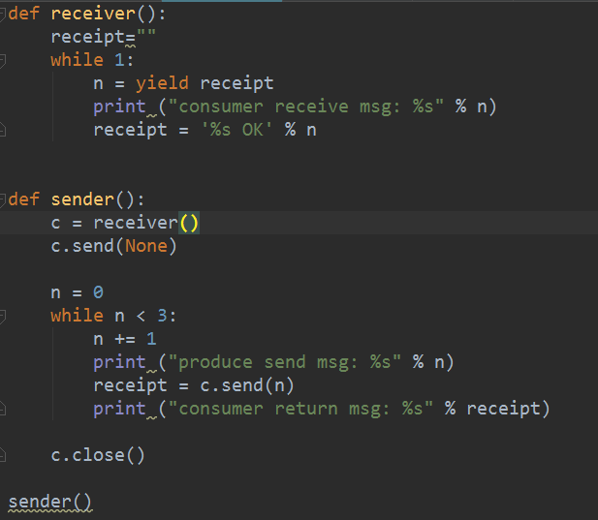

注意，运行第一个next或这是send(None)的时候，激活生成器

好了，这个生成器我们回顾了一下，那么我们考虑怎么用生成器函数产生协程呢？

##### 2.使用生成器函数定义协程

###### 1.协程的四个状态

GEN_CREATED #协程等待开始执行

GEN_RUNNING # 协程正在运行

GEN_SUSPENDED #协程遇到yield停止

GEN_CLOSED # 协程执行结束

注意，最先调用 next(sc) 或send(None)函数这一步通常称为“预激”，只有当协程处于 GEN_SUSPENDED 状态下时才会运作。所以必须先调用一次。

###### 2. 使用生成器函数定义协程

演示，用到inspect模块

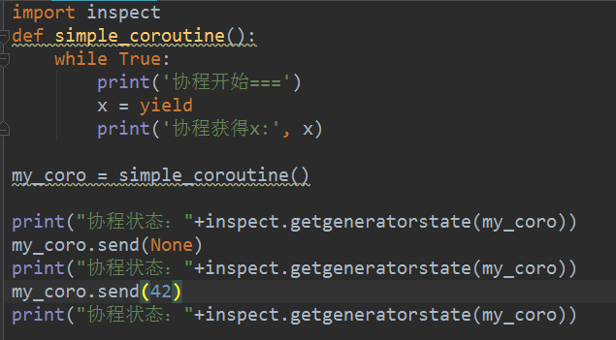

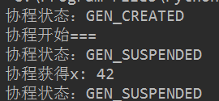

这里面，yield关键字右边没有表达式，所以只需从客户那里接收数据，那么产出的值是 None。X是调用时的输入值。

作业：

1.既然必须要调用协程，每次都要send(None)或者是next，怎么能用一劳永逸的方式激活协程呢？

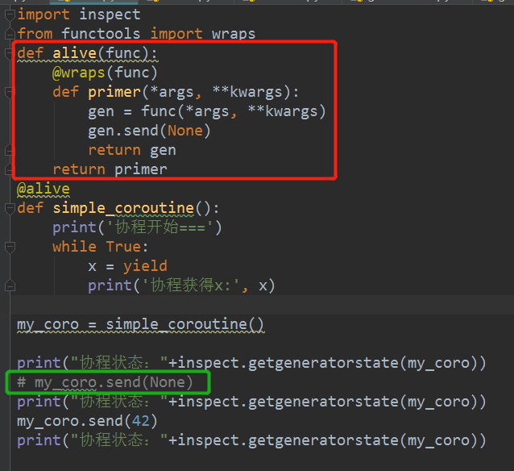

2.利用协程，完成生产者消费者模式，产生骨头1，….小狗吃骨头1…，

要求是：两只小狗可以吃一个骨头，也就是两个协程并行运行。

思路：考虑，小狗一直吃骨头，中间会有生产者来不断生产，也可以，一直生产骨头，中间有小狗来吃也可以。

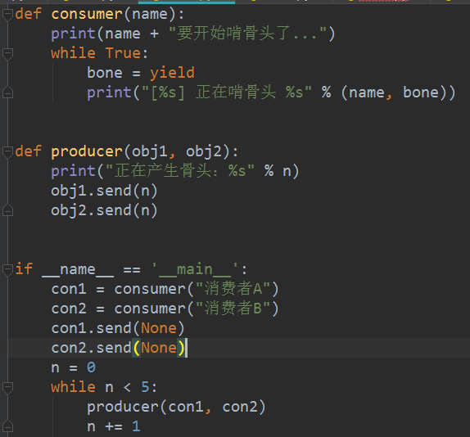

3.下面程序输出结果

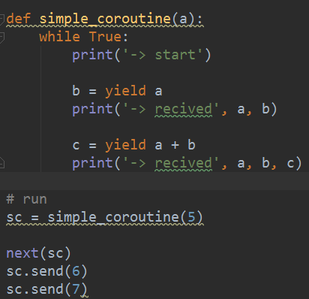 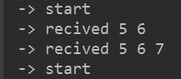

注意，运行第一个next或这是send(None)的时候，激活生成器，所以第一个print(a)是5，这个5不是yield产生的，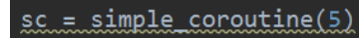是产生生成器对象的时候，通过参数传进来的。

4.使用生成器求移动平均值：计算出列表中数据的平均值。

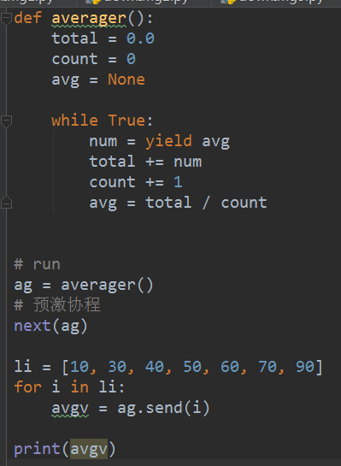

##### 3.协程的异常和关闭

generator.close() 关闭协程

generator.throw() 抛出异常

这个方法能够让生成器在暂停的yield表达式处抛出指定的异常。如果生成器处理了抛出的异常，代码会向前执行到下一个yield表达式。而产出的值会成为调用throw方法得到的返回值。如果没有处理则向上抛。

演示：

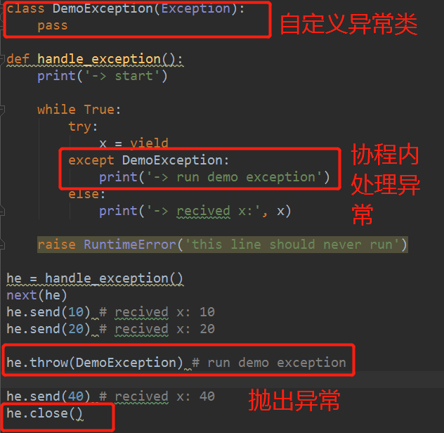

异常返回值就是产出值

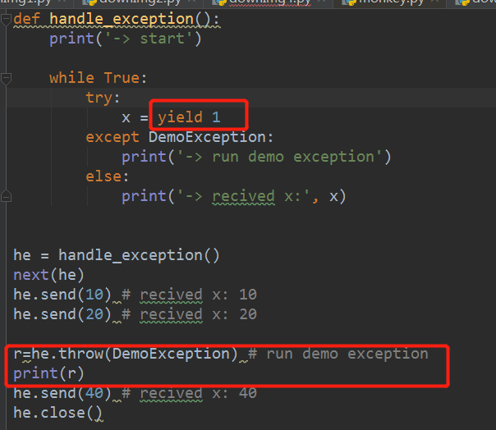

##### 4.协程的返回值

生成器处理了抛出的异常，如果在调用端异常做了处理，那么代码会继续向后执行，在异常处理中可以获得生成器的返回值。所以：注意这个返回值, 只能在异常中使用。

小知识：namedtuple的使用。

演示

其中下面同时介绍了namedtuple的用法，是一个命名元组的方法，括号参数中，

student：给元组定义一个名字

name等是元组元素

使用方式;

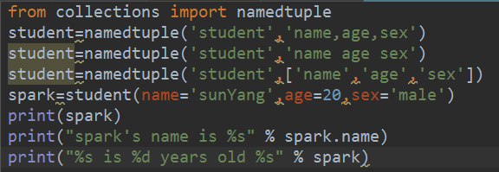

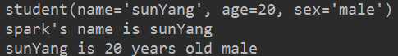

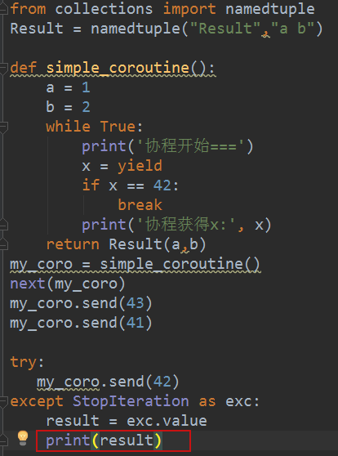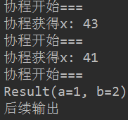

##### 5. 案例

在仿真系统中出租车：出库、载客、卸客、回家的过程，使用协程实现。

思考思路：

1.一个出租车，应该是出库、（N次载客、卸客)、回家，所以对一同一个出租车来说，这个是个顺序的过程。

2.如果有多个出租车，那么只要每个出租车按照自己的顺序即可，其他的在总时间轴上，各个出租车自己走自己的。

3.所以我们先解决一个出租车的问题，对于希望采用协程来解决的问题，要先考虑，把谁，哪个方法定义成协程的方法。一个出租车的一个完整的步骤，作为一个协程。多个出租车，就是多个协程。

4. 协程属于生产器，那么把一个出租车的各个步骤作为yield产出值，这样可以保证先后的顺序

演示

1.一个出租车

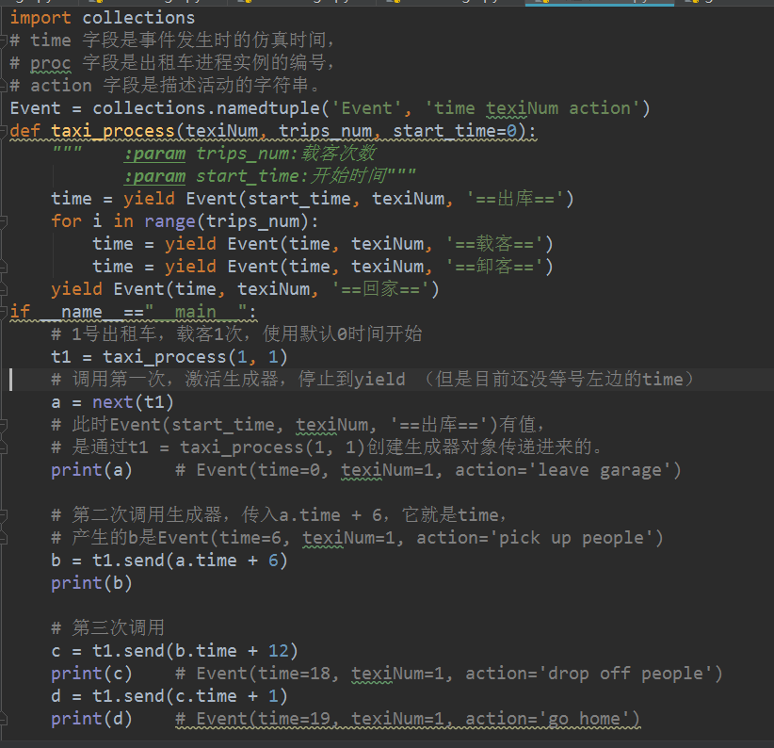

2.多个车

思路：

1. 我们肯定是需要3个车了

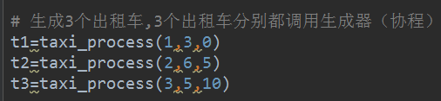

2. 接下来对t1,t2,t3进行next激活，然后send调用。。。。

这时候，怎么办呢？第一我们肯定不能一个一个send，累死了，第二，哪个车什么时候出库，什么时候载客，这要有个顺序啊。所以我们继续考虑：

一个车的时候，我们可以直接使用这一个生成器（出租车或者协程），执行的时候，一直send就行，yield的顺序来保证先出库，然后载客、卸客，我们一直调用这一个“出租车（协程）”就可以。

但如果是多个车的时候，多个协程并行，这时候，next或者send调用的可不一定是同一个车的，为什么？

如果是这样的顺序，第一个车出库、载客、卸客...回家，然后第二个车，这不叫异步，不叫协程并发。

那想并发的话，我可能需要指定一个时间表规定哪个车什么时候，干什么，

结果可能是第一个车出库，然后跟着的不是第一个车载客，因为还没到第一个车载客的时间，

而是第二个车出库，然后可能是第三个车出库，然后是第一个车卸客，这样不同的协程轮换执行。

（这个交换是我们能控制的或者指定的，不是像线程那种，非得cpu说了算）

所以我们需要有个队列来装入这些“协程（生成器或者是车）”，

有了队列，我们可以按照时间先后，来调用哪一个生成器（协程或者是出租车）要执行事件。

用哪个队列呢？先进先出，先进后出这些肯定都不行，优先级队列，可以按照我们自己定义规则，PriorityQueue 对象，

规则：如果进来的是tuple类型，则默认使用tuple[0]做排序，这样我们可以把时间放在0的位置。

所以想明白这些之后，我们写一个类，来把准备工作在这个类里面做好，让我们在主程序里面，定义三个车之后，直接作为一个任务模板，把他们放到这个类里，这个类会给我排好队，调用类中的一个方法，直接能用。

那现在继续考虑的就是这个类怎么写？

1. 定义一个类，init中肯定要接受3个车的协程。

刚刚我们说了要用到一个优先队列，所以我们加入一个队列。

这个类的对象属性texis三个协程。最好将传递过来的集合编程字典，方便之后的操作。

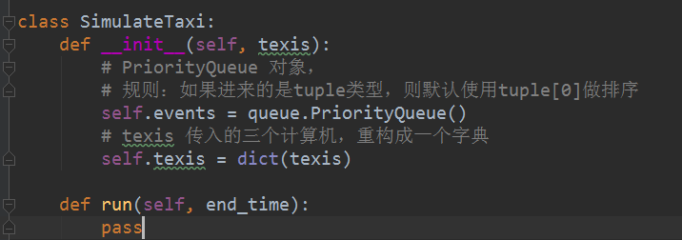

希望在主程序中是这样的：

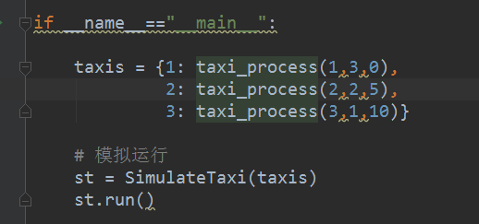

2. run方法中，先来激活协程，并把3 个车出库的事件加入队列中用来显示输出

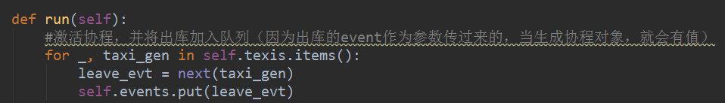

3. 显示第一个要显示的事件

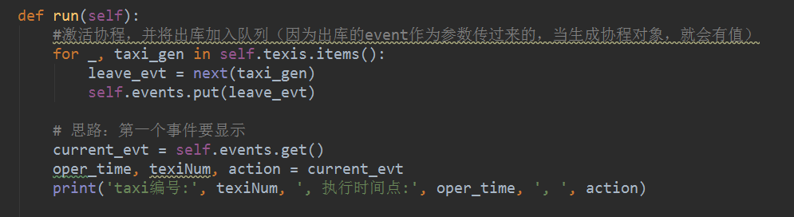

4.准备这个车（协程）的下一个事件，下一个事件就是需要把事件放到队列里（队列是按时间排序的）。

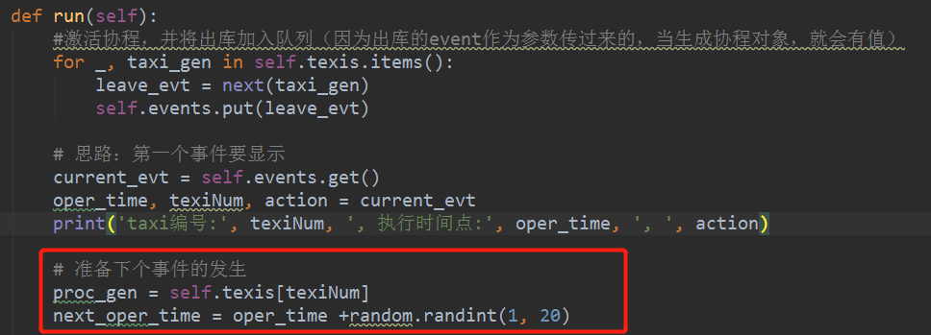

5. 执行下一个事件，也就是调用生成器（协程），将要显示的事件加入队列中，用来显示

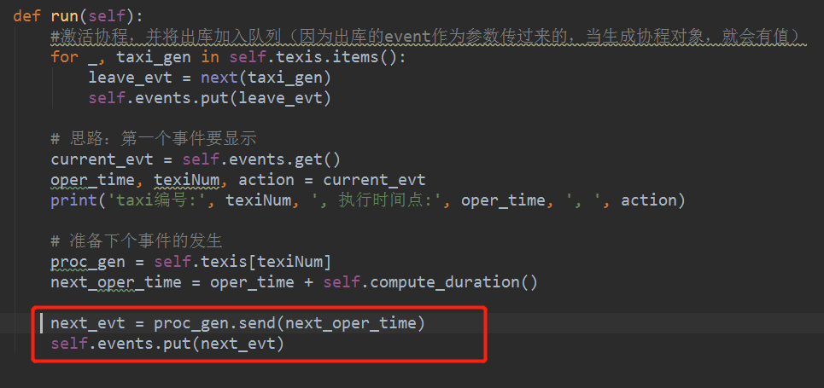

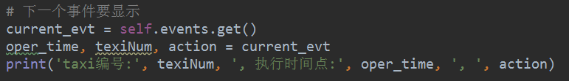

6. 有重复吧？改用循环吧？去掉下一个显示

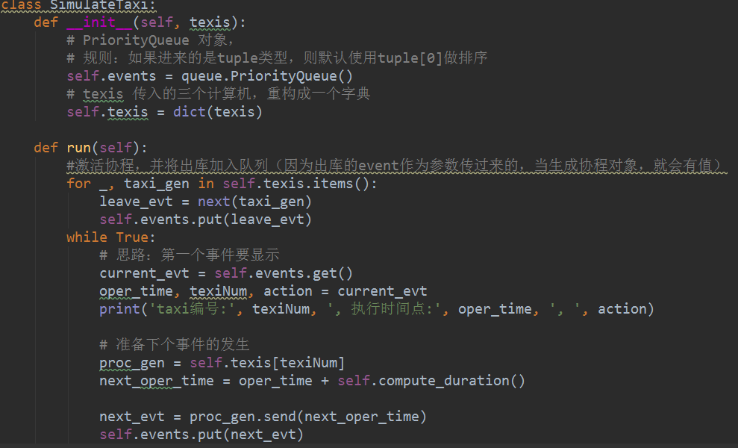

6.这个里面random的调用最好自己写个静态方法。形成一种结构化的编程思维

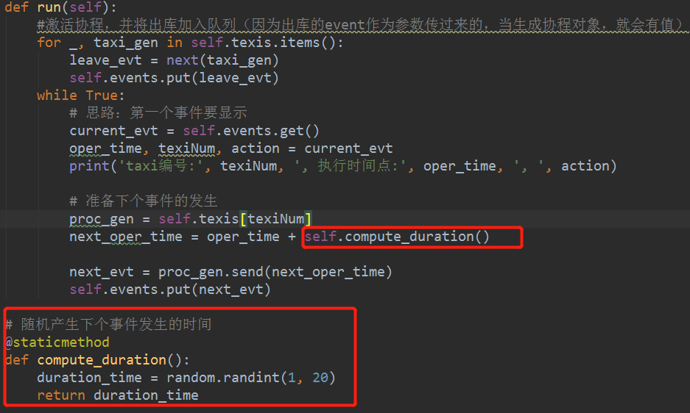

7. 运行，发现报错

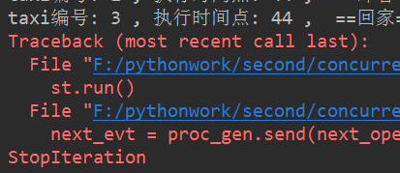 为什么呢？

self.texis这个队列里面有三个车，三个生成器，咱们定义的生成器内部不是永久循环吧？那如果执行完了最后一个yield，也就是回家了，这时候没有yield了，如果还调用生成器，是不是就报迭代器异常了啊？

8. 解决。所以，如果回家了，我们捕捉这个异常，处理一下，从队列里面删掉这个对象即可。

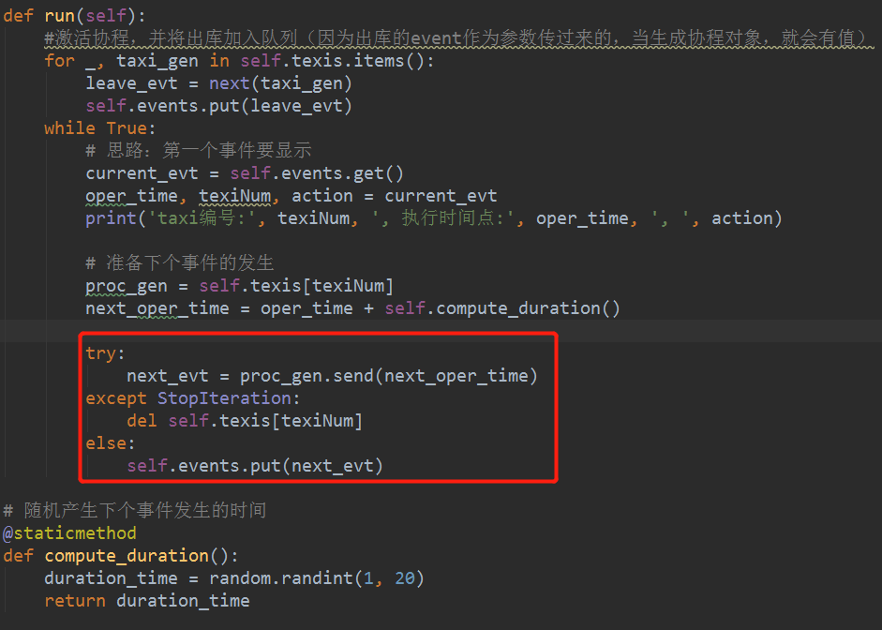

9. 运行，结果没错了，但是还有有问题。

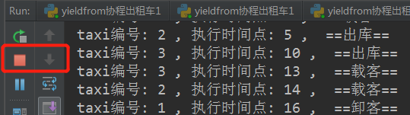

程序挺不了了，为什么？WhileTrue啊，无限循环，你也不给人家个出口，当然无限循环下去了。

10.在while中加入break

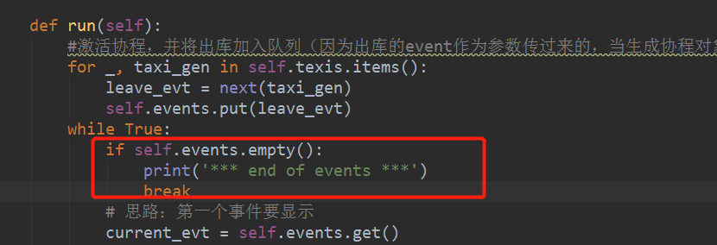

11.这次好了。

总结，通过案例，我们得到了什么？我们相当于自己实现了一个比较简陋的异步协程的模块。其实这一部分包括定义队列，加入队列，从队列中删除等等，这些，真正在开发的时候，我们是不用自己来做的，之后我们都会学到已经写好的模块greenlet实现协程，gevent实现协程，asyncio实现协程，都实现了这个初步的功能，但是我们白写了吗？并不白写，我们相当于简陋的大概弄明白了他们底层的实践，当然人家写好的会比我们考虑的周到，性能方式会更好。

##### 6. yield from

###### 1.代替for循环

⽣成器有的时候，一个生成器函数需要产出另一个生成器生成的一系列值，传统的解决方法是使嵌套的 for 循环。而如果元素比较多，那么使用for循环，也值得，如果只有两个元素，也要写个for循环，比较麻烦，Next或者send一次只能取一个。Python3.3之后引入了yield from。

yield from相当于简化了原来的for循环，同时可以将原来生成器中的返回值、异常等都直接引过来。

演示：

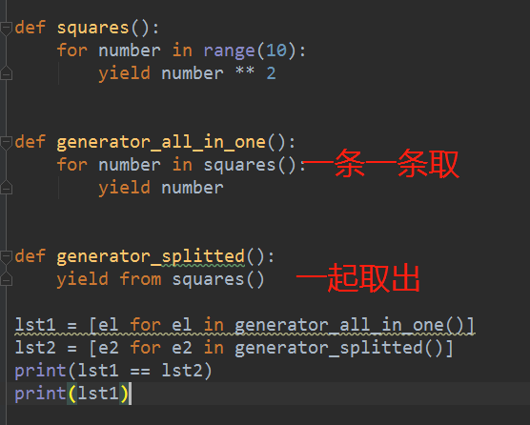

返回true，说明，两个生成器产生的东西是一样的。

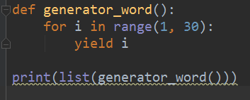

###### 2.高级应用

yield from也可以看成是要调用另外一个生成器，方便的获得生成器的返回值。yield from 可以直接抓取 StopItration 异常并将异常对象的 value 赋值给调用方的变量（最好是个序列型的数据类型，否则只能获得最后一个值，不会追加）

刚刚求移动平均值的问题，我们在协程和客户端调用之间，再加一个委托方，这样我们就可以一次计算多组数据的移动平均值了。

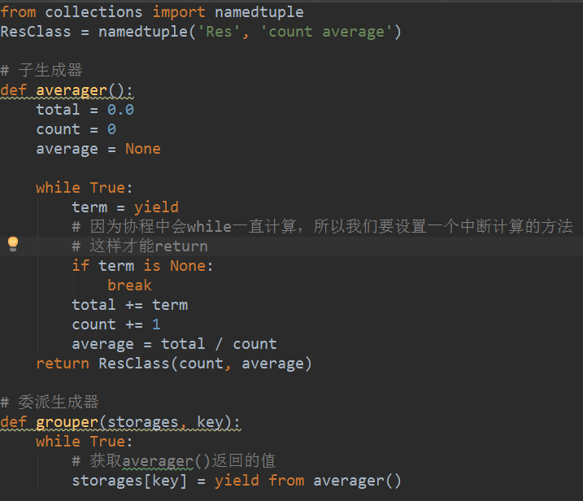

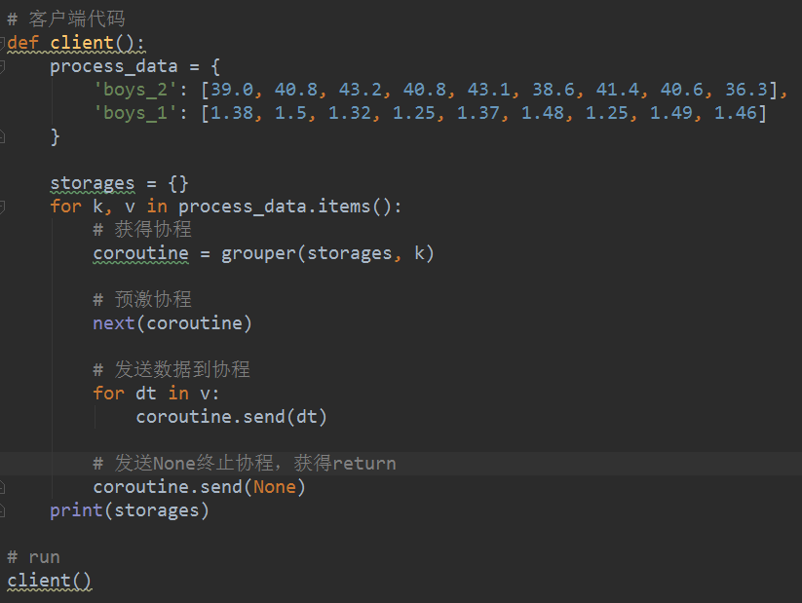

程序解读：

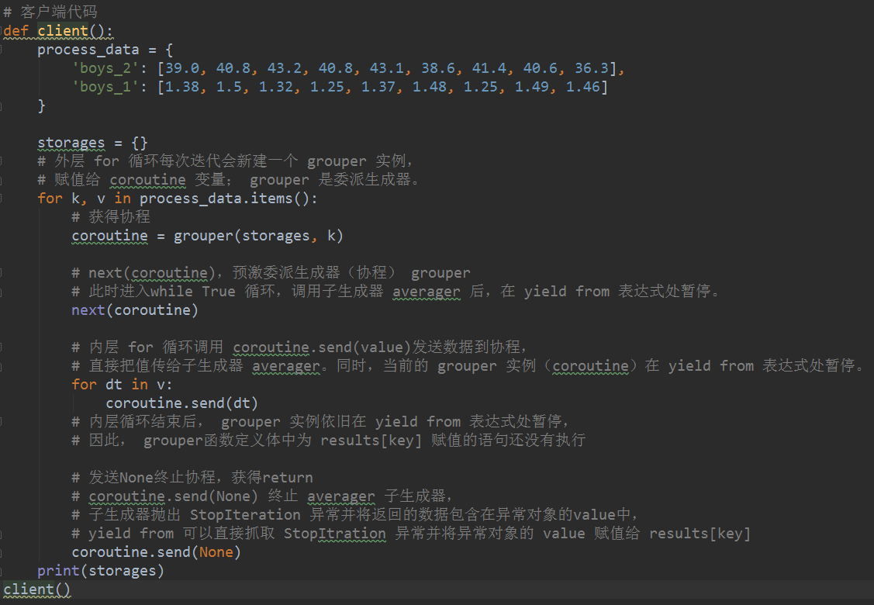

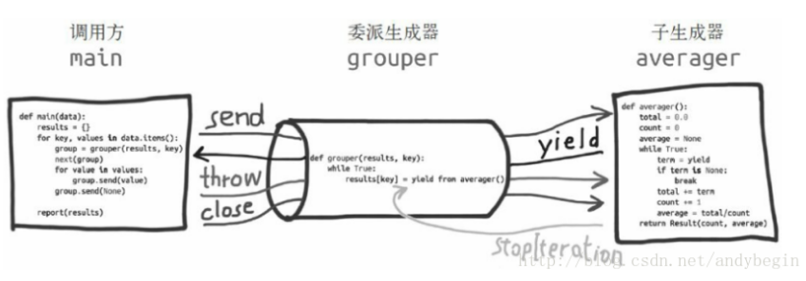

###### 3. yield from的意义

1. 子生成器产出的值都直接传给委派生成器的调用方（即客户端代码）。

2. 使用 send() 方法发给委派生成器的值都直接传给子生成器。如果发送的值是None，那么会调用子生成器的 next() 方法。如果发送的值不是 None，那么会调用子生成器的 send() 方法。如果调用的方法抛出 StopIteration 异常，那么委派生成器恢复运行。任何其他异常都会向上冒泡，传给委派生成器。

3. 生成器退出时，生成器（或子生成器）中的 return expr 表达式会触发 StopIteration(expr) 异常抛出。

4. yield from 表达式的值是子生成器终止时传给 StopIteration 异常的第一个参数。

5. 传入委派生成器的异常，除了 GeneratorExit 之外都传给子生成器的 throw() 方法。如果调用 throw() 方法时抛出 StopIteration 异常，委派生成器恢复运行。 StopIteration 之外的异常会向上冒泡，传给委派生成器。

#### 2. greenlet实现协程

前面的yield能实现协程，不过实现过程不易于理解，greenlet是在这方面做了改进。

Python的 greenlet就相当于手动切换，执行的过程中，手动去执行别的子程序，在“别的子程序”中又主动切换回来。。。

这里面greenlet也需要安装。右键可以。

看一个greenlet的例子。

演示：

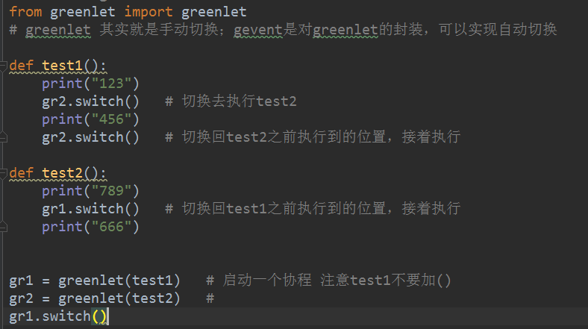

#### 3. gevent 实现协程

greenlet可以实现协程，不过每一次都要人为的去指向下一个该执行的协程，显得太过麻烦。时代在发展，python还有一个比greenlet更强大的并且能够自动切换任务的模块gevent。

gevent 是一个第三方库，可以轻松通过gevent实现协程，在gevent中用到的主要模式是Greenlet, 它是以C扩展模块形式接入Python的轻量级协程。 Greenlet全部运行在主程序操作系统进程的内部，但它们被协作式地调度。

当一个greenlet遇到IO操作时，比如访问网络，就自动切换到其他的greenlet，等到IO操作完成，再在适当的时候切换回来继续执行。由于IO操作非常耗时，经常使程序处于等待状态，有了gevent为我们自动切换协程，就保证总有greenlet在运行，而不是等待IO。

下面介绍一下gevent中涉及到的几个重要方法：

g1 = gevent.spawn(A) # 创建一个协程，其实就是Greenlet.spawn，创建一个协程

g1.join() 主线程要等待协程执行结束才结束。

Join是将单个greenlet加入运行队列中。

joinall是将创建的协程都加入

演示：

代码前右键加入gevent包

1. 定义三个方法，里面都有io。

创建协程，加入队列，实现普通交替，使用gevent.sleep()交出控制权，真正情况可能是一些IO操作。

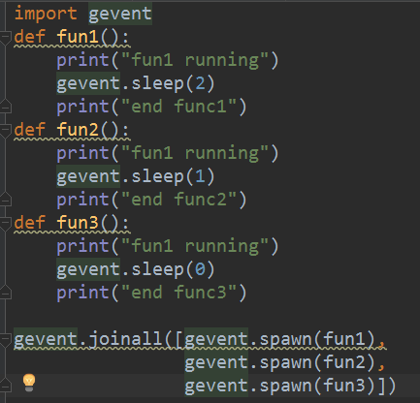 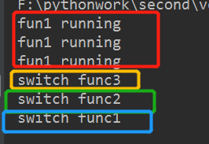

其实这属于异步执行了。那么我们可以比较一下同步和异步。

2.同步和异步执行。为了演示，我们定义一个方法，创建任务的时候，创建多个任务。

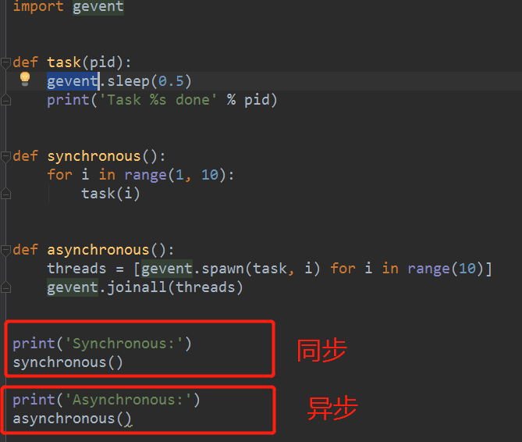

上面程序的重要部分是将异步的时候，task函数封装到greenlet内部线程的gevent.spawn。 初始化的greenlet列表存放在数组threads中，此数组被传给gevent.joinall 函数，这个函数会阻塞当前流程（不让别人干活了，就我干），并执行所有给定的greenlet。执行流程只会在所有greenlet执行完后才会继续向下走。

#### 4. Asyncio

这个需要使用到python的Asyncio（async I o）模块，下面详细来说。

### 4. Asyncio模块

Async IO，异步IO。所谓异步 IO，就是你发起一个 IO 操作，不用等它结束，你可以继续做其他事情，当它结束时，你会得到通知。

Asyncio 并不能带来真正的并行。当然，因为 GIL（全局解释器锁）的存在，Python 的多线程也不能带来真正的并行。但是我们可以通过一个线程中并行多个协程来提高运行效率。协程可以交给 asyncio 执行的任务并行执行。

#### 1.重要概念和相关方法

**coroutine 协程函数**：协程对象，指一个使用async关键字定义的函数，它的调用不会立即执行函数，而是会返回一个协程对象。协程对象需要注册到事件循环，由事件循环调用。

* **task 任务：**一个协程对象就是一个原生可以挂起的函数，任务则是对协程进一步封装，包含任务的各种状态。
* **future：** 代表将来执行或没有执行的任务的结果。它和task上没有本质的区别
* **async关键字：**，python3.5 用于定义协程的关键字，async定义一个协程
* **await 关键字：**await用于挂起阻塞的异步调用接口。
* **get_event_loop 事件循环**：程序开启一个无限的循环，程序员会把一些函数注册到事件循环上。当满足事件发生的时候，调用相应的协程函数。简单来说，只有 loop 运行了，协程才可能运行。
* **Iscoroutinefunction**：判断是否是协程函数
* **Sleep**：让协程睡一会；此时会cpu会自动切换到其他协程上运行
* **ensure_future**：将协程（可能是多个协程函数）加入要执行的任务中，要执行的任务称为future（即将要执行的任务，未来任务）
* **loop.run_until_complete**：将future任务加入到事件循环上之后，以阻塞形式调用，执行事件循环，直到协程任务运行结束，它才返回。注意，run_until_complete 的参数是一个 future，而且只接受一个future。
* **add_done_callback：**向任务future中加入回调函数。

演示：

使用前也要先安装：pip install asyncio (3.4以下版本需要安装)

另外注意，包名，文件名，都不要起成asyncio

#### 2.定义协程

使用async关键字定义协程。

使用asyncio定义协程很简单，就像定义一个方法一样。只不过前面多了一个async关键字。

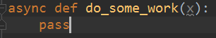

这里面do_some_work这就是一个协程函数。

使用asyncio中的判定协程的方法。

 返回True。

对比一下，普通函数就不能作为协程

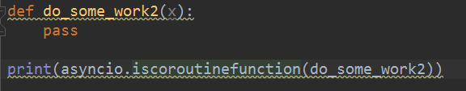返回False

协程可以做什么呢？

* 等待一个任务 future 结束

* 等待另一个协程（产生一个结果，或引发一个异常）

* 产生一个结果给正在等它的协程

* 引发一个异常给正在等它的协程

await，就是等待另一个协程

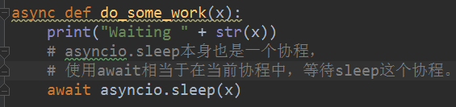

这里面让协程睡一会，注意要使用asyncio中的sleep

如果使用time中的sleep会导致整个主线程或事件冻结。

注意此时不能直接通过调用do_some_work（）这个函数来运行协程。

#### 3.运行协程

运行协程，有两种方式：

* 在另一个已经运行的协程中用”await” 等待它
* 通过”ensure_future”函数计划它的执行

await，我们使用sleep就试过了。下面看下ensure_future函数计划执行。

我们通过 ensure_future 函数计划它的执行。

演示：

下面先把任务使用ensure_future加入到要执行的任务future中，

然后让程序开启一个无限的循环，然后把future使用loop.run_until_complete方式，让协程对象在 loop 里得到运行。

run_until_complete 是一个阻塞调用，执行事件循环，直到协程任务运行结束，它才返回。注意，run_until_complete 的参数是一个 future，而且只接受一个future

ensure_future：将协程加入要执行的任务中，称为future（即将要执行的任务，未来任务）

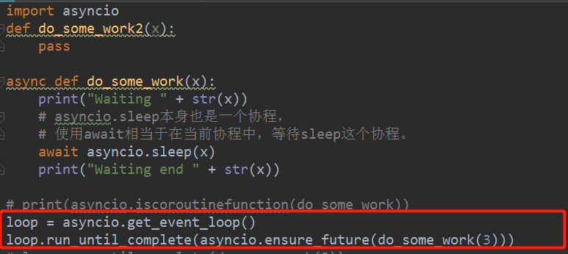

但这个里面的ensure_future比较强大，它的内部做了检查，当直接接受单个协程，放到future里，可以省略ensure_future，所以我们的代码可以简化一下：

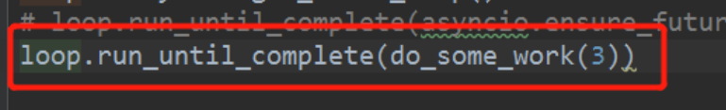 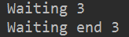中间会等3s

#### 4.回调函数

假如协程是一个 IO 的操作，不是我们简单的sleep，那么等它读完数据后，我们希望得到通知，以便下一步数据的处理。这一需求可以通过add_done_callback方法往 future任务中添加回调来实现。

我们可以在加入future任务的时候，定义变量接到返回值，然后通过变量来完成对回调函数的调用。

注意，里面是回调函数的名字，不能加()，加()就变成执行了。是让回调函数去执行，不是自己去执行。

演示：

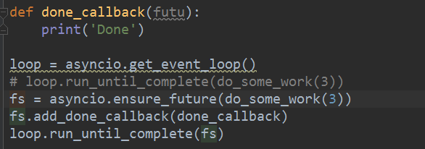 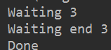

思考：回调函数，是普通函数还是协程？为什么？

注意定义的回调函数，是普通函数。不是协程。如果是协程，那他就会并行执行协程了。不是等前面的执行完了，才调用。

#### 5.多个协程并行

##### 1.gather函数

gather 起聚合的作用，把多个 futures 包装成单个 future，因为 loop.run_until_complete 只接受单个 future。

###### 1. 直接调用gather函数

gather（asyncio.ensure_future(协程1)，asyncio.ensure_future(协程2)……，asyncio.ensure_future(协程n)）

演示



可以简化：



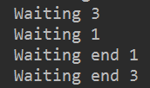 3 和1同时执行，然后等待然后1，然后3

这两个协程是并发运行的，所以等待的时间不是 1 + 3 = 4 秒，而是以耗时较长的那个协程为准。

###### 2.将协程放在列表中

fs = [asyncio.ensure_future(协程1),

asyncio.ensure_future(协程2),

asyncio.ensure_future(协程3)]

gather(*fs)

演示：

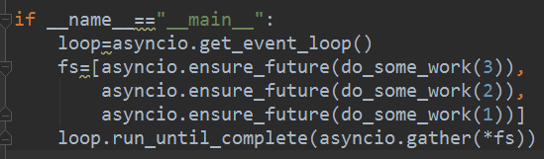

可以简化成：

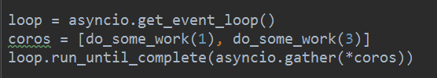



###### 3.获得协程的返回值

run_util_complete（future）可以直接返回每个协程的返回值，但是是以生成器的方式返回。所以只能通过for遍历。

演示：

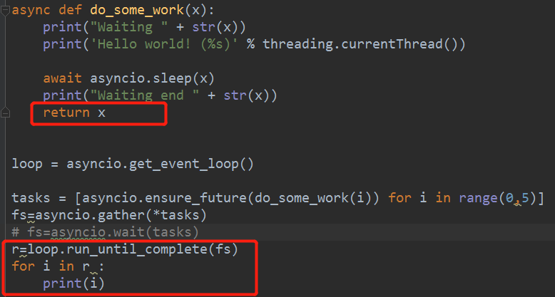

这里面ensure_future也可以去掉，直接用列表



##### 2.wait函数

Wait函数跟gather函数达到的效果基本类似。但传递参数的时候可以直接接受list，不用拆装包，同时返回一个将他们全包括在内的future。

从执行结果上来说，没什么区别。但是一个脾气好一个脾气不太好。

当协程运行中，某一个协程出现异常的时候，wait仍然能够执行完后续的内容，只是不执行出错的那个协程了。但是gather就是直接撂挑子了。

演示：

1.将刚才的gather换成wait

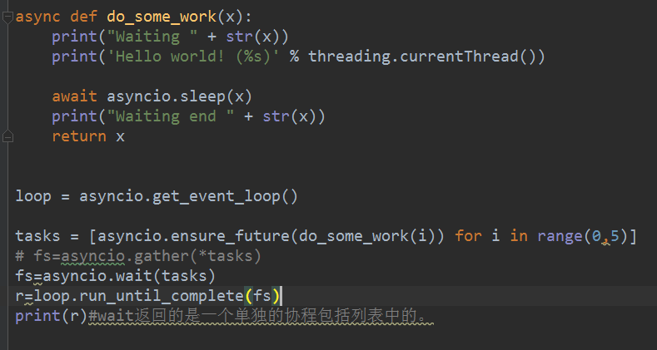

2.在协程内部抛出一个异常，观察区别：在协程函数中加一个if

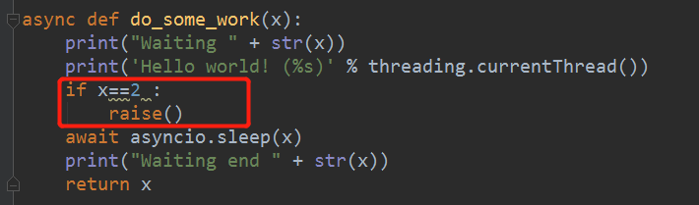

Wait：是会运行完之后的部分，但是不执行出错的。

Gather就直接抛出异常了。

练习：

使用线程验证一下在一个线程中并行了多个进程。

在do_some_work函数中加入 print('do_some_work (%s)' % threading.currentThread())

可以看到当前线程都是同一个。

#### 6.run_util_complete和run_forever

刚刚我们一直是在使用run_util_complete来运行loop，等到future完成了，run_util_complete也就返回了。我们发现当执行完毕之后，左侧的按钮变回绿色，说明执行完毕了。

run_forever也能达到这种效果，但是，它需要协程stop才能停止调用，否则一直等待调用下一个协程。

好了，为了单独说明问题，我们把问题简单化一下，不用多个协程并行，先来单个的。

##### 1. run_util_complete

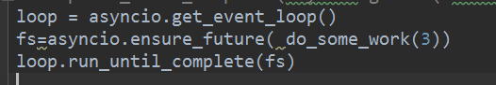

##### 2.run_forever

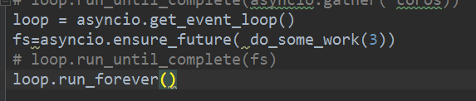

注意：这个函数内部不加fs参数。

这时候，我们左侧的红色一直亮着，说明程序没有执行完成。

那么什么时候程序会退出呢？一直到调用stop，程序才会退出。

我们只能在协程里面调用stop。

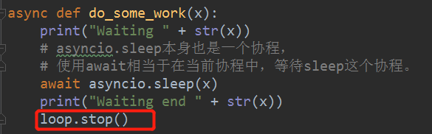

##### 3.解决多协程并行问题

当使用run_for_ever处理多协程时，需要将协程停止stop的方法放到回调函数中，否则程序无法持续调用下一个协程。

上面将的run_for_ever时，我们为了简化问题，其实也是为了回避问题哈。。。。用的是单个协程运行

那么我们现在使用gather，来运行多个协程。

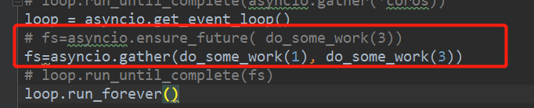

运行，发现不报错，但是结果不对。当第一个协程结束后，就直接给loop停了，第二个协程没有运行完end

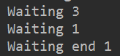

解决：把stop写到刚才我们学的回调函数中。

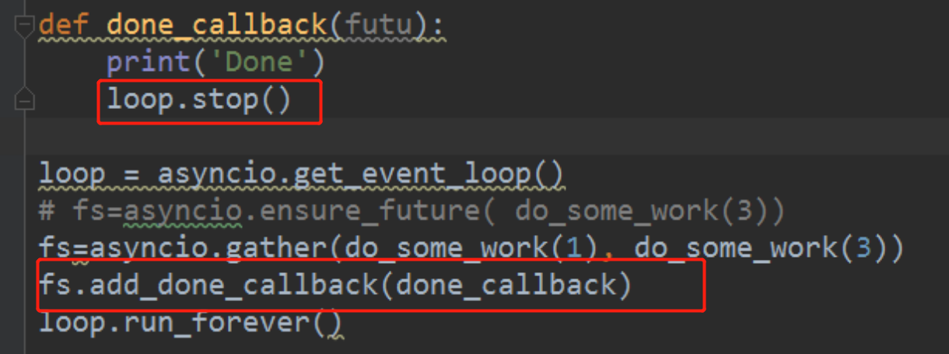

运行：ok了

其实这种形式，就是用run_forever实现了刚刚我们讲的run_until_complete。而它的内部也的确就是这么实现的。

#### 7.close loop

清除loop循环对象。建议调用 loop.close，以彻底清理 loop 对象防止误用。

演示：

先复制一套蓝色代码，运行是可以的。再在中间加入close，则抛出异常。

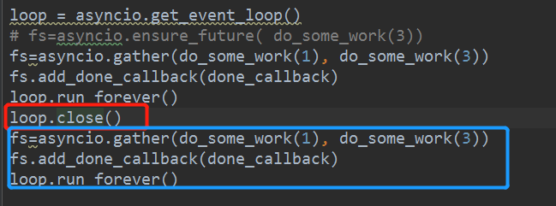

#### 8.关于@asyncio.coroutine

有一些资料上大家可能会看到这种用法，用来声明到一个函数上面的装饰器，作用上跟直接在定义函数见面加asyn差不多。

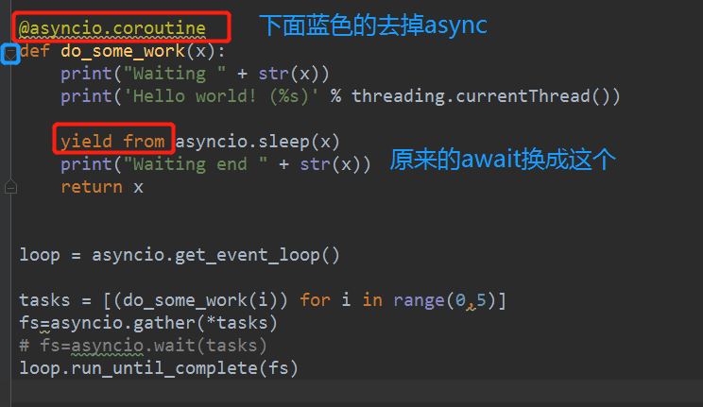

这种用法一般是在3.4以及以前版本用的

3.5之后，采用了async和await关键字。

Async关键字相当于装饰器

Await相当于yield from，但是注意他们异步等待的对象其实并不一致，这涉及到底层了啊，yield from等待的是一个生成器对象，await接受的是定义了_await_方法的awitable对象，它本身底层用的也是yield from，但是加了一个参数类型验证，await只接受awitable对象。在python中协程也是awitable对象。

这是为了避免使用者对生成器协程与普通的生成器混淆。

#### 9. 协程的嵌套

在asyncio操作协程的过程中，协程生成器中可以通过await继续调用其他协程

演示：

定义一个加法协程，一个打印结果的协程。让打印结果协程调用加法协程

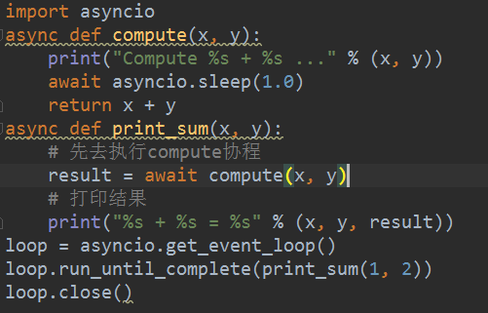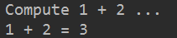

#### 10.注意事项：

1. async def函数必定是协程函数，不管里面有没有await语句

2. 但是在async def函数中不能使用yield和yield from语句，会引发语法错误

3. 如果让协程睡一会，使用asyncio中的sleep。

## 6.实验案例

### 1.IO密集型

#### 1. 需求

使用多种方式下载百度图片，实现初步的爬虫。对比效率。

方式：单线程，多线程，多进程，协程

已提供好百度上抓取图片的url的方法。只需要对获得的url进行图片下载。

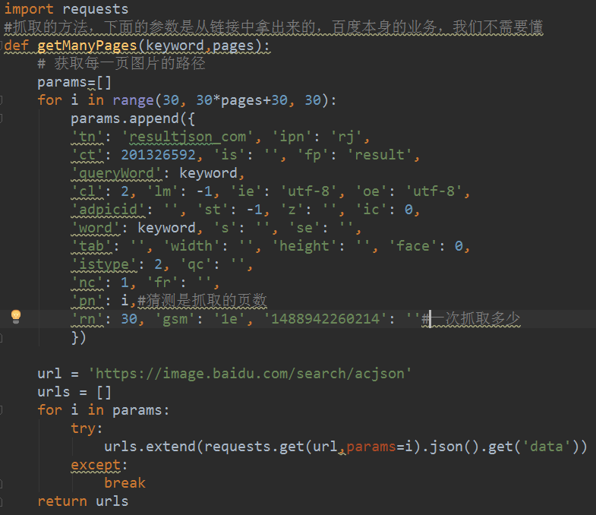

注意：百度的服务器是分布式的，所以，一直处于更新状态，还有可能一部分服务器更新了，一部分没更新，还有可能我们每次发的请求请求到不同的服务器上，所以我们的请求，每次发送之后，抓取的数据不一定是一致的，这是百度的。

#### 2.思考分析

##### 方式一：基本方法（单线程顺序执行）

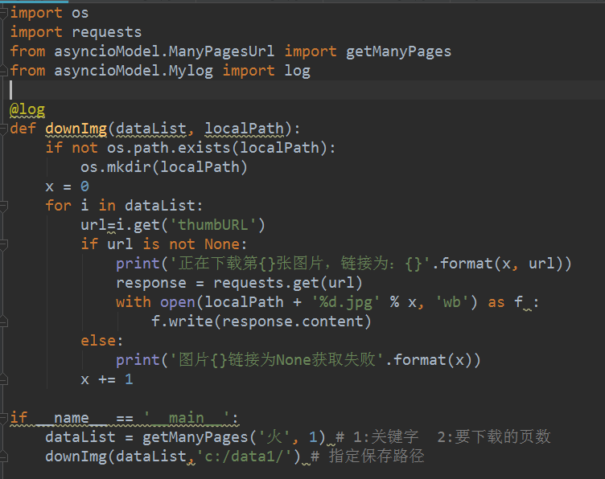

##### 方式二：多线程

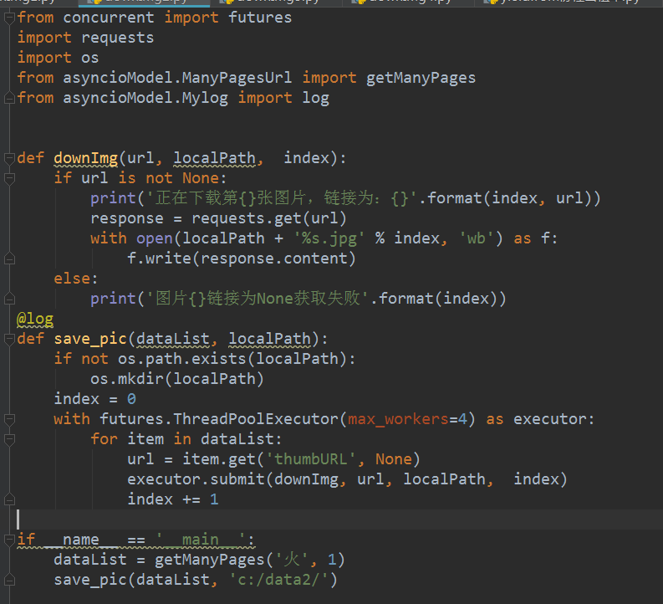

##### 方式三：多进程

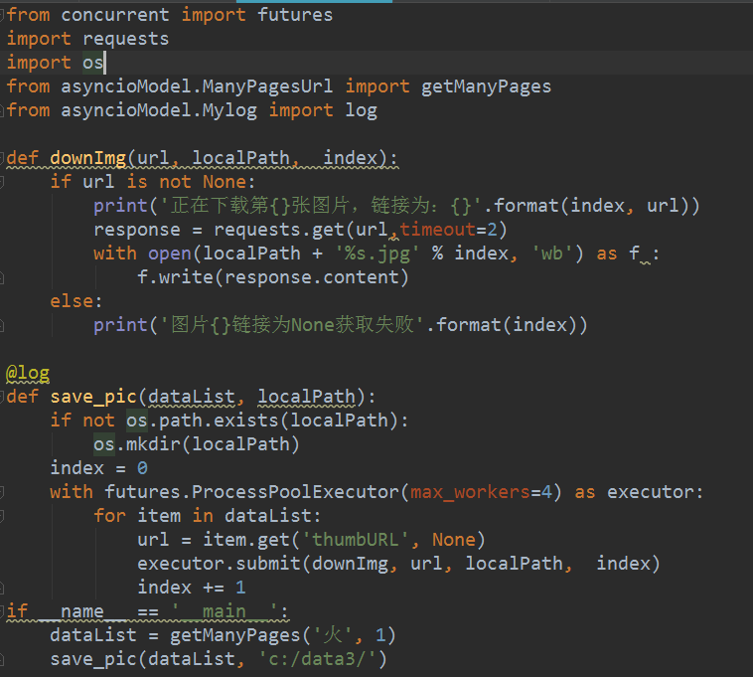

##### 方式四：协程

asyncio可以实现单线程并发IO操作。如果仅用在客户端，发挥的威力不大。如果把asyncio用在服务器端，例如Web服务器，由于HTTP连接就是IO操作，因此可以用单线程+协程实现多用户的高并发支持。

asyncio实现了TCP、UDP、SSL等协议，aiohttp则是基于asyncio实现的HTTP框架。

我们先安装aiohttp：pip install aiohttp

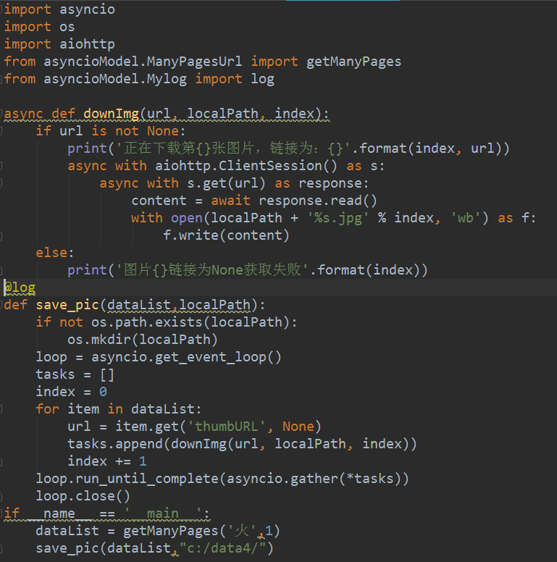

试试看：试一下改成30页，报错啦！为什么？

这么快的速度抓取百度这么多图片，百度觉得你的操作可疑啊，你是要干啥？砸场子吗？所以百度会设置一个阈值，当你每秒钟抓取图片的速度超过多少，那就给你的这边断开了，如果你继续，那没准直接封掉你了。

程序解读：

async以及await关键字将函数异步化。在hello()中实际上有两个异步操作：首先异步获取相应，然后异步读取响应的内容。Aiohttp推荐使用ClientSession作为主要的接口发起请求。ClientSession允许在多个请求之间保存cookie以及相关对象信息。Session(会话)在使用完毕之后需要关闭，关闭Session是另一个异步操作，所以每次你都需要使用async with关键字。一旦你建立了客户端session，你可以用它发起请求。这里是又一个异步操作的开始。上下文管理器的with语句可以保证在处理session的时候，总是能正确的关闭它。

#### 3.结论

|  |  |  |  |
| --- | --- | --- | --- |
| page= | 1页 | 20页 |  |
| 单线程 | 4.0 | 58.6s |  |
| 多线程 | 1.3 | 30.3s |  |
| 多进程 | 4.6 | 31.4 s |  |
| 协程 | 0.8 | 18.9s | 最快 |

### 2.CPU密集型

#### 1.需求

计算如下公式

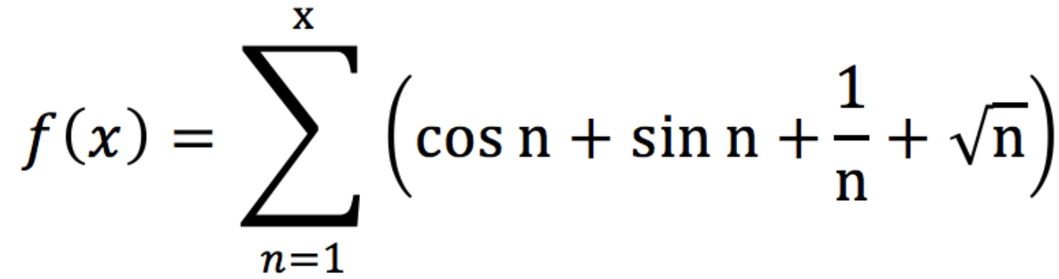

1. 需要自己实现公式方法

2. 写出单线程、多线程、多进程、协程的四种不同方式，如果公式跑10000次看下时间。

#### 2.思考分析

基本函数实现：

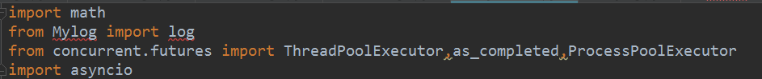

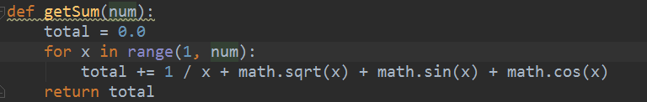

##### 方式一：基本方法（单线程顺序执行）

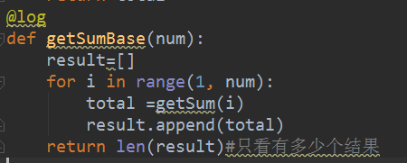

调用时使用

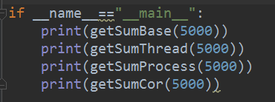

当num=11时，速度非常快，几乎为0.0秒

但是当num=5000时，速度为11s左右

##### 方式二：多线程

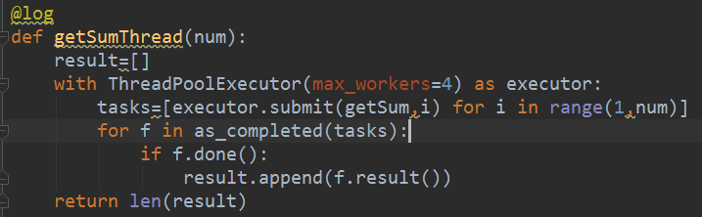

当num=11时，速度为0.009122秒，比单线程慢

但是当num=5000时，速度也为11s左右

##### 方式三：多进程

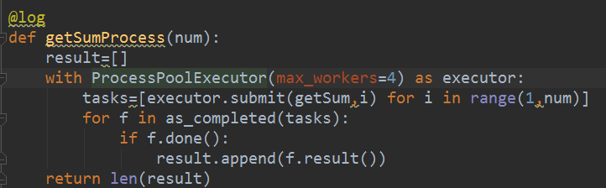

当num=11时，速度最慢

但是当num=5000时，速度最快，8s左右

##### 方式四：协程

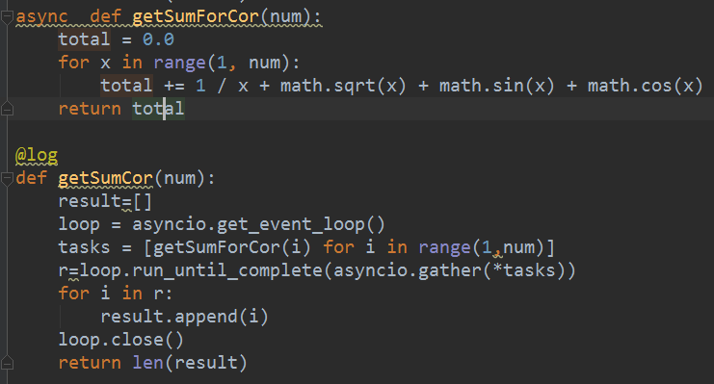

当num=11时，

但是当num=5000时，速度也为11s左右

#### 3.结论

|  |  |  |  |
| --- | --- | --- | --- |
| Num= | 10 | 5000 |  |
| 单线程 | 0.0 | 12s |  |
| 多线程 | 0.00199 | 12.2s |  |
| 多进程 | 0.34400 | 8.2s | 最快 |
| 协程 | 0.00099 | 11.8s |  |